ESCUELA SUPERIOR POLITÉCNICA DE CHIMBORAZO
FACULTAD DE INFORMÁTICA Y ELECTRÓNICA
ESCUELA DE INGENIERÍA EN SISTEMAS

“ANÁLISIS COMPARATIVO ENTRE LOS COMPONENTES ICEFACES Y PRIMEFACES DE LA TECNOLOGÍA JSF PARA EL DESARROLLO DEL SISTEMA DE INSPECTORES PATRONALES DEL IESS MORONA SANTIAGO”

Tesis de grado presentada para optar al grado de:
INGENIERO EN SISTEMAS INFORMÁTICOS.

AUTORES: ANDRÉS MANOLO CÓRDOVA JARAMILLO
FREDDY VICENTE VILLAMAGUA MORALES
TUTOR: ING. ANGEL FLORES OROZCO

Macas, Ecuador
2015

©2015, Andrés Manolo Córdova Jaramillo, Freddy Vicente Villamagua Morales
Se autoriza la reproducción total o parcial, con fines académicos, por cualquier medio o procedimiento, incluyendo la cita bibliográfica del documento, siempre y cuando se reconozca el Derecho de Autor.

ESCUELA SUPERIOR POLITÉCNICA DE CHIMBORAZO
FACULTAD DE INFORMÁTICA Y ELECTRÓNICA
ESCUELA DE INGENIERÍA EN SISTEMAS

El Tribunal de Tesis certifica que: El trabajo de investigación: “ANÁLISIS COMPARATIVO ENTRE LOS COMPONENTES ICEFACES Y PRIMEFACES DE LA TECNOLOGÍA JSF PARA EL DESARROLLO DEL SISTEMA DE INSPECTORES PATRONALES DEL IESS MORONA SANTIAGO”, de responsabilidad de los señores Andrés Manolo Córdova Jaramillo y Freddy Vicente Villamagua Morales, ha sido minuciosamente revisado por los Miembros del Tribunal de Tesis, quedando autorizada su presentación.

ING. GONZALO SAMANIEGO ERAZO
DECANO _______________ _________________

DR. JULIO SANTILLAN
DIRECTOR DE ESCUELA _______________ _________________

ING. ANGEL FLORES OROZCO
DIRECTOR DE TESIS _______________ _________________

ING. JORGE MENENDEZ VERDECIA
MIEMBRO DEL TRIBUNAL _______________ _________________

DOCUMENTALISTA
SISBIB ESPOCH _______________ _________________

NOTA DE LA TESIS: ___________________

Nosotros, Andrés Manolo Córdova Jaramillo y Freddy Vicente Villamagua Morales somos responsables de las ideas, doctrinas y resultados expuestos en esta Tesis, y el patrimonio intelectual de la Tesis de Grado pertenece a la Escuela Superior Politécnica de Chimborazo.

_________________________________ ______________________________
Freddy Vicente Villamagua Morales Andrés Manolo Córdova Jaramillo

DEDICATORIA

A nuestros padres por su incansable labor por darnos la educación, a nuestras esposas, compañeras fieles, a la memoria del Doctor Romeo Rodríguez, por soñar con nosotros y dar oído a mantener la extensión de la ESPOCH en Morona Santiago. Muchos profesionales han salido y saldrán de las Aulas de la ESPOCH e impulsarán mejores días para nuestra provincia.

AGRADECIMIENTO

A Dios, a los docentes y autoridades de la ESPOCH Ext. Morona Santiago, a nuestro Director de Tesis, a nuestros compañeros, familia y amigos.

Andrés y Freddy

CONTENIDO

DERECHO DE AUTOR………………………………………………………………………..ii
CERTIFICACION……………………………………………………………………………..iii
DECLARACION DE RESPONSABILIDAD………………………………………………...iv
DEDICATORIA v
AGRADECIMIENTO vi
TABLA DE CONTENIDO……………………………………………………………………vii
ÍNDICE DE ANEXOS………..………………………………………………………………..xi
ÍNDICE DE TABLAS…………………………………………………………………………xii
ÍNDICE DE ILUSTRACIONES……..………………………………………………………xiv
RESUMEN……………..…………………………………………………………………......xvii
SUMMARY……………………………………………………………………………..…...xviii
INTRODUCCIÓN 1

CAPITULO I 4
1 MARCO TEÓRICO 4
1.1 Entorno Web 4
1.1.1 Aplicaciones Web 5
1.1.1.1 Aplicaciones en Capas 5
1.2 HTML 6
1.2.1 Conceptos Generales 6
1.2.2 Enfoque Estático 8
1.2.3 Enfoque Dinámico 8
1.2.3.1 Tags 9
1.3 Las Aplicaciones Web y Plataforma J2EE 10
1.3.1 Aplicaciones Distribuidas en Capas 11
1.3.2 Plataforma J2EE 12
1.3.3 Protocolo HTTP 13
1.3.4 Servidores de Aplicaciones 13
1.4 JavaServlet Faces 13
1.4.1 Conceptos Generales 13
1.4.2 Características de JSF 14
1.4.3 Patrón de diseño MVC con JSF 14
1.4.4 Tecnología de los Facelets 15
1.4.5 Flujo de Navegación en JSF 16
1.4.6 Managed Beans 17
1.5 Componente PrimeFaces 18
1.5.1 Introducción a PrimeFaces 18
1.5.2 Conceptos Generales 19
1.5.3 Ajax……………………......... 19
1.5.4 Paneles 20
1.5.5 Layouts 20
1.5.6 Componentes básicos 20
1.5.7 Componentes de selección 21
1.5.8 Tablas 21
1.5.9 Diálogos 21
1.6 Componente IceFaces 21
1.6.1 Arquitectura IceFaces 21
1.7 MVC (Modelo Vista Controlador) 23

CAPITULO II 24
2 MARCO METODOLÓGICO 24
2.1 Variables e Indicadores 24
2.1.1 Determinación de Componentes a Comparar 24
2.1.2 Determinación de Indicadores a Comparar 24
2.1.3 Instrumentos de Recolección de Datos y Herramientas a Utilizar 26
2.1.4 Criterios de Evaluación 26
2.1.5 Resumen de Equivalencias 27
2.1.6 Determinación de los escenarios de prueba 28
2.1.7 Recopilación de la información 28

CAPITULO III 29
3 MARCO DE RESULTADOS, DISCUSIÓN Y ANÁLISIS DE RESULTADOS 29
3.1 Análisis Comparativo de los Componentes 29
3.1.1 Resultados obtenidos de las muestras 29
3.1.2 Análisis de los resultados 33
3.1.3 Prueba de hipótesis 41

CAPÍTULO lV 44
4. PROPUESTA DE DESARROLLO DEL SISTEMA DE REGISTRO DE INSPECCIONES PATRONALES PARA EL IESS MORONA SANTIAGO……………..44
4.1 Visión y Alcance 44
4.1.1 Definición del Problema 44
4.1.2 Visión del Proyecto 44
4.1.3 Perfiles de Usuario 45
4.1.4 Ámbito del Proyecto 46
4.1.5 Herramientas a Utilizar 46
4.1.6 Objetivos del Proyecto 53
4.1.7 Análisis y gestión del riesgo 54
4.1.7.1 Planificación Inicial 59
4.2 Planificación 73
4.2.1 Especificación de Requerimientos de Software (SRS) 75
4.2.2 Diseño Lógico 92
4.2.3 Diseño Físico 99
4.3 Desarrollo 100
4.4 Estabilización 137
4.5 Instalación 139
CONCLUSIONES 156
RECOMENDACIONES 157
GLOSARIO
BIBLIOGRAFIA
ANEXOS

INDICE DE ANEXOS

Anexo A: Datos Capturados en la Aplicación CACTI
Anexo B: Certificado de Recepción y Conformidad del Sist. por el IESS Morona Santiago

INDICE DE TABLAS

Tabla 2-1: Determinación de Parámetros a comparar 25
Tabla 2-2: Resumen de Equivalencias 27
Tabla 3-1: Uso de Memoria RAM Pc Cliente IceFaces 29
Tabla 3-2: Uso de Memoria RAM Pc Cliente Primefaces 30
Tabla 3-3: Uso de Memoria RAM en el server IceFaces 30
Tabla 3-4: Uso de Memoria RAM en el server PrimeFaces 31
Tabla 3-5: Uso de CPU en el server IceFaces 31
Tabla 3-6: Uso de CPU en el server PrimeFaces 32
Tabla 3-7: Promedio de Carga IceFaces 32
Tabla 3-8: Promedio de Carga PrimeFaces 33
Tabla 3-9: Estadísticos de Grupo uso de Memoria RAM Cliente 34
Tabla 3-10: Prueba T student Uso de Memoria RAM Cliente 34
Tabla 3-11: Medias Uso de Memoria RAM Cliente 34
Tabla 3-12: Estadísticos de Grupo Uso de Memoria RAM Servidor 36
Tabla 3-13: Prueba T student Uso Memoria RAM Servidor 36
Tabla 3-14: Medias Uso de Memoria RAM Servidor 36
Tabla 3-15: Estadísticos de Grupo Uso de CPU 38
Tabla 3-16: Prueba T student Uso de CPU 38
Tabla 3-17: Uso de CPU 38
Tabla 3-18: Estadísticos de Grupo Promedio de Carga 40
Tabla 3-19: Prueba T student Promedio de Carga en el Servidor 40
Tabla 3-20: Medias Promedio de Carga en el Servidor 41
Tabla 3-21: Resultados Finales 42
Tabla 4-1: Herramientas a Utilizar 47
Tabla 4-2: Tabla de Riesgos 54
Tabla 4-3: Determinación del Impacto 55
Tabla 4-4: Probabilidad de que ocurra el Riesgo 55
Tabla 4-5: Tabla Código de Colores 56
Tabla 4-6: Impacto del Riesgo 56
Tabla 4-7: Análisis de Riesgo 56
Tabla 4-8: Línea de Corte 57
Tabla 4-9: Hoja de Gestión del Riesgo 1 57
Tabla 4-10: Hoja de Gestión del Riesgo 2 58
Tabla 4-11: Hoja de Gestión del Riesgo 4 58
Tabla 4-12: Hoja de Gestión del Riesgo 7 59
Tabla 4-13: Equipo de Trabajo 59
Tabla 4-14: Proceso 1 62
Tabla 4-15: Proceso 2 62
Tabla 4-16: Proceso 3 63
Tabla 4-17: Proceso 4 63
Tabla 4-18: Proceso 5 63
Tabla 4-19: Proceso 6 64
Tabla 4-20: Proceso 7 64
Tabla 4-21: Estructura Pieces 69
Tabla 4-22: Diagrama de Gantt 70
Tabla 4-23: Factibilidad Económica 72
Tabla 4-24: Características del Servidor 77
Tabla 4-25: Características Computadora Cliente 78
Tabla 4-26: Plataforma Software 78
Tabla 4-27: Requerimiento 1 86
Tabla 4-28: Requerimiento 2 87
Tabla 4-29: Requerimiento 3 88
Tabla 4-30: Requerimiento 4 89
Tabla 4-31: Requerimiento 5 90
Tabla 4-32: Diseño Lógico Herramientas a Utilizar 92
Tabla 4-33: Extensiones de Archivos 101

INDICE DE ILUSTRACIONES

Figura 1-1: Los Pilares de la Web 4
Figura 1-2: Modelo Vista Controlador 15
Figura 3-1: Resultados entre Indicadores 42
Figura 3-2: Resultados entre Componentes 43
Figura 4-1: Nomenclatura Diagramas de Flujo 64
Figura 4-2: Creación de Planificaciones 65
Figura 4-3: Ingreso de Expedientes 66
Figura 4-4: Generación de Reportes 66
Figura 4-5: Diagrama de Gantt de Seguimiento 70
Figura 4-6: Caso de Uso Requerimiento 1 86
Figura 4-7: Caso de Uso Requerimiento 2 87
Figura 4-8: Caso de Uso Requerimiento 3 88
Figura 4-9: Caso de Uso Requerimiento 4 89
Figura 4-10: Caso de Uso Requerimiento 5 90
Figura 4-11: Arquitectura del Sistema 91
Figura 4-12: Descripción de la Arquitectura del Sistema 91
Figura 4-13: Gestión de Planificaciones de Inspecciones 93
Figura 4-14: Registro de Expedientes de Inspecciones 93
Figura 4-15: Generación de Reportes Estadísticos 94
Figura 4-16: Diagrama de Clases 94
Figura 4-17: Diagrama de Clases del Módulo Seguridad 95
Figura 4-18: Diagrama de Clases del Módulo Inspección 95
Figura 4-19: Interfaz de Logueo 96
Figura 4-20: Interfaz de Bienvenida 97
Figura 4-21: Listado de Planificaciones de Inspecciones 97
Figura 4-22: Creación de Planes para Inspectores 97
Figura 4-23: Planificaciones por Inspector 98
Figura 4-24: Impresión de Planificación. 98
Figura 4-25: Registro de Expedientes de Inspección 98
Figura 4-26: Diagrama de Implementación 99
Figura 4-27: Modelo Físico de la Base de Datos 1 99
Figura 4-28: Modelo Físico de la Base de Datos 2 100
Figura 4-29: Capa de Vistas 103
Figura 4-30: Interfaz Login 104
Figura 4-31: Administración de Categorías que forman parte del Menú Principal. 104
Figura 4-32: Administración de Enlaces. 105
Figura 4-33: Administración de Roles de Usuario 105
Figura 4-34: Administración de Funciones 105
Figura 4-35: Administración de Usuarios del Sistema 106
Figura 4-36: Administración de Perfiles de Usuario 106
Figura 4-37: Administración de Provincias 106
Figura 4-38: Administración de Cantones 107
Figura 4-39: Administración de Parroquias 107
Figura 4-40: Administración de Sectores 107
Figura 4-41: Administración de Manzanas 108
Figura 4-42: Administración de Planificaciones 108
Figura 4-43: Administración de Empleadores 108
Figura 4-44: Administración de Empresas 109
Figura 4-45: Administración de Expedientes 109
Figura 4-46: Administración de Empleados 109
Figura 4-47: Reporte de Inspecciones por Año 110
Figura 4-48: Reporte de Inspecciones por Rango de Años 110
Figura 4-49: Reporte de Empleados Asegurados por Año 111
Figura 4-50: Reporte de Empleados Asegurados por Rango de Años 111
Figura 4-51: Código fuente del Controller 112
Figura 4-52: NetBeans Localización Entidades 119
Figura 4-53: Capa de Acceso a Datos 135
Figura 4-54: Tablas donde se Organiza y Almacena la Información 136
Figura 4-55: Procedimientos Almacenados de la BD SIREGIP 136
Figura 4- 56: Etapa de estabilización en MSF 137
Figura 4-57: Instalación de Ubuntu 139
Figura 4-58: Bienvenida a la Instalación 140
Figura 4-59: Preparando la Instalación de Ubuntu 140
Figura 4-60: Tipo de Instalación 141
Figura 4-61: Ubuntu Selección de Región 141
Figura 4-62: Ubuntu Distribución del Teclado 142
Figura 4-63: Ubuntu Configuración de Usuario 142
Figura 4-64: Ubuntu Instalación Finalizada 1 143
Figura 4-65: Ubuntu Instalación Finalizada 2 143
Figura 4-66: Ubuntu Inicio de Sesión 144
Figura 4-67: Instalación PostgreSQL 144
Figura 4-68: Ventana Inicio Instalación PostgreSQL 145
Figura 4-69: PostgreSQL Directorio de Instalación 145
Figura 4-70: PostgreSQL Directorio Base de Datos 146
Figura 4-71: PostgreSQL Configuración Clave 146
Figura 4-72: PostgreSQL Configuración Puerto 147
Figura 4-73: PostgreSQL Corriendo Instalación 147
Figura 4-74: PostgreSQL Avance de la Instalación 148
Figura 4-75: PostgreSQL Instalado 100% 148
Figura 4-76: PostgreSQL Ventana Instalación Finalizada 149
Figura 4-77: Crear Nueva Base de Datos 149
Figura 4-78: Ingresar Nombre de la Base de Datos 150
Figura 4-79: Creación de Nueva Base de Datos 150
Figura 4-80: Cargando Respaldo de Base de Datos 151
Figura 4-81: Refrescando Base de Datos Recargada 151
Figura 4-82: Creando Ejecutable de la Aplicación 152
Figura 4-83: Localización del Archivo .war 1 153
Figura 4-84: Localización del Archivo .war 2 153
Figura 4-85: Pantalla Principal Glassfish 154
Figura 4-86: Sección Aplicaciones "Deploy" 154
Figura 4-87: Cargando Aplicación en Glassfish 155
Figura 4-88: Aplicación Ejecutada 155

RESUMEN

La presente investigación contiene un análisis comparativo entre los componentes ICEFACES y PRIMEFACES de la Tecnología Java Server Faces (JSF) para desarrollar el Sistema de Inspectores Patronales del Instituto Ecuatoriano de Seguridad Social (IESS) de la provincia de Morona Santiago, determinando que componente es más eficiente consumiendo recursos hardware. Se utilizó el método descriptivo para estudiar la problemática que es la dificultad de los desarrolladores de software al elegir entre estos componentes, para la ingeniería de software se utilizó la metodología Microsoft Solutions Framework (MSF), las herramientas de desarrollo utilizadas fueron: NetBeans, PostgreSql y Glassfish instalados en el Sistema Operativo Ubuntu. Para la recolección de datos se utilizó la herramienta de monitoreo de red cableada e inalámbrica CACTI y para la comparación estadística el software de analítica predictiva SPSS IBM. El tamaño de la muestra para las pruebas es de 385 elementos por cada uno de los indicadores, con un nivel de confianza de 95% y con un margen de error del 5%. Los indicadores a comparar en el Servidor fueron: Uso de Memoria RAM (Valores obtenidos: PrimeFaces = 25%, IceFaces = 22%), Uso de CPU (Valores obtenidos: PrimeFaces = 30%, IceFaces = 29%) y Promedio de Carga (Valores obtenidos: PrimeFaces = 20%, IceFaces = 9%), además se comparó en una laptop cliente el Uso de Memoria RAM (Valores Obtenidos: PrimeFaces = 25%, IceFaces = 22%). Una vez comparados los resultados se concluye que PrimeFaces tiene un 100% de eficiencia en consumo de recursos hardware frente a IceFaces que tiene un 75%. Debido a los resultados se utilizó PrimeFaces para desarrollar la aplicación web Sistema de Registros de Inspectores Patronales (SIREGIP). Para indagar el análisis comparativo realizado en este estudio recomendamos estudiar con detenimiento los escenarios de pruebas y distribución de calificaciones.
Palabras clave: <ANÁLISIS COMPARATIVO>, <HERRAMIENTA DE PROGRAMACIÓN ICEFACES >, <HERRAMIENTA DE PROGRAMACIÓN PRIMEFACES>, <DESARROLLO DE APLICACIONES WEB>, <SISTEMA DE REGISTRO DE INSPECCIONES PATRONALES>, <INSTITUTO ECUATORIANO DE SEGURIDAD SOCIAL [IESS]><MORONA SANTIAGO [Provincia] >

.

SUMARY

The present research contains a comparative analysis between ICEFACES and PRIMEFACES components from Java Server Faces (JSF) Technology to develop the employer’s Inspector System in the Ecuadorian Social Security Institute (IESS) from Morona Santiago province, determining what component is more efficient consuming hardware resource. The descriptive method was used to study the problematic which is the software developers difficulty in choosing between these components, for Software Engineering was used the Microsoft Solutions Framework (MSF) methodology, developing applications used were: Netbeans, PosgreSql and Glassfish installed on Ubuntu Operating System. For collecting data was used CACTI wired and wireless network monitoring application and for the statistical comparison was used the IBM SPSS predictive analytics software. The sample size determination for the test is 385 elements for each one of the indicators, with a confidence level of 95% and with a margin of error of 5%. The indicators to compare in the Server where: RAM memory usage (Values obtained: Primefaces = 25%, Icefaces = 22%), CPU usage (Values obtained: Primefaces = 30%, Icefaces = 29%) and Load Average (Values obtained: Primefaces = 20%, Icefaces = 9%). Moreover it was compared in a client laptop the RAM memory usage (Values obtained: Primefaces = 25%, Icefaces = 22%). Once the results were compared it is concluded that PrimeFaces has 100% of efficiency in hardware resource consumption against IceFaces with 75%. Due to the results PrimeFaces was used to develop the Employer’s Inspector Registration System (SIREGIP) web-based application. To investigate the comparative analysis carried out in this research in recommended to study carefully the test scenarios and rating distribution.
Clue words: <COMPARATIVE ANALYSIS>, <ICEFACES PROGRAMMING TOOLS>, <PRIMEFACES PROGRAMMING TOOLS>, <WEB-BASED APLICATION DEVELOPING>, <EMPLOYER INSPECTION REGISTRATION SYSTEM>, <ECUADORIAN SOCIAL SECURITY INSTITUTE (IESS)>, <MORONA SANTIAGO [Province]>

INTRODUCCIÓN

En el presente trabajo de titulación se desarrolla un análisis comparativo entre los componentes IceFaces y PrimeFaces de la familia JSF basándonos en cuál de estas dos herramientas es la más óptima al momento de consumir recursos hardware utilizando el mismo cliente y servidor con las mismas características.

Para llegar a los resultados se ha utilizado la herramienta CACTI la cual ayuda a obtener datos de los tres indicadores que son: Uso de memoria RAM en el cliente, Uso de memoria RAM en el servidor, Uso de CPU en el servidor y Promedio de carga en el servidor. Una vez obtenidos los datos nos valimos de la Herramienta SPSS la cual nos ayudó a tabular los mismos y poder llegar a la conclusión de que PrimeFaces es un 24,52% más eficiente que el componente IceFaces.

Una vez obtenido la herramienta más óptima desarrollamos el Sistema de Inspectores Patronales SIREGIP el cual tiene como principal objetivo centralizar la información generada por los Inspectores Patronales del IESS Morona Santiago al momento de realizar sus visitas a las empresas para comprobar si los empleados de las mismas están asegurados, una vez centralizada dicha información proporcionará a los mismos la oportunidad de poder planificar las visitas.

El sistema permite a los inspectores tener una ficha técnica de cada inspección la cual puede ser actualizada buscándola en el sistema reduciendo de esta manera el tiempo del proceso que se debe seguir hasta terminar con el aseguramiento de todos los empleados que se encuentran como no asegurados en la ficha.

Antecedentes

Las interfaces de usuario no son el objetivo final de una aplicación pero es el medio por el cual se llega a él y dependerá mucho de la misma para evitar a futuro graves problemas de usabilidad. Diferentes lenguajes de programación han desarrollado frameworks para implementar aplicaciones web, JSF es una de estas tecnologías sobresalientes que tiene como objetivo principal simplificar el desarrollo de interfaces de usuario utilizando Java.
Debido al interés que tienen los programadores al utilizar JSF, en muchas ocasiones les resulta dificultoso elegir que componente será el más adecuado a utilizar en cuanto a la cantidad de recursos que requiera de hardware, es por ello que presentamos esta investigación para contribuir con información precisa a la mejor alternativa.

El IESS en Morona Santiago, al momento de registrar y planificar las inspecciones se lo hace de manera física; en papel, carpetas y archivadores, es por eso que desarrollaremos como aplicación un sistema basado en el componente que seleccionemos como el que mejor prestaciones ofrece y menos recursos consume.

Justificación teórica

JSF enfoca su trabajo en las interfaces de usuario, su finalidad es hacer más sencillo el desarrollo, es creciente la tendencia a utilizarlo, esto debido a la propuesta que plantea que es muy bien recibida por los desarrolladores de sistemas web.

Este estudio propone ser una herramienta para la toma de una buena decisión de que componente es más eficiente en el consumo de recursos hardware en aplicaciones web desarrolladas en Java JSF sea este PrimeFaces o IceFaces los cuales son el objeto de nuestro estudio; de esta manera queremos contribuir con todos aquellos que buscan inmiscuirse en el mundo de desarrollo web.

Justificación práctica

El IESS en Morona Santiago contará con un sistema de registro de inspecciones patronales el cual será capaz de generar reportes que permitan a los miembros del departamento de afiliación patronal y control contributivo planificar eficientemente sus visitas y generar reportes exactos del trabajo realizado, esto hará posible que la planificación y la organización en lo que se refiere a inspecciones patronales, mejoren significativamente.

Este sistema será desarrollado en formato web, estará basado en cuatro capas: Interfaz de usuario, Acceso a Datos, Datos, Web. SIREGIP (sistema de registro de inspecciones patronales) correrá en un servidor al cual mediante un navegador web se podrá acceder desde los computadores clientes en una red interna.

Objetivo General

Realizar un análisis comparativo de los componentes IceFaces y PrimeFaces de la tecnología JSF, elegir la herramienta que consuma menos recursos hardware para el desarrollo de una aplicación de registro de inspecciones patronales en el IESS de Morona Santiago.

Objetivos Específicos

- Estudiar los conceptos de las tecnologías IceFaces y PrimeFaces.

- Establecer variables e indicadores para determinar el componente que ocupe menos recursos de hardware.

- Realizar el análisis comparativo entre los componentes IceFaces y PrimeFaces mediante la evaluación del módulo de inspecciones desarrollado en cada uno de los componentes.

- Desarrollar el sistema de control de inspecciones patronales para el IESS de Morona Santiago con el componente que consuma menos recursos de hardware.

Hipótesis

El Componente PrimeFaces es más eficiente en el consumo de recursos hardware que el Componente IceFaces en aplicaciones web desarrolladas en Java JSF.

CAPITULO I

MARCO TEÓRICO

Entorno Web

Tim Bernes-Lee es conocido como el padre de la web, se le atribuye su reconocimiento al ser el creador de los tres pilares fundamentales en los que se basa la web:

- HTML: Basándose en el Standard Generalized Markup Language (SGML). Es el lenguaje que hace posible la implantación de contenidos en la web.

- HTTP: es el protocolo utilizado para comunicar los ordenadores en la web, encargándose de transferir las páginas web y demás recursos afines.

- URL: es el medio mediante el cual a través del cual se puede encontrar los recursos en la web.

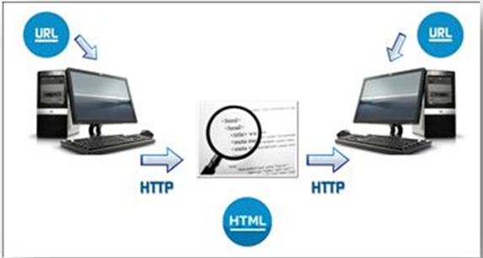
Figura 1- 1: Los Pilares de la Web
Realizado por: Freddy Villamagua, Andrés Córdova 2015

Aplicaciones Web

La tecnología cliente servidor en sus inicios requería de un sistema que haga de interfaz de usuario el que debía instalarse en cada uno de los computadores.

Para que el cliente reciba alguna respuesta del servidor debía hacer sus peticiones a otro programa. En caso de existir actualizaciones en el servidor necesariamente se las debía hacer en el cliente generando costos y disminuyendo la productividad.

Contrariamente a ello se ha logrado estandarizar gracias a aplicaciones web que generan dinámicamente páginas, sean estas HTML o xhtml las que son soportadas por los navegadores más utilizados. Es posible utilizar lenguajes interpretados en el cliente como también plugins como java script, java, flash y otros. Esto para incluir elementos dinámicos a la interfaz.

Generalmente las páginas son enviadas como documentos estáticos al cliente cuando así lo requiera, pero existe una experiencia interactiva debido a la secuencia de páginas. El navegador web muestra las paginas interpretadas en los equipos clientes.

Aplicaciones en Capas

En las últimas décadas el crecimiento del uso de internet se ha hecho notable, principalmente con fines comerciales se utilizan páginas web en redes de amplio alcance como en redes corporativas, esto debido a la facilidad del uso de las interfaces.

Por otra parte se ha visto un crecimiento más acelerado aún de marcos de trabajo de código abierto lo que ha permitido que muchos desarrolladores tengan experiencia con ellos. Una vez realizada las herramientas o aplicativos web para uso interno de una empresa como en una intranet es sencillo y con costes mínimos la implementación de esta funcionalidad pudiendo llegar a tener una proyección mundial.

Tradicionalmente se han utilizado aplicaciones compactas las que producen grades problemas al momento de integrar a otros sistemas un tanto más complejos debido a sus problemas de escalabilidad, disponibilidad. Es por eso que se ha hecho necesaria la estandarización y generalización de la división de aplicativos web en capas que por lo general son 3:

- Datos
- Lógica del negocio
- Interfaz gráfica.

HTML

Conceptos Generales

Dentro de un documento web HTML no es más que un conjunto de símbolos o palabras que definen sus componentes, los mismos que siempre estarán dentro de las siguientes etiquetas: “<>”.

HTML es el acrónimo de hipertext markup languaje, lenguaje de maquetación que fue creada en el año de 1991 por Tim Bernes. No es un lenguaje de descripción de páginas sino más bien es un lenguaje de marcado a pesar de que a veces se lo utiliza como un lenguaje de presentación esta no es su principal función.

El aspecto que pueda presentar las paginas en HTML pueden variar dependiendo el navegador utilizado debido a que HTML está limitado a describir la estructura y lo que contiene el documento mas no el formato de una página ni su apariencia, a pesar de ello debido a su amplia difusión en ocasiones es considerado como lenguaje de definición de estructura debido al gran número de documentos estructurados y la amplitud de sus normas.

De las principales características que podemos mencionar de www es que sus documentos comparten en una misma interfaz el mismo aspecto facilitando grandemente la utilización de cualquier usuario.
Debido a que en HTML no solo se pueden hacer enlaces entre diferentes documentos o dentro del mismo documento ya que al ser un lenguaje de descripción y no depender de la plataforma que se utilice es posible ejecutar la página en cualquier navegador es decir HTML contiene la información sobre su propia estructura y el navegador es el encargado de interpretar.

Para realizar una página web en HTML solo se requiere un editor de texto que soporte códigos ASCII en el cual se incluye las etiquetas dentro de los símbolos “<>” las que pueden ser utilizadas de manera indistinta siendo mayúsculas o minúsculas. En cuanto a las etiquetas hay algunas que se utilizan para incluir imágenes, videos, otras que sirven para los híper enlaces, controlas la presentación del texto del documento.

En actualidad existen varias herramientas para escribir código HTML las cuales no son imprescindibles pero si facilitan el momento de la creación de las páginas incluso muchas de ellas interpretan acciones y generan el código automáticamente.

Existen dos partes fundamentales dentro de un documento HTML: HEAD y BODY; incluso si no están declaradas de una manera explícita los visualizadores HTML asumen su existencia. Todas las etiquetas y funciones se describen dentro de <html> y </html>.

Como ejemplo se va a citar un esquema básico HTML
<HTML>
<HEAD>
</HEAD>
<BODY>
</BODY>
</HTML>

Enfoque Estático

En sus primeros años las páginas web eran estáticas y mantenían su contenido durante mucho tiempo ya que su principal función era presentar información de una determinada empresa y los servicios que ofrecían una vez desarrollada la página era muy dificultoso la actualización de la información ya que no existía una base de datos y para realizar algún cambio en ella era necesario alterar el código mismo.

Si hablamos de las ventajas que ofrecía una página estática podemos mencionar lo económico que es desarrollarlas, estas pueden ser diseñadas de una manera muy vistosa con imágenes, videos y el contenido a informar a los navegantes. Y se les pueden desarrollar tan solo con un editor de texto sin necesidad de algún tipo de programación especial como PHP o ASP.

Sus características principales son:
- Económicas
- Sencillas de desarrollar
- Rápidas.
- Cómodas.

Puede ser visitada directamente desde un navegador sin requerirse un servidor es decir es posible acceder desde un CD ROM o una flash memoria. Para implementar una página estática no se requiere bases de datos y su implementación está basada en lenguaje HTML.

En cuanto a su desventaja se puede decir que se magnifica en lo dificultoso, costoso al momento de actualizar. Además de el no uso de herramientas para almacenamiento de datos y la creación de registros históricos en una base de datos.

Enfoque Dinámico

Debido al avance de la tecnología se ha hecho necesaria la exigencia de actualizar los datos de la página y sus contenidos con mayor frecuencia, para ello se han requerido la utilización de bases de datos en los cuales se almacenará toda la información que puede ser presentada en las páginas web; a esto le llamamos páginas con enfoque dinámico.

Entre las principales ventajas que se pueden mencionar tenemos que incluyen un sistema manejador de contenidos que permite la modificación del contenido de la página tanto en texto como en imágenes, también permite la personalización en cuanto a menús y sub menús facilitando la organización, la información se puede visualizar inmediatamente después de hecho los cambios en un back end.

Permite mostrar la información y contenidos almacenados en las bases de datos.

Los usuarios pueden cambiar el diseño de las páginas e incluir foros dentro de ella.

Entre sus desventajas podemos mencionar que requieren mayor cantidad de recursos de hardware en comparación de las páginas estáticas.

Al ser más complejas que las páginas estáticas y existir más lugares donde se puedan producir daños o errores las paginas se vuelven menos fiables.

La implementación es costosa ya que requiere la utilización de programación, la gestión de bases de datos y el uso de principios web.

Tags

Conocidos como “etiquetas”, empiezan con el carácter “<” y finalizan con “>” son los comandos que los navegadores leen e interpretan para proceder a dar forma a las páginas web. Por ejemplo <html>

A más de el nombre dentro de los signos “<>” se puede incluir ciertos argumentos que permiten personalizar o detallar más a fondo la información acerca de la instancia de la etiqueta. Por lo general se escriben de la siguiente manera:

<nombreDelTag arguento1=”valor1” argumento2="valor2" ...>
<FONT SIZE="2" COLOR="RED">

En el que size muestra el tamaño del texto y color obviamente el color del mismo.

Existen también algunas etiquetas que deben ser cerradas o mostrar un punto de finalización para ello se utiliza el signo “/” antes del tag al momento del cierre por ejemplo:

<FONT COLOR=BLUE>Esto es azul</FONT>

Las Aplicaciones Web y Plataforma J2EE

Se llama aplicación web aquellas a las que los usuarios pueden acceder haciendo una llamada a un servidor web esto puede ser dentro de una intranet o de internet a través de un navegador. Es decir es un software que se desarrolla o codifica en lenguajes de programación soportados y comprendidos por los diferentes navegadores web siendo el navegador el encargado de la ejecución.

Características Generales: Al permitir una comunicación en la tecnología cliente servidor de una forma fluida actualmente son populares y prácticos, es posible la actualización y el fácil mantenimiento debido al gran uso vía internet sin que sea necesario instalar componentes herramientas o aplicativos en cada uno de los navegadores de los que se va a acceder.

Es posible no dar por terminada la comunicación entre cliente y servidor sino mantenerla activa mediante algunos elementos que lo hacen posible, esto permite que el usuario pueda acceder al server de una manera mucho más interactiva y la página web comprenderá y responderá cada una de las acciones ejecutadas.

Las aplicaciones pueden ser ejecutadas por los navegadores web más comunes y serán interpretadas en el lado del cliente ya que se escriben en un formato estándar como HTML o xhtml, estos lenguajes interpretados como flash, php, java script se utilizan para incluir elementos dinámicos a la interfaz del usuario.

Una ventaja evidente es que las páginas se pueden ejecutar sin la limitante de utilizar un mismo sistema operativo en el lado del cliente; es decir la aplicación se escribe una vez y se puede ejecutar en todas partes.

Aplicaciones Distribuidas en Capas

Aplicaciones Distribuidas: para el diseño y desarrollo de aplicaciones modernas prima la necesidad de tener bien identificadas las múltiples capas que se pueda requerir según las funciones y aplicaciones que se quieran dar a nuestra página web.

Muchas de las páginas y aplicativos pueden cumplir con ciertas actividades tales como: manipular datos, conectividad e interacción con otros usuarios, conexión con otros aplicativos remotos externos, ejecución de reglas de datos y acceso a ellos, cálculos, procesos de negocios.

Pero se ha estandarizado y se ha agrupado en tres grupos conocidos también como capas, la interfaz de usuario conocida también como capa de presentación, es la que nos permite interactuar con otros usuarios e interactuar con otras aplicaciones externas.

La capa de negocios es aquella que contiene las reglas mismas relacionadas al negocio, cálculos y procesos.

La capa de datos es la que permite la manipulación de los datos y la ejecución de las reglas de datos, trabaja ligada a las dos capas anteriores siendo necesario pasar por la capa de negocios antes de que los datos sea mostrados en la capa de presentación.

Cuando hablamos de procesamiento distribuido nos referimos a la división de varios de los procesos mencionados entre diferentes procesos cliente servidor. Generalizando los procesos mencionados dentro de estas categorías hablamos de una distribución lógica más no de una opción de diseño físico que haga referencia a computadores y otros equipos.

Es posible desarrollar aplicaciones cliente servidor con diferentes finalidades distribuidas en estas tres capas y tener la aplicación completa corriendo en una simple computadora, contrario a esto, es posible también distribuir cada una de estas capas en diferentes computadora

Plataforma J2EE

Cuando nos referimos a J2EE hacemos mención a una arquitectura basada en capas, componentes, contenedores y las características de cada uno de ellos, se pueden divisar en cuatro capas, la del cliente, la capa web, la capa de negocio y la capa de datos.

J2EE especifica una plataforma para la creación de aplicaciones empresariales basándose en multicapas en la que cada una de estas capas cumple tareas específicas. La plataforma J2EE tiene cuatro componentes principales:

- Aplicaciones cliente: son programas que generalmente tiene su propia interfaz gráfica escrita nativamente en java las mismas que se ejecutan dentro de un contenedor de la aplicación generado por el java JRE.

- APPLETS: se ejecutan por lo general dentro del navegador y presentan interfaces mejoradas para aplicaciones J2EE, pueden ser utilizados alternativamente en relación a interfaces más limitadas desarrolladas en HTML. Generalmente son ejecutadas en contenedores de applets.

- JAVA SERVLETS y JAVA SERVER PAGE: llamados también componentes web, estas se ejecutan dentro de un servidor web y posteriormente responden a la solicitudes de los clientes a través de http pudiendo general paginas HTML que generalmente responden a la interfaz de usuario, también suelen generar código XML o de algún otro formato que pueden ser utilizados por los demás componentes del aplicativo web.

- ENTERPRISE JAVABEANS: son los componentes J2EE que contienen la lógica de negocio, suelen encapsular el acceso al sistema a través de la utilización de objetos que suministran funcionalidad al momento de transaccionar.

Protocolo HTTP

Hypertext Transfer Protocol es el encargado de la transferencia de información entre los servidores y los clientes web. A pesar de ser un protocolo sencillo es el más utilizado desde los inicios del internet.

La comunicación en un ambiente cliente – servidor se desarrolla en dos periodos, el cliente realiza una solicitud a un servidor mediante http y el servidor procesa tal solicitud y envía la respuesta http al cliente.

Servidores de Aplicaciones

Debido a la gran expansión y crecimiento del lenguaje de programación Java el término servidor de aplicaciones generalmente se refiere a un servidor de aplicaciones JavaEE. Este servidor estandariza los servicios de contenedor para que los componentes escritos en java sean estos JSPs o EJBs puedan implementar diferentes capas de la aplicación.

Una de las grades características de JavaEE es su portabilidad lo que ha hecho posible que estén disponibles dentro de varias plataformas como son Microsoft Windows, Unix y GNU/Linux. Siendo necesaria para la comunicación confiable entre servidores de aplicaciones el middleware, que cuenta con una interfaz de programación de aplicaciones grafica conocida también como API

JavaServlet Faces

Conceptos Generales

Es un ambiente de trabajo que utiliza Java Server Pages (JSP) como tecnología para desplegar sus páginas, esto con la finalidad de facilitar el desarrollo de las interfaces para aplicaciones web.

Su función principal es presentar un amplio número de herramientas pre desarrolladas para la creación de interfaces pudiendo estas ser cajas de texto, botones, tablas de datos, etc. Que puede ser consumido por diferentes tipos de dispositivos clientes pudiendo verse la misma interfaz desde dispositivos móviles o de escritorio sin tener la necesidad de crear ni desarrollar diferentes interfaces para cada uno de ellos.

Actualmente muchas de las IDES de desarrollo incorporan controles utilizados por el estándar siendo posible crear ambientes visuales sin tener que escribir todo el código para generar los controles.

Características de JSF

Entre las características y ventajas que nos ofrece JSF podemos destacar:
- El código JSF con el que se desarrolla las vistas es similar al HTML estándar pudiendo ser utilizado por diseñadores web y desarrolladores.

- Una página JSP puede contener componentes de JSF y se encarga de generar los valores de cada uno de ellos dentro de una página.

- Tiene la capacidad de resolver los diferentes tipos de mensajes estandarización internacionalización, validaciones y conversiones.

- A través de JSF es posible introducir Java Script dentro de la página haciendo posible acelerar respuestas del interfaz en el cliente.

- El posible modificar el comportamiento de JSF mediante APIs que controlan su funcionamiento esto debido a que JSF es extensible.

Patrón de diseño MVC con JSF

Al ser JSF un marco de trabajo de interfaces de usuario a lado del servidor es muy útil cuando se desarrolla aplicaciones basadas en arquitectura modelo – vista – controlador que por cierto es uno de los más conocidos en la actualidad ya que este patrón tiene como exigencia la separación de la lógica de control (sabe que hacer pero no como), la logia del negocio (sabe cómo se hacen las cosas) y la lógica de presentación (sabe cómo interactuar con el usuario).

Tal y como podemos visualizar en la figura 2-2.

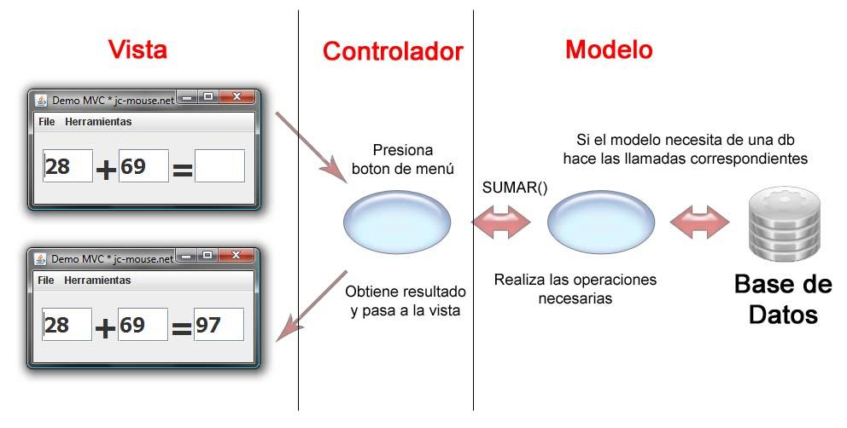
Figura 1 - 2: Modelo Vista Controlador
Fuente: http://jc-mouse.blogspot.com/2011/12/patron-mvc-en-java-con-netbeans.html

Con JSF al igual que en otras aplicaciones java son ejecutadas en un contenedor servlet java que por lo general contienen JavaBeans los que contienen datos y funcionalidades específicas de la aplicación. También está disponible la librería de etiquetas para componentes GUI que facilita el desarrollo de aplicaciones web con interfaces graficas de usuario del lado del servidor.

Tecnología de los Facelets

Es posible facilitar las tareas de presentación a través de los Facelets ya que permiten diseñar la web de una manera más libre y asociar componentes JSF específicos, reduciendo la dependencia del lenguaje y dotando al diseñador de más herramientas.

Al momento de desarrollar una aplicación web cuando se crea la presentación al usuario se requiere tener un formato en el que se presentaran varias vistas, además una maqueta con la cabecera, el pie, los distintos menús; en JSF se dispone de la librería Facelets para la creación de plantillas. Esto permite abaratar los costos, da un formato estandarizado a la aplicación y más uniforme, evitan inconvenientes y centralizan una vista común a todas las páginas.
En conclusión Java Server Facelets es un framework para platillas centrado en la tecnología JSF Java Server Faces, es por ello que se hace posible la integración de una manera muy sencilla.

Podemos destacar como principales características:
- Para los UIComponents se desarrolla sin la necesidad de incluir código, se generan automáticamente.
- Es sencillo la creación de plantillas para componentes y páginas.
- Facilidad para separar UIComponents en archivos diferentes.
- Sistema de reportes muy bueno.
- Soporte completo a expression languaje y validación de expression languaje.
- No es necesaria la configuración XML
- Compatible con cualquier render kit.

Flujo de Navegación en JSF

El mecanismo de navegación de JSF se basa en que cuando se ejecuta una petición que contiene una acción el controlador determina la manera como mostrar al usuario el resultado de dicha petición siendo las posibilidades varias:

- Finalizar la petición y mostrar la página que origino la misma.
- Mostrar una página jsp diferente.
- Redireccionar la petición del usuario, y llegarlo a otra página cuando reciba la respuesta a su petición.

Cuando el controlador JSF hace un llamado a la acción este método devuelve un valor de tipo string el cual junto con las reglas de navegación creadas en la configuración debe responder al usuario.

Las reglas de navegación contienen:
- La página que originó la petición.

- La identificación del destino mediante la etiqueta de destino.

- La página de destino para cada etiqueta, esto es posible al utilizar los datos que hay en la sesión y en la request.

- Determina si es una redirección o un envió directo interno.

Es utilizado el “*” con la finalidad de que una regla sirva para múltiples páginas, es posible también establecer reglas por defecto que se puedan aplicar a todas las peticiones.

Managed Beans

Es una clase de Java las cuales son usados como modelo para componentes de interfaz del usuario UIComponents. Fue introducido un conjunto de anotaciones para facilitar la administración del Bean hacia JSF2 en el mismo sitio para facilitar la administración:

Clase ManageBea
package example;
import javax.faces.bean.ManagedBean;
import javax.faces.bean.RequestScoped
@ManagedBean(name= “userBean”)
@RequestScoped
public class UserBean {
private String name;
public String getName ( ) {
return name;
}
public void setName(String name){
this.name = name;
}
public UserBean( ) {}
}
@ManagedBean <– contiene el nombre especifico que se asiga al atributo name del managedBean.
@RequestScoped <– Establece el alcance,en este caso se ha definido un alcance de tipo request existiendo también otros como sesión aplication, view en caso de no ser especificado el alcance, el alcance por defecto es request

Componente PrimeFaces

Introducción a PrimeFaces

Existen librerías visuales para Java Server Faces para la creación de aplicaciones web como PrimeFaces el mismo que fue desarrollado inicialmente por la empresa Prime Technology, este contiene características de entre las cuales mencionamos:

- Documentación generada por una comunidad
- Contiene 35 temas pre construidos
- Es un componente visual liviano
- Posee robustas herramientas para el desarrollo de aplicaciones móviles
- Soporte nativo de Ajax el cual contiene también push/comet
- Varias herramientas de interfaz de usuario

Conceptos Generales

Se puede decir que PrimeFaces es una librería open source para Java Server Faces, la cual ofrece varios componentes que alivianan y facilitan la creación de aplicaciones web, este se divide principalmente en 3 módulos: Set para interfaces de usuario, set para crear manage beans utilizando un módulo denominado Optimus el cual utiliza Guice para esta actividad, simplificar la navegabilidad y un tercer módulo denominado FacesTrace que facilita el monitoreo de aplicaciones JSF cada uno de ellos independiente del otro lo que permite crear cualquier tipo de combinación de Frameworks.

Como ya se manifestó anteriormente los componentes se renderizan en el navegador, mediante la librería de componentes Java Script YUI de yahoo. PrimeFaces se ha hecho un framework robusto el cual tiene implementado cuadros estadísticos, tabs, menús, diálogos entre otros incluso Ajax a pesar de no estar implícito como en el caso de IceFaces.

Ajax

Ajax son tecnologías independientes que se unen de una manera sorprendente y no es en sí una tecnología nueva. Ajax está conformada por HTML y css para la creación de presentaciones estandarizadas DOM.

XMLHttpRequest para hacer posible el intercambio de la información de una manera asíncrona y JavaScript para unir todas las demás tecnologías, por lo general en las web tradicionales cuando un usuario da clic en algún botón o selecciona alguna lista, etc. Se realiza llamadas al servidor y después de ser procesada esta petición el servidor devuelve la nueva página al usuario.

Paneles

Los paneles contienen colecciones JAVA Widget Library (JWL) parecidas a HTML y las divisiones para organizar las etiquetas HTML a las que llamaremos div, una etiqueta JSF solo puede contener otras etiquetas JSF esto es por regla general, es por ello que se pueden utilizar los JSP panel para poner una etiqueta JSPpanel dentro de una etiqueta JSF y HTML. Dentro de un panel pueden estar otros paneles o cualquier tipo de contenido.

Layouts

Permite crear con facilidad diseños complejos incluso si no se está muy al tanto con el diseño web, son muy personalizables ya que cuentan con un modelo BorderLayout.

Componentes básicos

Los componentes básicos de PrimeFaces son:

● CommandButton / InputText/ InputTextArea
● Calendar/Growl
● Form
●CommandButton y CommandLink
● DataTable
● Componentes SelectOne
● SelectMany
● SelecttIem
● InputText
● InputTextArea
● OutputText
● PanelGrid

Componentes de selección

● Selección Boolean
● Selección simple
● Selección múltiple

Tablas

EL DataTable proporciona soluciones para muchos usos comunes como: paginación, selección, clasificación, filtrado, carga diferida; Estos data table pueden iterar sobre arrays de valores o colecciones para mostrar los datos, es posible modificar fácilmente los datos a través de sus atributos.

Diálogos

Utilizamos el tag “Dialog” para referirnos a los diferentes diálogos en PrimeFaces el cual es un componente que superpone a los demás, con el uso de dialog evitamos los bloqueos además de ofrecer una amplia capacidad de personalización, modalidad e interacciones Ajax y otras.

Componente IceFaces

Arquitectura IceFaces

Al igual que PrimeFaces es un Framework de código abierto para construir aplicaciones web el call trabaja en gran manera con Ajax, con Ice Faces es posible que el programador incluya en sus JSP o XHTML Ajax-Tag permitiendo de esta manera que el código Ajax sea generado por el mismo framework automáticamente.

Ajax es aislado del desarrollador en IceFaces, tampoco se requieren etiquetas especializadas. Cuando se han colocado controles en pantalla IceFaces cumple con de hacer él envió de la información entre el cliente y el servidor, es decir ya no se envían los formularios completamente a través de http sino que se envían solamente los cambios que ha hecho el usuario en el servidor y los cambios en la pantalla del cliente.

También se incluye escriptaculous el cual es una librería de IceFaces que permite arrastrar y soltar y dar efectos para los controles como fundidos, apariciones y parpadeos.

Características:

Es un framework que integra funcionalidad Ajax y facilita el desarrollo de aplicaciones Rich Internet Applications con mayor sencillez. No se requiere de Applets o de plugins para que las aplicaciones desarrolladas con IceFaces sean vistas.

Estos aplicativos web están basados en JSF que permite el desarrollo de aplicaciones JavaEE e incluir código Java Script.

Se han desarrollado varios frameworks entorno a Ajax los cuales no han logrado convencer a los desarrolladores pero con JSF las posibilidades de integración se ampliaron ya que permitía a los programadores de software trabajar de una manera distribuida y operar alejados de la arquitectura web y visualizar los aplicativos de una manera similar que a una aplicación de escritorio.

No se requieren etiquetas especiales ya que una vez puesto los controles en pantalla IceFaces es el encargado de la transmisión de la información netamente necesaria entre el cliente y el servidor.

Integración con IDEs: Las IDEs que son utilizadas mayormente por los desarrolladores al usar IceFaces son los siguientes:
- Oracle JDeveloper 10g Studio Edition.
- MyEclipse.
- BEA Workshop.
- Eclipse
- Sun NetBeans.

Servidores de aplicaciones.

Es posible integrar IceFaces con los siguientes servidores de aplicaciones J2EE:

- Apache.
- JBoss.
- IBM Server.
- Glassfish.
- Sun Java System Application Server.

Portales y frameworks Java EE.

Los framekorks que son soportados por ICEFACES tenemos: JBoss, JSF, Liferay Portal 4.3, Facelets.

Navegadores soportados.

IceFaces es compatible con los siguientes navegadores: Firefox, Google Chrome, Internet Explorer, Opera, Mozilla, Safari.

MVC (Modelo Vista Controlador)

IceFaces y PrimeFaces están basados en la arquitectura MVC, misma que permite estructurar a las aplicaciones en tres partes bien diferenciadas: la lógica de control, la lógica de negocio y la lógica de presentación.

CAPITULO II

MARCO METODOLÓGICO

Variables e Indicadores

Determinación de Componentes a Comparar

Para realizar el análisis comparativo, recopilar información y hacer las pruebas utilizaremos el módulo central del requerimiento del sistema, este módulo es el de “INSPECTORES” este se desarrollará en los dos componentes de JSF, tanto en PrimeFaces como en IceFaces, a partir de la determinación de cuál de ellos consume menos recursos de hardware se empleará el mismo para culminar el sistema hasta la etapa de instalación según la metodología MSF.

Determinación de Indicadores a Comparar

Para la realización de las pruebas se optó por tener en cuenta aquellos indicadores que al momento de evaluarlos se les pudiera dar un valor cuantitativo y que estuvieran dentro de los criterios importantes al momento de seleccionar un Componente para el desarrollo de aplicaciones web.

Al manifestar la hipótesis del presente trabajo de titulación: “El Componente PrimeFaces es más eficiente en el consumo de recursos hardware que el Componente IceFaces en aplicaciones web desarrolladas en Java JSF” demás está decir que vamos a evaluar y medir el consumo de los recursos Hardware del servidor, además de la memoria RAM en Un PC cliente, al momento de correr y ejecutar el sistema de inspectores patronales del IESS en Morona Santiago:

- Uso de memoria RAM en el PC cliente

Cantidad de kilobytes utilizados en un PC cliente en relación al tiempo mientras se ejecutan procesos de la aplicación.
- Uso de memoria RAM en el Server

Cantidad de kilobytes de memoria RAM utilizados en el servidor en relación al tiempo mientras se ejecutan procesos solicitados desde un cliente.

- Utilización de CPU

Porcentaje de la utilización del CPU con relación al tiempo transcurrido mientras se ejecutan procesos de la aplicación.

- Promedio de carga

Número de procesos en la cola espera en un tiempo determinado.

Tabla 2-1: Determinación de Parámetros a comparar
PARÁMETROS | INDICADORES | OBSERVACIONES
LOS PARAMETROS USO EFICIENTE DE HARDWARE | Uso de memoria RAM en PC cliente | Menor cantidad de kilobytes usados
 | Uso de Memoria RAM en el Servidor | Menor cantidad de kilobytes usados
 | Utilización de CPU | Menor porcentaje de CPU utilizado
 | Promedio de carga | Menor cantidad de procesos en cola.

Realizado por: Andrés Córdova y Freddy Villamagua 2015

Instrumentos de Recolección de Datos y Herramientas a Utilizar

Herramienta para la Recolección de Datos

CACTI: es un sistema de monitorización con el que podemos tener controlados casi en tiempo real los dispositivos que soportan los servicios que presta nuestra red (routers, conmutadores o servidores, tráfico de interfaces, cargas, CPU, temperaturas, etc.). Es un potente software que nos permite controlar en todo momento el estado de nuestra red y el consumo de los recursos hardware en el servidor donde Cacti se encuentra instalado y monitoreando.

Este sistema de monitorización contiene un recolector de datos, un sistema avanzado de creación de plantillas y gráficos y una completa interfaz de gestión de usuarios.

La aplicación está desarrollada en php, y utiliza MySql para el almacenamiento de información sobre los gráficos y datos recogidos. El protocolo utilizado para la comunicación con los distintos equipos es SNMP, el cual facilita el intercambio de información de administración entre dispositivos de red y permite a los administradores supervisar el uso de la red, buscar y resolver sus problemas, y planificar su crecimiento.

Herramienta para el Análisis Comparativo Estadístico

IBM SPSS STATISTICS: Es un sistema para el análisis de datos. SPSS Statistics puede adquirir datos de casi cualquier tipo de archivo y utilizarlos para generar informes tabulares, gráficos y diagramas de distribuciones y tendencias, estadísticos descriptivos y análisis estadísticos complejos.

Criterios de Evaluación

Después de realizar las diferentes pruebas mediantes las herramientas de recolección de datos y análisis estadístico se procederá a evaluar los componentes, para lo cual se calificará en porcentajes distribuyendo el 100% entre los 4 indicadores.

Al tener 4 indicadores a comparar, y cada uno de ellos maneja diferentes tipos de medida como porcentajes, KB por minutos, bits por segundo etc. y tratando de encontrar valores reales utilizaremos al menor de los datos recopilados como el valor óptimo y se le asignará un valor proporcional mediante una regla de tres inversa al valor del componente que consume más recursos.

Para seleccionar el mejor componente JSF sea este IceFaces o PrimeFaces de acuerdo a las pruebas realizadas se realizará la comparación bajo nuestro propio criterio en base a la importancia de los indicadores a evaluar.

Resumen de Equivalencias

Una vez desarrollada la recopilación y comparación en los componentes se procederá a valorar en consumo de recursos de hardware, haciendo una regla de 3 a las siguientes equivalencias, según nuestro criterio:

Tabla 2- 2: Resumen de Equivalencias
PARÁMETRO | PORCENTAJE
USO DE MEMORIA EN EL PC CLIENTE | 25%
USO DE MEMORIA EN EL SERVER | 25%
USO DE CPU EN EL SERVER | 30%
PROMEDIO DE CARGA EN EL SERVER | 20%

Realizado por: Andrés Córdova y Freddy Villamagua 2015

Determinación de los escenarios de prueba

Una vez desarrollado el módulo de inspectores con los dos componentes IceFaces y PrimeFaces, y mientras se esté utilizando el sistema SIREGIP por un usuarios con los permisos de inspector, se tomará una muestra de un universo infinito, haciendo uso del sistema CACTI. Siguiendo la siguiente formula y buscando obtener resultados con un margen de error del 5% y un nivel de confianza del 95%. Se aplica la fórmula para el cálculo del tamaño de la muestra:

n = (Z².p.(1-p))/e²
n = (1,96² * 0,5 * (1 – 0,5)) / 0,05² = 384,16
Determinando así que el tamaño de la muestra es de 385 elementos.

Recopilación de la información

Para la recolección de información se ha utilizado como servidor un computador portátil TOSHIBA L635-S3050 con las siguientes características: Procesador Intel Core i5-460M, 2.53 GHz (2.80 GHz with Turbo Boost Technology), 3MB Cache. Memoria RAM 4GB DDR3 1066MHz, Disco duro 500GB 5400rpm Hard Drive.

Y un computador cliente portátil HP 1000 con las características que se manifiesta a continuación: Procesador: Intel(R) Core(TM) i5-3230M, Memoria RAM: 4,00 GB DDR3 1333 MHz, Disco duro 500GB 7200rpm Hard Drive

Se ha configurado el sistema CACTI para que nos dé un reporte de valores cada 5 segundos, hasta alcanzar 385 muestras de cada uno de los indicadores al usar los dos componentes, uno después del otro.

CAPITULO III

MARCO DE RESULTADOS, DISCUSIÓN Y ANÁLISIS DE RESULTADOS

Análisis Comparativo de los Componentes

Resultados obtenidos de las muestras
A continuación se presentan lo cuadros estadísticos descriptivos, su puede visualizar los cuadros de las muestras de datos en el Anexo1.

USO DE MEMORIA RAM EN PC CLIENTE

Tabla 3-1: Uso de Memoria RAM Pc Cliente IceFaces
Estadísticos
MEMORIA_ICEFACES_CLIENTE
N | Válidos | 385
 | Perdidos | 0
Media |  | 823,67400
Error típ. de la media |  | ,699233
Mediana |  | 828,72000
Moda |  | 799,120ª
Desv. típ. |  | 13,719943
Varianza |  | 188,237
Asimetría |  | -,810
Error típ. de asimetría |  | ,124
Curtosis |  | -,642
Error típ. de curtosis |  | ,248
Rango |  | 48,590
Mínimo |  | 791,440
Máximo |  | 840,030

Realizado por: Andrés Córdova y Freddy Villamagua 2015
Tabla 3-2: Uso de Memoria RAM Pc Cliente Primefaces
Estadísticos
MEMORIA_PRIMEFACES_CLIENTE
N | Válidos | 385
 | Perdidos | 0
Media |  | 726,11353
Error típ. de la media |  | ,550304
Mediana |  | 725,46000
Moda |  | 727,090
Desv. típ. |  | 10,797747
Varianza |  | 116,591
Asimetría |  | ,274
Error típ. de asimetría |  | ,124
Curtosis |  | -,716
Error típ. de curtosis |  | ,248
Rango |  | 46,870
Mínimo |  | 705,110
Máximo |  | 751,980

Realizado por: Andrés Córdova y Freddy Villamagua 2015
USO DE MEMORIA RAM EN SERVER
Tabla 3-3: Uso de Memoria RAM en el server IceFaces
Estadísticos
MEMORIA_ICEFACES_SERVER
N | Válidos | 385
 | Perdidos | 0
Media |  | 313,95670
Error típ. de la media |  | 1,402705
Mediana |  | 302,41000
Moda |  | 294,780
Desv. típ. |  | 27,523068
Varianza |  | 757,519
Curtosis |  | 2,533
Error típ. de curtosis |  | ,248
Rango |  | 131,960
Mínimo |  | 270,290
Máximo |  | 402,250

Realizado por: Andrés Córdova y Freddy Villamagua 2015
Tabla 3-4: Uso de Memoria RAM en el server PrimeFaces
Estadísticos
MEMORIA_PRIMEFACES_SERVER
N | Válidos | 385
 | Perdidos | 0
Media |  | 190,49694
Error típ. de la media |  | ,695913
Mediana |  | 185,20000
Moda |  | 181,690ª
Desv. típ. |  | 13,654795
Varianza |  | 186,453
Curtosis |  | ,017
Error típ. de curtosis |  | ,248
Rango |  | 70,590
Mínimo |  | 154,750
Máximo |  | 225,340

Realizado por: Andrés Córdova y Freddy Villamagua 2015
USO DE CPU
Tabla 3-5: Uso de CPU en el server IceFaces
Estadísticos
USO_CPU_ICEFACES_SERVER
N | Válidos | 385
 | Perdidos | 0
Media |  | 30,82506
Error típ. de la media |  | ,159463
Mediana |  | 30,00000
Moda |  | 30,000
Desv. típ. |  | 3,128890
Varianza |  | 9,790
Asimetría |  | ,584
Error típ. de asimetría |  | ,124
Curtosis |  | ,686
Error típ. de curtosis |  | ,248
Rango |  | 21,000
Mínimo |  | 21,000
Máximo |  | 42,000

Realizado por: Andrés Córdova y Freddy Villamagua 2015
Tabla 3-6: Uso de CPU en el server PrimeFaces
Estadísticos
USO_CPU_PRIMEFACES_SERVER
N | Válidos | 385
 | Perdidos | 0
Media |  | 30,02325
Error típ. de la media |  | ,149496
Mediana |  | 29,00000
Moda |  | 28,000
Desv. típ. |  | 2,933328
Varianza |  | 8,604
Curtosis |  | 3,268
Error típ. de curtosis |  | ,248
Rango |  | 24,000
Mínimo |  | 20,000
Máximo |  | 44,000

Realizado por: Andrés Córdova y Freddy Villamagua 2015

PROMEDIO DE CARGA (Procesos en la cola)

Tabla 3-7: Promedio de Carga IceFaces
Estadísticos
PROMEDIO_CARGA_ICEFACES_SERVER
N | Válidos | 385
 | Perdidos | 0
Media |  | ,83818
Error típ. de la media |  | ,022785
Mediana |  | ,84000
Moda |  | ,900
Desv. típ. |  | ,447083
Varianza |  | ,200
Curtosis |  | ,276
Error típ. de curtosis |  | ,248
Rango |  | 2,140
Mínimo |  | ,070
Máximo |  | 2,210
Realizado por: Andrés Córdova y Freddy Villamagua 2015
Tabla 3-8: Promedio de Carga PrimeFaces
Estadísticos
PROMEDIO_CARGA_PRIMEFACES_SERVER
N | Válidos | 385
 | Perdidos | 0
Media |  | ,37940
Error típ. de la media |  | ,013113
Mediana |  | ,28000
Moda |  | ,170
Desv. típ. |  | ,257287
Varianza |  | ,066
Asimetría |  | ,757
Error típ. de asimetría |  | ,124
Curtosis |  | -,597
Error típ. de curtosis |  | ,248
Rango |  | 1,080
Mínimo |  | ,050
Máximo |  | 1,130

Realizado por: Andrés Córdova y Freddy Villamagua 2015

Análisis de los resultados

Indicador Uso de Memoria RAM Cliente

H1: Existe una diferencia significativa entre la media de los valores en uso de memoria RAM con el componente ICEFACES y la media de los valores en uso de memoria RAM con el componente PrimeFaces.

H0: No existe una diferencia significativa entre la media de los valores en uso de memoria RAM con el componente ICEFACES y la media de los valores en uso de memoria RAM con el componente PrimeFaces. Determinar α: Alfa = 0,05 = 5%
Tabla 3-9: Estadísticos de Grupo uso de Memoria RAM Cliente
 | RAM_CLIENTE | N | Media | Desviación típ. | Error típ. de la media
VALOR_RAM_CLIENTE | ICEFACES | 385 | 823,6740 | 13,71994 | ,69923
 | PRIMEFAC | 385 | 726,1135 | 10,79775 | ,55030

Realizado por: Andrés Córdova y Freddy Villamagua 2015

Tabla 3- 10: Prueba T student Uso de Memoria RAM Cliente
 |  | Prueba T para la igualdad de medias
 |  | T | gl | Sig. (bilateral) | Diferencia de medias | Error típ. de la diferencia | 95% Intervalo de confianza para la diferencia
 |  |  |  |  |  |  | Inferior | Superior
VALOR | Se han asumido varianzas iguales | 109,642 | 768 | ,000 | 97,56047 | ,88981 | 95,81372 | 99,30722
 | No se han asumido varianzas iguales | 109,642 | 727,795 | ,000 | 97,56047 | ,88981 | 95,81357 | 99,30737

Realizado por: Andrés Córdova y Freddy Villamagua 2015
Si la probabilidad obtenida de P-Valor <= α, rechace H0 (se acepta H1)
Si la probabilidad obtenida de P-Valor > α, no rechace H0 (se acepta H0)
RESULTADO: P-Valor <= α

Existe una diferencia significativa entre la media de los valores en uso de memoria RAM con el componente ICEFACES y la media de los valores en uso de memoria RAM con el componente PrimeFaces.
Tabla 3-11: Medias Uso de Memoria RAM Cliente
Media
ICEFACES = 823,6740
PRIMEFACES = 726,1135

Realizado por: Andrés Córdova y Freddy Villamagua 2015
VALORACIÓN

Una vez realizado la T student y el resultado se obtiene que existe una diferencia significativa utilizaremos el valor más bajo como el más óptimo y se realizará una regla del tres inversa para asignar una calificación al componente menos óptimo.

Uso de RAM cliente 25%: PrimeFaces < IceFaces

Por lo tanto PrimeFaces obtiene el valor más óptimo en uso de memora RAM cliente y se le asigna el 25% de eficiencia según nuestro criterio de evaluación.

Para asignar un valor proporcional al componente IceFaces que es el valor menos óptimo se realizara una regla del tres inversa

USO MEMORIA RAM CLIENTE: PRIMEFACES = 726,1135 MB = 25%; ICEFACES= 823,6740 MB = 22,04%

Indicador Uso de Memoria RAM Servidor

H1: Existe una diferencia significativa entre la media de los valores en uso de memoria RAM con el componente ICEFACES y la media de los valores en uso de memoria RAM con el componente PrimeFaces.

H0: No existe una diferencia significativa entre la media de los valores en uso de memoria RAM con el componente ICEFACES y la media de los valores en uso de memoria RAM con el componente PrimeFaces. Determinar α Alfa = 0,05 = 5%

Tabla 3-12: Estadísticos de Grupo Uso de Memoria RAM Servidor
 | RAM_SERVER | N | Media | Desviación típ. | Error típ. de la media
VALOR_RAM_SERVER | ICEFACES | 385 | 313,9567 | 27,52307 | 1,40271
 | PRIMEFAC | 385 | 190,4969 | 13,65480 | ,69591

Realizado por: Andrés Córdova y Freddy Villamagua 2015

Tabla 3-13: Prueba T student Uso Memoria RAM Servidor
 |  | Prueba T para la igualdad de medias
 |  | T | Gl | Sig. (bilateral) | Diferencia de medias | Error típ. de la diferencia | 95% Intervalo de confianza para la diferencia
 |  |  |  |  |  |  | Inferior | Superior
VALOR | Se han asumido varianzas iguales | 78,845 | 768 | ,000 | 123,4597 | 1,5658 | 120,3859 | 126,533
 | No se han asumido varianzas iguales | 78,845 | 562,23 | ,000 | 123,4597 | 1,5658 | 120,3841 | 126,535

Realizado por: Andrés Córdova y Freddy Villamagua 2015

Si la probabilidad obtenida de P-Valor <= α, rechace H0 (se acepta H1), Si la probabilidad obtenida de P-Valor > α, no rechace H0 (se acepta H0)
RESULTADO: P-Valor <= α

Existe una diferencia significativa entre la media de los valores en uso de memoria RAM con el componente ICEFACES y la media de los valores en uso de memoria RAM con el componente PrimeFaces.
Tabla 3-14: Medias Uso de Memoria RAM Servidor
Media USO MEMORIA RAM SERVER
ICEFACES = 313,9567
PRIMEFACES = 190,4969

Realizado por: Andrés Córdova y Freddy Villamagua 2015
VALORACIÓN

Una vez realizado la t student y el resultado se obtiene que existe una diferencia significativa utilizaremos el valor más bajo como el más óptimo y se realizara una regla del tres inversa para asignar una calificación al componente menos óptimo.

Uso de RAM server 25%: PrimeFaces < IceFaces

Por lo tanto PrimeFaces obtiene el valor más óptimo en uso de memora RAM cliente y se le asigna el 25% de eficiencia según nuestro criterio de evaluación.

Para asignar un valor proporcional al componente IceFaces que es el valor menos óptimo se realizara una regla del tres inversa

USO MEMORIA RAM SERVIDOR
PrimeFaces = 190,4969 Mb = 25%
IceFaces= 313,9567 Mb = 15,17%

Indicador Uso de CPU

H1: Existe una diferencia significativa entre la media de los valores en uso de CPU con el componente ICEFACES y la media de los valores en uso de CPU con el componente PrimeFaces.

H0: No existe una diferencia significativa entre la media de los valores en uso de CPU con el componente ICEFACES y la media de los valores en uso de CPU con el componente PrimeFaces. Determinar α Alfa = 0,05 = 5%.
Tabla 3-15: Estadísticos de Grupo Uso de CPU
 | CPU_SERVER | N | Media | Desviación típ. | Error típ. de la media
VALOR_CPU_SERVER | ICEFACES | 385 | 30,8251 | 3,12889 | ,15946
 | PRIMEFACES | 385 | 30,0232 | 2,93333 | ,14950

Realizado por: Andrés Córdova y Freddy Villamagua 2015

Tabla 3-16: Prueba T student Uso de CPU
 |  | Prueba T para la igualdad de medias
 |  | T | gl | Sig. (bilateral) | Diferencia de medias | Error típ. de la diferencia | 95% Intervalo de confianza para la diferencia
 |  |  |  |  |  |  | Inferior | Superior
VALOR | Se han asumido varianzas iguales | 3,668 | 768 | ,000 | ,80182 | ,21858 | ,37273 | 1,23090
 | No se han asumido varianzas iguales | 3,668 | 764,82 | ,000 | ,80182 | ,21858 | ,37273 | 1,23091
Realizado por: Andrés Córdova y Freddy Villamagua 2015

Si la probabilidad obtenida de P-Valor <= α, rechace H0 (se acepta H1); Si la probabilidad obtenida de P-Valor > α, no rechace H0 (se acepta H0). RESULTADO: P-Valor <= α.

Existe una diferencia significativa entre la media de los valores en uso de CPU con el componente ICEFACES y la media de los valores en uso de CPU con el componente PrimeFaces.

Tabla 3- 17: Uso de CPU
Media USO CPU SERVER
ICEFACES = 30,8251
PRIMEFACES = 30,0232

Realizado por: Andrés Córdova y Freddy Villamagua 2015

VALORACIÓN

Una vez realizado la t student y el resultado se obtiene que existe una diferencia significativa utilizaremos el valor más bajo como el más óptimo y se realizara una regla del tres inversa para asignar una calificación al componente menos óptimo.

Uso de CPU servidor 30%: PrimeFaces < IceFaces

Por lo tanto PrimeFaces obtiene el valor más óptimo en uso de CPU servidor y se le asigna el 30% de eficiencia según nuestro criterio de evaluación.

Para asignar un valor proporcional al componente IceFaces que es el valor menos óptimo se realizara una regla del tres inversa

Uso de CPU servidor
PrimeFaces = 30,0232 mhz = 30%
IceFaces= 30,8251 mhz = 29,22%

Indicador Promedio de Carga

H1: Existe una diferencia significativa entre la media de los valores en promedio de carga con el componente ICEFACES y la media de los valores en promedio de carga con el componente PrimeFaces.
H0: No existe una diferencia significativa entre la media de los valores en promedio de carga con el componente ICEFACES y la media de los valores en promedio de carga con el componente PrimeFaces. Determinar α Alfa = 0,05 = 5%

Tabla 3-18: Estadísticos de Grupo Promedio de Carga
 | PROMEDIO_CARGA_SERVER | N | Media | Desviación típ. | Error típ. de la media
VALOR_PROMEDIO_CARGA_SERVER | ICEFACES | 385 | ,8382 | ,44708 | ,02279
 | PRIMEFAC | 385 | ,3794 | ,25729 | ,01311

Realizado por: Andrés Córdova y Freddy Villamagua 2015

Tabla 3-19: Prueba T student Promedio de Carga en el Servidor
 |  | Prueba T para la igualdad de medias
 |  | T | Gl | Sig. (bilateral) | Diferencia de medias | Error típ. de la diferencia | 95% Intervalo de confianza para la diferencia
 |  |  |  |  |  |  | Inferior | Superior
VALOR | Se han asumido varianzas iguales | 17,451 | 768 | ,000 | ,45878 | ,02629 | ,40717 | ,51039
 | No se han asumido varianzas iguales | 17,451 | 613,2 | ,000 | ,45878 | ,02629 | ,40715 | ,51041

Realizado por: Andrés Córdova y Freddy Villamagua 2015

Si la probabilidad obtenida de P-Valor <= α, rechace H0 (se acepta H1); Si la probabilidad obtenida de P-Valor > α, no rechace H0 (se acepta H0)

RESULTADO: P-Valor <= α Existe una diferencia significativa entre la media de los valores en promedio de carga con el componente ICEFACES y la media de los valores en promedio de carga con el componente PrimeFaces.

Tabla 3-20: Medias Promedio de Carga en el Servidor
Media PROMEDIO DE CARGA
ICEFACES = 0,8382
PRIMEFACES = 0,3794

Realizado por: Andrés Córdova y Freddy Villamagua 2015

VALORACIÓN

Una vez realizado la T student y el resultado se obtiene que existe una diferencia significativa utilizaremos el valor más bajo como el más óptimo y se realizara una regla del tres inversa para asignar una calificación al componente menos óptimo.

Uso de RAM server 20%: PrimeFaces < IceFaces

Por lo tanto PrimeFaces obtiene el valor más óptimo en promedio de carga en el servidor y se le asigna el 25% de eficiencia según nuestro criterio de evaluación.

Para asignar un valor proporcional al componente IceFaces que es el valor menos óptimo se realizara una regla del tres inversa

Promedio De Carga Cliente: PrimeFaces = 0,3794 = 20%; IceFaces= 0,8382 = 09,05%

Prueba de hipótesis
Hipótesis

H1: El componente PrimeFaces es más eficiente en el consumo de recursos Hardware que el componente IceFaces en aplicaciones Web desarrolladas en Java JSF
Tabla 3-21: Resultados Finales
COMPONENTES | PRIMEFACES | ICEFACES
Uso memoria RAM cliente | 25,00% | 22,04%
Uso memoria RAM servidor | 25,00% | 15,17%
Uso de CPU servidor | 30,00% | 29,22%
Promedio de carga servidor | 20,00% | 9,05%
TOTAL PORCIENTO | 100,00% | 75,48%

Realizado por: Andrés Córdova y Freddy Villamagua 2015

El componente PrimeFaces consume menos recursos hardware en cada uno de los indicadores planteados, obteniendo el total de cada una de las valoraciones. Sumando así un 100% mientras que IceFaces consume una mayor cantidad de recursos hardware obteniendo una valoración de 75% tal y como se muestra en las siguientes gráficas.

Figura 3-1: Resultados entre Indicadores
Realizado por: Andrés Córdova y Freddy Villamagua 2015

Figura 3-2: Resultados entre Componentes
Realizado por: Andrés Córdova y Freddy Villamagua 2015

Mediante estos resultados se puede concluir que el componente PrimeFaces es un 24,52% más eficiente en el consumo de recursos Hardware que el componente IceFaces en aplicaciones Web desarrolladas en Java JSF.

CAPÍTULO lV

PROPUESTA DE DESARROLLO DEL SISTEMA DE REGISTRO DE INSPECCIONES PATRONALES PARA EL IESS MORONA SANTIAGO

Visión y Alcance

Definición del Problema

El Instituto Ecuatoriano de Seguridad Social (IESS) de la provincia de Morona Santiago es una institución que se encuentra en la cuidad de Macas, teniendo como principal objetivo velar por los derechos de los trabajadores del sector.

En la actualidad el IESS no cuenta con un sistema informático para registrar las inspecciones que realizan provocando redundancia de datos y muchas confusiones, Se ha analizado que este problema y se plantea la necesidad del desarrollo de un sistema para automatizar las inspecciones realizadas por los funcionarios de la institución.

Visión del Proyecto

El propósito de este proyecto es desarrollar un aplicativo web que sea capaz de registrar y controlar las inspecciones realizadas, para dar seguimiento al estado de los empleados y hacer cumplir la ley.

Perfiles de Usuario

Administrador del Sistema: Se requiere que la persona que cumpla el papel de administrador tenga conocimientos en JAVA y redes, preferiblemente un profesional en el área de la informática.
Funciones:

● Permisos para acceder a todos los módulos e interfaces.
● Gestionar los datos ingresados (eliminar, modificar, ingresar, etc.).

Planificador: Es necesario quien cumpla con este perfil tenga un cargo administrativo referente a la planificación de inspecciones en el IESS Morona Santiago.

Funciones:

● Acceso a interfaces permitidas y restricciones a otras.
● Realizar planificaciones y asignarlas a funcionarios.
● Control de expedientes
● Gestión del módulo de localización (Provincias, Cantones, Parroquias, Sectores, Manzanas)

Inspector: Empleados de la institución que tengan las competencias de realizar inspecciones a las diferentes empresas.

Funciones:

● Permiso de acceso a ventanas asignadas.
● Ingreso, consultas y modificación de información.
● Impresión de reportes permitidos.

Directivo: Director de la institución el cual puede revisar reportes y estados de las inspecciones, para la toma de decisiones.

Funciones:

● Permiso de acceso a ventanas asignadas...
● Visualización e impresión de reportes estadísticos.

Ámbito del Proyecto

El desarrollo de la aplicación web SIREGIP se desarrolla en el Instituto Ecuatoriano de Seguridad Social IESS en la provincia de Morona Santiago, el cual es un sistema de planificación y control de visitas a empresas para determinar el estado de sus empleados.

Dicho sistema brinda una plataforma para que los planificadores puedan crear y controlar planificaciones de visitas que serán asignadas a los inspectores.

Los inspectores podrán tener una vista de las planificaciones asignadas a ellos e ingresar expedientes completos.

Se ha implementado también un módulo de seguridad en el aplicativo con el propósito de que se pueda restringir y asignar permisos a los diferentes usuarios del sistema.

Herramientas a Utilizar

A continuación listamos las herramientas a utilizarse para lograr cumplir con el proyecto:
Tabla 4-1: Herramientas a Utilizar
HERRAMIENTA | DESCRIPCIÓN
IDE NetBeans 7.2 | IDE DE JAVA
Java | Lenguaje de Programación.
PrimeFaces | Librería de componentes para JSF (Herramienta a evaluar)
IceFaces | Librería de componentes para JSF (Herramienta a evaluar)
MicrOLAP | Software para el diseño de bases de datos.
PostreSQL | Gestor de Bases de Datos.
Windows 7 | Sistema Operativo
MSF | Metodología de desarrollo de Software.
Microsoft Project. | Programa de Microsoft para la planificación de proyectos.
Unified Modeling Language (UML) | Lenguaje de Modelado de software.
SubVersion | Sistema que permite la revisión y el control de las versiones.
iReport | Herramienta útil para construir reportes.

Realizado por: Andrés Córdova y Freddy Villamagua 2015

Netbeans 7.2: NetBeans es un IDE de código abierto, es una plataforma de aplicaciones que permite a los desarrolladores la creación de aplicaciones móviles de escritorio, web. Es un entorno disponible para Windows para Linux, Mac y Solaris que utiliza la plataforma de Java como también PHP, AJAX, JAVA Script, C/C++, Groovy y Gralis.
Está respaldado por una comunidad de desarrolladores que ofrecen una alta documentación y recursos como también plugins elaborados por terceros en la versión NetBeans IDE 7.2 se obtiene un rendimiento muy mejorado y una experiencia de codificación ampliando sus capacidades de análisis del código y la exploración de proyectos más robustos, además incluye características muy notables entre ellas:

- Integración con Escena Builder para crear de manera visual formas JavaFX.
- Soporte para diversos FrameWorks PHP.
- Actualización de herramientas de apoyo y más mejoras.

Está disponible en español, japonés, ruso, chino simplificado y portugués.

JAVA: Es un lenguaje orientado a objetos, concurrente, basado en clases. Es un lenguaje de programación de propósito general que busca tener las mínimas dependencias de implementación en lo posible, busca que los desarrolladores de aplicaciones escriban el programa una vez y pueda ser ejecutado en cualquier dispositivo (WORA “write once run anywhere”), haciendo posible que el código ejecutado en una plataforma no requería su recopilación para correr en otra.

A partir del año 2012 ha sido reconocido como uno de los lenguajes de programación de mayor popularidad especialmente en aplicaciones de cliente - servidor reportando más de 10 millones de usuarios.

Fue originalmente desarrollado por James Gosling de Sun Microsystems, actualmente adquirida por Oracle, fue publicado en 1995 como un componente principal de JAVA de Sun Microsystems, su sintaxis se deriva mayoritariamente de C y C++ pero tiene menos utilidades que ellos, son generalmente compiladas bytecode permitiendo ejecutarse en cualquier máquina virtual Java (JVM).

A partir de mayo del 2007 cumpliendo las especificaciones del proceso de la comunidad Java, publicó la mayoría de sus tecnologías bajo la licencia publica general GNU.
PRIMEFACES: Es una librería de componentes de JSF de código abierto que brinda componentes enriquecidos los mismos que facilitan el desarrollo de aplicativos web, está bajo la licencia Apache Licence V2, entre sus principales características podemos mencionar que permite la integración con otras librerías similares como RichFaces.

Propiedades

- Herramientas y componentes enriquecidos.
- Despliegue parcial de Ajax.
- Temas prediseñados.
- Herramientas para el desarrollo de aplicaciones móviles.

Pros y Contras

- Sus componentes son muy amigables al usuario, presentando un diseño innovador, logrando que sus usuarios tengan una buena experiencia.
- Respecto de la programación una de sus desventajas es que no se respeta la compatibilidad hacia atrás, es decir un componente desarrollado en una nueva versión de PrimeFaces tiene problemas de compatibilidad con una aplicación desarrollada en una versión previa.

ICEFACES: Al igual que PrimeFaces es una librería de componentes que se utiliza para construir aplicaciones enriquecidas para internet mediante programación Java, emplea en gran manera AJAX, la programación en el lado del cliente tanto de Ajax y la codificación de interacción se programa en java y no en JavaScript.

IceFaces se orienta a trabajar sobre servidores JavaEE,
- Se basa en JSF,
- Encapsula llamadas Ajax
- Posibilita submit parciales
- Proporciona Ajax Push que es una variante de la capacidad Comet.

MicroOLAP: Es un diseñador de base de datos para el gestor PostgreSQL que contiene una interfaz gráfica intuitiva. Es una herramienta CASE que permite:
- Construir visualmente estructuras de BD de una manera clara y eficaz.
- Visualizar el diagrama completo que representa todas las Tablas, sus referencias, los procedimientos almacenados, etc.
- Facilita y permite generar bases de datos físicas en un servidor.
- Permite modificar y realizar cambios al diagrama mediante sentencias rápidas, también permite la importación de diagramas existentes en servidores.
- Permite la exportación a formatos comunes sean estos scripts o gráficos.
- Genera reportes e impresiones detalladas.

POSTGRESQL: Es un sistema de gestión de base de datos con licencia BSD al ser un programa de código abierto ha sido empoderado por una comunidad de desarrolladores denominada PostgreSQL Global develoment group. Es una base de datos relacional orientada a objetos.

VENTAJAS
- Mantiene su velocidad de respuesta en bases de datos grades.
- No hay costo de licencia por su uso y tiene flexibilidad y desarrollo sin costos adicionales de licencia
- Por lo general no presenta caídas de sus bases de datos dándole buena reputación en cuanto a estabilidad y confiabilidad
- Es escalable es decir el código está disponible en caso de que desarrolladores y usuarios necesiten personaliza o extender el programa, esto sin costo alguno.
- Contiene herramientas gráficas para la administración y diseño de bases de datos, está diseñado para ambientes de alto volumen; utiliza llamadas MBCC consiguiendo mejores respuestas en volúmenes grandes de consultas.
- Permite copias de seguridad en caliente.
- Puede operar sobre LINUX Windows Solaris UNIX y MacOSX
- Contiene un sistema de seguridad robusto para la gestión de sus usuarios.
- Es escalable al tener la capacidad de ajustarse al número de clientes, soportando una gran cantidad de peticiones simultaneas, esto debido a que administra la cantidad de memoria disponible de forma óptima.

DESVENTAJAS
- Consume mayor cantidad de recursos hardware que MySql esto debido a que cuenta con cabeceras de intersección.

MICROSOFT SOLUTIONS FRAMEWORK (MSF): Permite a los equipos de desarrollo resolver de manera directa los problemas que se puedan dar mientras se desarrolla mejorando la calidad de la solución, presentando índices de buenos resultados y grandes impactos comerciales.

MICROSOFT PROJECT: Es un aplicativo perteneciente a la suite de Office utilizado generalmente para la gestión de proyectos, permite el diseño de planes, descripción de recursos por tareas, también permite dar seguimiento al progreso la carga de trabajo y administración del presupuesto.

LENGUAJE UNIFICADO DE MODELADO (UML): Es muy popular en cuanto al modelado de sistemas de software se refiere mantiene respaldo de OMG (Object Management Group), siendo un lenguaje gráfico, permite especificar, construir y documentar un sistema.

Ofrece estándares para describir planos del sistema, permite incluir procesos de negocio, funciones del sistema y aspectos más concretos como expresiones de lenguajes de programación, componentes reutilizables, esquemas de bases de datos.

Se debe resaltar que UML no debería ser utilizado para describir métodos sino más bien para especificar el modelo.
SUBVERSION: Conocido también como SVN en honor a la herramienta más utilizada en su línea de comando, es un sistema que controla las versiones que trabajan con una licencia Apache/BSD.

Subversion tiene la capacidad de acceder al repositorio de versiones atraves de redes lo que permite ser utilizado por mayor cantidad de los miembros del equipo a la vez. Estas personas pueden modificar y administrar los mismos datos a la vez desde diferentes clientes fomentando la colaboración.

IREPORT: Es un constructor y diseñador de informes visuales muy robusto, fácil de utilizar e intuitivo, desarrollado para Jasper Reports y escrito en Java.

Ireport está integrado con JfreeChart que es una gran biblioteca grafica OpenSource entre sus características más importantes son:
- Esta escrito completamente en Java y es de código abierto gratuito.

- Soporta Java Beans.

- Es posible crear plantillas a través de asistentes, tiene herramientas propias para diseño, prácticamente sus etiquetas son las mismas que JasperReport.

- Permite navegar la estructura del documento.

- Posibilita crear informes a través de asistentes, es muy fácil de instalar.

Objetivos del Proyecto

OBJETIVO GENERAL

Desarrollar un Sistema capaz de registrar las inspecciones realizadas por los funcionarios del IESS Morona Santiago para gestionar la información generada.

OBJETIVOS ESPECÍFICOS

1. Implementar reglas de seguridad a usuarios donde sea posible asignar a los usuarios más de un rol.

2. Gestionar las planificaciones de inspección donde el usuario planificador tendrá la capacidad de crear planificaciones y asignarlas a un inspector.

3. Mostrar los reportes de las planificaciones asignadas al inspector para visualizarlas e imprimirlas.

4. Ingresar los expedientes generados en las inspecciones realizados en base a la planificación asignada.

5. Generar reportes estadísticos de las inspecciones realizadas.

Análisis y gestión del riesgo

A medida que se desarrolla un proyecto siempre surgen problemas que puede afectar el desarrollo del mismo si no tenemos un control y gestión de los probables inconvenientes.
Tabla 4-2: Tabla de Riesgos
Nº | Riesgo | Categoría | Consecuencia
1 | Renuncia al proyecto de uno de los desarrolladores de software. | Riesgo del negocio | Retraso del proyecto
2 | Complejidad de desarrollo por causa de herramientas sin documentación y difíciles de aprender. | Riesgo técnico | Retraso del proyecto
3 | Falta de disposición o abandono del profesional asesor en desarrollo de software. | Riesgo del proyecto | Retraso del proyecto
4 | Falta de tiempo concluir con el proyecto. | Riesgo técnico | Software no requerido
5 | Avería de los equipos de hardware en los que se desarrolló el produciendo perdida de información del mismo. | Riesgo del proyecto | Proyecto Cancelado
6 | Los desarrolladores de software no llegan a acuerdos consensuados. | Riesgo técnico | Retraso del proyecto
7 | Insatisfacción del cliente con el producto de software debido a una mala especificación de requerimientos. | Riesgo técnico | Planificación inadecuada
8 | Rechazo al uso del sistema debido a interfaces no amigables. | Riesgo de negocio | Pérdida de recursos  desarrollado en vano
9 | Indecisión de los directivos al momento de plantear requerimientos llevando a cambios reiterados. | Riesgo del proyecto | Demoras en la programación
10 | Falta de disponibilidad de herramientas óptimas. | Riesgo Técnico | Retraso en el proyecto.

Realizado Por: Andrés Córdova y Freddy Villamagua 2015
Tabla 4-3: Determinación del Impacto
Impacto | Retraso | Impacto Técnico | Impacto del Costo | Valor
Bajo | 5 días | Ligero efecto en el desarrollo del proyecto | <1% | 1
Moderado | 10 días | Moderado efecto en el desarrollo del proyecto | <5% | 2
Alto | 15 días | Severo efecto en el desarrollo del proyecto | <10% | 3
Crítico | 20 días | Proyecto no puede ser culminado | >=10% | 4

Realizado por: Andrés Córdova y Freddy Villamagua 2015

Tabla 4-4: Probabilidad de que ocurra el Riesgo
Rango de Probabilidad | Descripción | Valor
1% - 33% | Baja | 1
33% - 66% | Media | 2
67% - 99% | Alta | 3

Realizado por: Andrés Córdova y Freddy Villamagua 2015

Determinación de la Exposición al Riesgo
Tabla 4-5: Tabla Código de Colores
Exposición | Valor | Color
Baja | 1 o 2 | Verde
Media | 3 o 4 | Amarillo
Alta | Mayor a 6 | Rojo

Realizado por: A Andrés Córdova y Freddy Villamagua 2015

Tabla 4-6: Impacto del Riesgo
 | Impacto
Probabilidad | Bajo=1 | Moderado=2 | Alto=3 | Crítico=4
Baja | 3 | 6 | 9 | 12
Media | 2 | 4 | 6 | 8
Alta | 1 | 2 | 3 | 4

Realizado por: Andrés Córdova y Freddy Villamagua 2015
Desarrollo del análisis del Riesgo
Tabla 4-7: Análisis de Riesgo
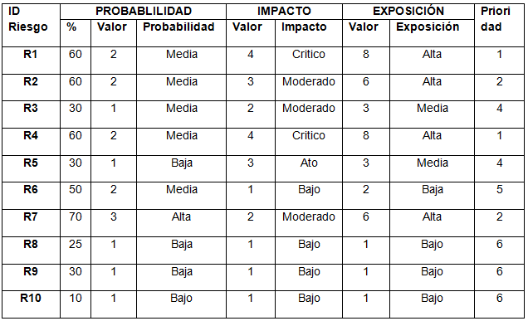
Realizado por: Andrés Córdova y Freddy Villamagua 2015
Tabla 4-8: Línea de Corte
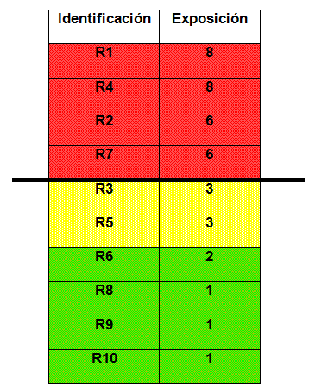
Realizado por: Andrés Córdova y
Freddy Villamagua 2015

Se debe prestar mayor atención a los riesgos ubicados sobre la línea de corte debido a la tendencia que tienen de convertirse en un problema.

Tabla 4-9: Hoja de Gestión del Riesgo 1
HOJA DE GESTION DEL RIESGO
ID DEL RIESGO: R1 |  | FECHA:
Probabilidad: Alta  Valor: 2 | Impacto: Critico  Valor: 4 | Exposición: Alta  Valor: 8 | Prioridad: 1
DESCRIPCION: Renuncia al proyecto de uno de los desarrolladores de software
REFINAMIENTO:
Causas: Desinterés de los integrantes al no considerar el alcance del proyecto.
Consecuencias: Retraso del proyecto o incumplimiento en el tema.
REDUCCIÓN: Detectar posibles inconvenientes dentro del grupo de trabajo y buscar una oportuna solución.
SUPERVISIÓN: Revisión constante del avance en las tareas asignadas a los miembros del equipo observación ante indicios de malestar.
GESTIÓN: Dialogar con el equipo de desarrollo buscado bienestar dentro del mismo mediante la motivación.
ESTADO ACTUAL:
- Fase de reducción iniciada
Fase de Supervisión iniciada
Gestionando el Riesgo
RESPONSABLES: Freddy Villamagua
Andrés Córdova

Realizado por: Andrés Córdova y Freddy Villamagua 2015
Tabla 4-10: Hoja de Gestión del Riesgo 2
HOJA DE GESTION DEL RIESGO
ID DEL RIESGO: R2 |  | FECHA:
Probabilidad: Media  Valor: 2 | Impacto: Moderado  Valor: 3 | Exposición: Alta  Valor: 6 | Prioridad: 2
DESCRIPCION: Complejidad de desarrollo por causa de herramientas sin documentación y difíciles de aprender
REFINAMIENTO:
Causas: El equipo de desarrollo no logra dominar los framework y software principales además de la falta de documentación (NetBeans-PrimeFaces-IceFaces).Consecuencias:
- Retraso en el proyecto.
- No se cumple con todos los requerimientos.
REDUCCIÓN: Investigación sobre las herramientas desconocidas y la retroalimentación de los conocimientos adquiridos.
SUPERVISIÓN: verificar el cumplimiento de los tiempos de entrega de las tareas para saber si se está avanzando en el dominio de las herramientas.
GESTIÓN: búsqueda de cursos de capacitación en la web.
ESTADO ACTUAL:
- Fase de reducción iniciada
Fase de Supervisión iniciada
Gestionando el Riesgo
RESPONSABLES: Freddy Villamagua Andrés Córdova

Realizado por: Andrés Córdova y Freddy Villamagua 2015

Tabla 4-11: Hoja de Gestión del Riesgo 4
HOJA DE GESTION DEL RIESGO
ID DEL RIESGO: R4 |  | FECHA:
Probabilidad: Media  Valor: 2 | Impacto: Critico  Valor: 4 | Exposición: Alta  Valor: 8 | Prioridad: 1
DESCRIPCION: Falta de tiempo para concluir con el proyecto.
REFINAMIENTO:
Causas: Debido a una mala estimación del alcance y la complejidad no esperada, se consideró un tiempo no propicio para la culminación.
Consecuencias:
- Retraso del proyecto.
- No se cumple el proyecto totalmente
REDUCCIÓN: Reafirmación de compromiso por los miembros del equipo para terminar las tareas a tiempo.
SUPERVISIÓN: verificar el cumplimiento de los tiempos de entrega de las tareas para.
GESTIÓN: Programar las tareas para cumplir a tiempo y buscar un buen ambiente de trabajo.
ESTADO ACTUAL: Fase de reducción iniciada
Fase de Supervisión iniciada
Gestionando el Riesgo
RESPONSABLES: Freddy Villamagua Andrés Córdova

Realizado por: Andrés Córdova y Freddy Villamagua 2015

Tabla 4-12: Hoja de Gestión del Riesgo 7
HOJA DE GESTION DEL RIESGO
ID DEL RIESGO: R7 |  | FECHA:
Probabilidad: Media  Valor: 2 | Impacto: Critico  Valor: 4 | Exposición: Alta  Valor: 8 | Prioridad: 1
DESCRIPCION: Insatisfacción del cliente con el producto de software debido a una mala especificación de requerimientos.
REFINAMIENTO:
Causas: Al momento de la especificación de requerimientos no quedaron claros presentando información ambigua causando dudas.
Consecuencias: Retraso del Proyecto
REDUCCIÓN: Mantener reuniones de trabajo entre usuario/desarrollador para definir claramente los requerimientos.
SUPERVISIÓN: Buscar el asesoramiento oportuno del director de tesis del grupo de desarrollo.
GESTIÓN: mantener comunicación fluida y periódica con el técnico informático de la institución.
ESTADO ACTUAL: Fase de reducción iniciada
Fase de Supervisión iniciada
Gestionando el Riesgo
RESPONSABLES: Freddy Villamagua Andrés Córdova

Realizado por: Andrés Córdova y Freddy Villamagua 2015

Planificación Inicial

Definición Del Plan Borrador

Sector Solicitante: Instituto Ecuatoriano de Seguridad Social – Morona Santiago

Tabla 4-13: Equipo de Trabajo
INTEGRANTES | CARGOS
Andrés Córdova | Desarrollador
Freddy Villamagua | Desarrollador

Realizado por: Andrés Córdova y Freddy Villamagua 2015

Aspectos Generales de la Empresa

Nombre de la Empresa: Instituto Ecuatoriano de Seguridad Social IESS – Morona Santiago
Dirección:
Teléfono: 593 (03) 2 998-200
Fax: 2 605-901

Misión
El IESS tiene la misión de proteger a la población urbana y rural, con relación de dependencia laboral o sin ella, contra las contingencias de enfermedad, maternidad, riesgos del trabajo, discapacidad, cesantía, invalidez, vejez y muerte, en los términos que consagra la Ley de Seguridad Social.

Visión:El Instituto Ecuatoriano de Seguridad Social se encuentra en una etapa de transformación, el plan estratégico que se está aplicando, sustentado en la Ley de Seguridad Social vigente, convertirá a esta institución en una aseguradora moderna, técnica, con personal capacitado que atenderá con eficiencia, oportunidad y amabilidad a toda persona que solicite los servicios y prestaciones que ofrece.

ORGÁNICO ESTRUCTURAL

Generalidades

Fuente de Recopilación de la Información.- El Director provincial y el técnico informático del IESS serán los encargados de entregar la información requerida para el desarrollo del proyecto:
Director provincial: Dr. Enrique Carvajal
Técnico informático: Ing. Mesías Moreno Orellana

TÉCNICAS A UTILIZAR

Técnicas de Recopilación de la Información.

Entrevistas
● Se programará y coordinará entrevistas con los responsables de suministrar la información.
● Sesiones de trabajo con los inspectores del IESS.

Lluvia de Ideas
Se coordinara sesiones de trabajo con los inspectores del IESS, directivos y técnicos a fin de recabar información, opiniones y criterios.

Técnicas para representar actividades del sistema

Diagrama de Actividades

Es preciso ilustrar las actividades que se van a realizar, esto en base a una relación de procesos - tiempo.

PIECES

Para poder determinar los problemas que tiene una empresa y sistematizar las posibles soluciones, oportunidades, se utiliza la estructura PIECES.

Esto con la finalidad de obtener un producto satisfactorio para el cliente.
SISTEMAS INFORMÁTICOS

El sistema a desarrollar servirá para la gestión y control de las inspecciones que se realizan constantemente con el fin de verificar si los empleadores tienes afiliados a sus empleados.

DESCRIPCIÓN LOS PROCESOS DEL SISTEMA Y SUS ACTIVIDADES

Tabla 4-14: Proceso 1
ACTIVIDAD | ACTORES
Logueo en el sistema. | Administrador
Administración de todos datos del sistema, acceso a los módulos de seguridad, localización, inspección y reportes. | Administrador
Validación de información | Sistema

Realizado por: Andrés Córdova y Freddy Villamagua 2015

Tabla 4-15: Proceso 2
ACTIVIDAD | ACTORES
Logueo en el sistema | Planificador
Creación y asignación de planes a los inspectores | Planificador
Validación de información | Sistema

Realizado por: Andrés Córdova y Freddy Villamagua 2015

Tabla 4-16: Proceso 3
ACTIVIDAD | ACTORES
Logueo en el sistema | Planificador
Ingreso, edición y eliminación de datos del módulo de localización como provincias, cantones, parroquias, sectores y manzanas. | Planificador
Validación de información | Sistema

Realizado por: Andrés Córdova y Freddy Villamagua 2015

Tabla 4-17: Proceso 4
ACTIVIDAD | ACTORES
Logueo en el sistema | Inspector
Vista en impresión de los planes a él asignados. | Inspector
Validación de información | Sistema

Realizado por: Andrés Córdova y Freddy Villamagua 2015

Tabla 4-18: Proceso 5
ACTIVIDAD | ACTORES
Logueo en el sistema | Inspector
Ingreso y edición de expedientes realizados en base a planificación. | Inspector
Ingreso de empleadores, empresas y empleados. | Inspector
Validación de información | Sistema

Realizado por: Andrés Córdova y Freddy Villamagua 2015

Tabla 4-19: Proceso 6
ACTIVIDAD | ACTORES
Logueo en el sistema | Directivo
Generación y resultados y reportes estadísticos de expedientes realizados y empleados afiliados. | Sistema

Realizado por: Andrés Córdova y Freddy Villamagua 2015

Tabla 4-20: Proceso 7
ACTIVIDAD | ACTORES
Logueo en el sistema | Directivo
Vista de expedientes y planes. | Directivo

Realizado por: Andrés Córdova y Freddy Villamagua 2015

DIAGRAMA DE ACTIVIDADES DEL SISTEMA

Para ilustrar los diagramas hemos optado por utilizar el formato de diagramas de flujo, siendo su nomenclatura la siguiente:

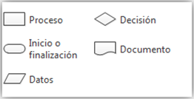
Figura 4-1: Nomenclatura Diagramas de Flujo
Realizado por: Andrés Córdova y Freddy Villamagua 2015

Proceso: Con la información recibid se procesa para conseguir resultados.

Decisión: Es importante al momento en la toma de decisiones utilizamos este símbolo para condicionar las entradas.

Inicio o finalización: es utilizado para indicar el inicio y el fin del ciclo de un diagrama.

Documento: permite obtener una salida de documentos generados.

Datos: Sirve para expresar que datos han sido ingresados al sistema.

Figura 4-2: Creación de Planificaciones
Realizado por: Andrés Córdova y Freddy Villamagua 2015

Figura 4-3: Ingreso de Expedientes
Realizado por: Andrés Córdova y Freddy Villamagua 2015

Figura 4-4: Generación de Reportes
Realizado por: Andrés Córdova y Freddy Villamagua 2015
DETERMINACIÓN DE NECESIDADES Y OPORTUNIDADES.
Entre los problemas que se podrían dar esta una posible mala comunicación entre el equipo de desarrollo de esta manera no se podría entender completamente si hubiera inconveniente al momento de ingresar información al sistema. Esto conllevaría a que el cliente este insatisfecho al momento de implementar el sistema, para ello es preciso realizar una Ingeniería de requerimientos para tener claro las necesidades, problemas y soluciones que se deban plantear.

Se podría dar problemas de estimación del tiempo de entrega del proyecto pudiendo ser incluso por motivos personales o externos, por ello es necesario una correcta planificación y con diligencia utilizar el tiempo; podrían existir también otros problemas referente al producto terminado, esto cuando los procesos son demorados y no mejoran significativamente la productividad.

Para ello es propicio tomar en cuenta con detalle los aspectos solicitados y aplicar pruebas con detenimiento para comprobar la efectividad misma del sistema.

Entre los problemas más frecuentes que suelen darse al momento de desarrollar un sistema es cometer errores al momento del ingreso de datos por parte del usuario, ocurren también problemas de almacenamiento de información y en la generación de reportes.

A partir de esta problemática se hace imprescindible la realización de manuales de usuario e incluso las capacitaciones respectivas para el manejo del software. Siendo las pruebas a realizar las que nos permitirán descubrir los errores existentes.

Existe el riesgo de la estimación incorrecta de presupuesto debido a los cambios que se puedan dar pueden ser movidos por gusto, necesidades nuevas. Ante esto es necesario realizar los estudios previos y actualizar el conocimiento respecto a los precios vigentes de las herramientas a utilizar, además se debe determinar claramente en el alcance del proyecto para evitar problemas que pudiere afectar económicamente al equipo de desarrollo.

Otro de los posibles problemas que se pudieran dar es que el software a implementarse no cuente con un control de cuentas de usuario permitiendo que personas no autorizadas accedan a información confidencial o que las personas que deban tener acceso a información privilegiada fueran negadas. Esto evidentemente puede provocar grandes problemas en las bases de datos, es por ello la necesidad imperante de incluir dentro del sistema un control de cuentas de usuario.

Se puede también dar problemas de falta de compromiso por el equipo de desarrollo al no dar la importancia debida al avance del proyecto, provocando que el producto final sean deficiente, para ello es necesario auto exigirse y tener un buen ambiente de trabajo, incluso incrementar el grado de amistad y de confianza del equipo.

Es posible que los equipos donde se implementará el sistema no cumplan con las condiciones requeridas y necesarias para el correcto funcionamiento, al estar esto bajo la responsabilidad de la institución es preciso hacer las recomendaciones necesarias para la implementación o adquisición del equipamiento respectivo.

Probablemente las interfaces no sean atractivas y amigables y que pudiera faltar el soporte y capacitación necesaria para la manipulación y la necesidad de implementar interfaces amigables y consultadas a los directivos de la institución para evitar problemas al futuro.

Para determinar los problemas, necesidades del proyecto, oportunidades de mejoría se realizará la estructura PIECES que consiste en:
- P: Prestaciones, se establece la necesidad de mejorar la productividad y tiempos de espera.
- I: Información, necesidad de gestionarla de manera correcta.
- E: Economía, la necesidad de mejorar los aspectos que la involucran.
- C: Control y Seguridad.
- E: Eficacia, en cuanto a las personas y equipos.
- S: Servicios mejorados.

Tabla 4-21: Estructura Pieces
 | PROBLEMAS/NECESIDADES | OPORTUNIDADES DE MEJORIA
P | Falta de tiempo de desarrollo | Calendarizar las actividades
 | Falta de experiencia en el equipo de trabajo | Solicitar asesoría
 |  | Investigación
 | Eventos/actividades que afectan el desarrollo | Priorización de actividades y objetivos
 | Falta de integración del grupo de trabajo | Comunicación constante
 |  | Dispersión eventual.
 | Presiones adversas al desarrollo | Uso de metodologías para el equilibrio mental
I | Información física inconsistente | Deslingar responsabilidades con el negocio.
 |  | Introducir la información al sistema con el cliente.
 | Datos de entrada ambiguos. | Base de datos bien diseñada.
 | Difícil gestión de la información | Mostrar la información con interfaces amigables.
 |  | Habilitar búsquedas por clasificaciones variadas.
 |  | El ingreso de los datos debe ser concreto.
 | Dificultad de la integración de sistemas y DB | Solicitar asesoría a docentes tutores.
 | Falta de información en algunos aspectos | solicitar asesoría al IESS Morona Santiago
E | Recursos económicos insuficientes | Economizar en lo más posible.
 |  | Buscar apoyo externo.
 | Licencias de herramientas software costosas | Software Libre
C | La información debe estar bien protegida | Crear controles para todo flujo de información.
 | Acceso restringido | Crear cuentas para los usuarios.
 | Los datos no son modificados por cualquiera | Aplicar restricciones y permisos para los usuarios.
E | El lenguaje de programación solo funciona en algunas de las maquinas disponibles para el desarrollo del producto | Hacer aportes al desarrollo sin la programación
 |  | Designar máquinas exclusivas para la programación
 | El servicio de internet prestado no permite el acceso a todas las páginas web | Buscar otras fuentes de internet para las investigaciones.
 |  | Buscar la información dentro de lo posible
S | Manipulación de la información de actividad docente en forma Manual | Sistema automatizado ágil y a prueba de fallos.
 | Resultados y conclusiones difíciles de obtener | Generar reportes dedicados a la atención al estudiante.

Realizado por: Andrés Córdova y Freddy Villamagua 2015

Tabla 4-22: Diagrama de Gantt
Realizado por: Andrés Córdova y Freddy Villamagua 2015

Figura 4-5: Diagrama de Gantt de Seguimiento
Realizado por: Andrés Córdova y Freddy Villamagua 2015
ESTUDIO DE FACTIBILIDAD

Factibilidad Técnica

HARDWARE REQUERIDO
- Un servidor web y de base de datos
  - Intel core i7 cuarta generación
  - Memoria RAM 8GB.
  - Disco duro de 4TB.
- Dos computadores para desarrollo
  - Intel core i5 tercera generación o más.
  - Memoria RAM de 4GB o más.
  - Disco de 500GB o más.

SOFTWARE MINIMO REQUERIDO
- Ubuntu como servidor.
- Servidor web en Glassfish.
- Servidor de bases de datos Postgres.
HERRAMIENTAS UTILIZADAS
- Micro OLAP
- NetBeans 7.x
- PrimeFaces.
- Office 2010
- SubVersion 2.3
- IReport 5.0
- PostgreSQL 1.12.x
- PostgreSQL 1.12.x

Factibilidad Operativa
Para que sea posible la correcta utilización del sistema los usuarios recibirán la respectiva capacitación y se les entregara manuales de usuario en el que se explica la manera de realizar los procesos, además se le incluirá interfaces de usuario amigables y de uso intuitivo.

Factibilidad Legal

Es necesario desarrollar el sistema cumpliendo las políticas internas de la institución, para ello se coordinarán reuniones con los directivos encargados del IESS en Morona Santiago.

Tabla 4-23: Factibilidad Económica
HARDWARE
Cant. | Descripción | Precio U. | Precio Total
1 | Servidor (Core i7, 8 Ram, 4TB Disco) | 2000,00 | 2000,00
2 | Laptops | 900,00 | 1800,00
1 | Red estructurada | 400,00 | 400,00
SOFTWARE
Cant. | Descripción | Precio U. | Precio Total
1 | Licencia de MicrOLAP | 300,00 | 300,00
RECURSO HUMANO
Cant. | Descripción | Precio U. | Precio Total
2 | Desarrolladores de Software por 1 año | 10000,00 | 20000,00
OTROS GASTOS
Cant. | Descripción | Precio U. | Precio Total
1 | 1 año de Transporte | 200,00 | 200,00
1 | 1 año de internet | 360,00 | 360,00
1 | 1 año de servicio telefónico | 120,00 | 120,00
1 | Insumos de Oficina | 250,00 | 250,00
1 | 1 año de servicio de electricidad | 240,00 | 240,00
Costo Total del Proyecto |  |  | 25670,00

Realizado por: Andrés Córdova y Freddy Villamagua 2015

Planificación

Especificación de Requerimientos

OBJETIVOS DEL SRS

El presente documento trata de esclarecer los requerimientos que realiza el cliente y que sean entendidos completamente por los desarrolladores, para ello se incluyen las necesidades y limitaciones, los requerimientos de hardware y software para que al terminar el proyecto se pueda tener conformidad por las partes.

ÁMBITO

El proyecto se desarrollará para el Instituto Ecuatoriano de Seguridad Social en la provincia de Morona Santiago, en el cual se automatizara los proceso de inspección, es decir, registrando planificaciones para las visitas y expedientes una vez que se haya realizado una inspección, los procesos legales que pueden conllevar cada una de las inspecciones no están al alcance de este sistema informático.

VISIÓN GENERAL

La especificación de requerimientos de software está desarrollada con el propósito de especificar las necesidades a suplir con el proyecto, es decir sus requerimientos, pero más allá de lo mencionado incluye las especificaciones internas de trabajo en lo que actividades y procesos se refiere.

El presente documento SRS se emite después de realizar el análisis, investigación y documentación respectiva, siendo ya responsabilidad de la Institución emitir los criterios después de revisarlos y plantear las mejoras debidas en caso de existir, esto con la finalidad de evitar problemas futuros.

El documento busca presentar de una manera sistemática la funcionalidad misma del sistema y manifestar como se trabaja al momento de desarrollar.

El estudio de especificación de los requerimientos del Software contiene la información referente a la manera en que las actividades y los procesos se desarrollan internamente, es decir en su arquitectura, este documento es desarrollado con el objetivo de establecer un acuerdo documentado entre el cliente y los desarrolladores para llegar a plantear una solución óptima con responsabilidad compartida.

Después de la recolección de la investigación se emite este documento que es el punto de partida en el desarrollo del software por lo cual es responsabilidad del cliente emitir su criterio luego de leerlo y analizarlo para dar soluciones en el caso de haber discordancia con lo establecido en su contenido.

El SRS está estructurado de la siguiente manera:

Capítulo I, Introducción, en la que se incluye el propósito del documento, el ámbito, referencias y expresa además una visión general.

Capítulo II, Descripción, expresa las perspectivas, fusiones, características y restricciones mismas del sistema, es decir la descripción global.

Capítulo III, contiene los requerimientos funcionales y o funcionales detallando cada uno de ellos.

Especificación de Requerimientos de Software (SRS)
Descripción General: Para automatizar los procesos de planificación e inspección a las empresas de la provincia para determinar el estado de sus empleados se ha propuesto un sistema informático el cual registra, procesa y presenta información que facilita el trabajo evitando redundancia en los datos.

RAZONES QUE MOTIVAN LA REALIZACIÓN DEL PROYECTO

Automatizar un proceso que es de vital importancia en el Instituto Ecuatoriano de Seguridad social, debido a con él se controla el hecho de que los empleadores deben dar seguridad social a todos sus empleados.

La satisfacción de los usuarios al tener una herramienta que facilite sus actividades.

Contribuir con el desarrollo de herramientas que llevan nuestro nombre y que facilitan tareas.

PERSPECTIVA DEL PRODUCTO

Una vez instalado el sistema los usuarios podrán acceder a él desde cualquier lugar con conexión a internet, inmediatamente después de realizar una inspección pueden realizar el registro en el sistema facilitando así su gestión, los planificadores podrán realizar controles del cumplimiento de las inspecciones y los reportes estadísticos servirá de apoyo a la toma de decisiones en la institución.

FUNCIONES DEL PRODUCTO

Las funciones principales del sistema son:

- Creación y control de planificaciones que servirán para asignar a los inspectores el lugar y la fecha en donde deben visitar.
- Registro de expedientes correspondientes a las inspecciones realizadas.
- Visualización e impresión de reportes, los cuales pueden ser en formatos de documentos o físicos mediante una impresora.

CARACTERÍSTICAS DEL USUARIO

Las características de los usuarios del sistema se expresa a través de la siguiente jerarquía:
- Administrador
- Directivo
- Planificador
- Inspector

LIMITACIONES GENERALES

Entre las capacidades del sistema no está el de dar soporte a los procesos legales que derivan de una inspección.

SUPUESTOS Y DEPENDENCIAS
El sistema puede verse afectado por diferentes factores:
- Continuo cambio de requerimientos funcionales.
- Falta de datos necesarios para el inicio del sistema.

INTERFACES EXTERNAS

Interfaz de usuarios

El estándar a seguir para la implementación de las Interfaces de Usuario esta detallado en el punto dos de la Metodología MSF.

Los usuarios podrán tener acceso a los diferentes formatos de ingreso de datos que permitirán la interacción con el sistema, los mismo que pueden ser visualizados a través de un navegador, es necesario antes de escribir información en las bases de datos se realicen las revisiones necesarias por parte del sistema y emitan mensajes en el caso de que sea necesario.

Interfaz de hardware

Es recomendable para que el sistema tenga un funcionamiento óptimo montarlos sobre un servidor que tenga las siguientes especificaciones.

Tabla 4-24: Características del Servidor
Característica | Requerimiento Mínimo
Procesador | Core i7.
Memoria RAM | 12 GB
Disco duro | 4.000 GB
Interfaz de Red | 100 Mbps

Realizado por: Andrés Córdova y Freddy Villamagua 2015

No es necesario que las computadoras de usuario cumplan con requerimientos elevados pero se puede recomendar que cumpla las siguientes características:

Tabla 4-25: Características Computadora Cliente
Característica | Requerimiento Mínimo
Computador | Procesador 2.0 GHz, Memoria RAM 2GB,  500GB DE DISCO.
Acceso a internet | 512kbps

Realizado por: Andrés Córdova y Freddy Villamagua 2015

Impresora

Es necesario que se disponga de una impresora para obtener documentación impresa.

Interfaces de Software

Para el correcto funcionamiento del sistema es necesario disponer de la siguiente plataforma de software:

Tabla 4-26: Plataforma Software
Tipo | Plataforma de software
Sistema operativo | Ubuntu
DBMS | PostgreSQL
Servidor web | Glassfish
Navegadores | Firefox, Google, Internet Explorer.

Realizado por: Andrés Córdova y Freddy Villamagua 2015

Para que el usuario use el sistema solo necesita lo siguiente:

Navegador: El usuario únicamente necesita un navegador en red con el servidor de aplicaciones.

Interfaz de comunicación: El sistema se implementará en el servidor web implementado en Glassfish el cual hace posible el acceso a las páginas que son parte del aplicativo.

Requerimientos Funcionales

Se puede encontrar a continuación de una manera detallada los requerimientos del sistema, siendo necesario aclarar lo que se refiere a los datos sean estos de entrada, procesos y salidas.

1. Implementación de seguridad para los usuarios: Es necesario que el sistema disponga de un módulo de seguridad en el que sea posible asignar roles uno o varios a los usuarios, permitiendo a estos dependiendo de su categorización para realizar acciones determinadas en el sistema, a estas acciones las podemos categorizar por:

2. Gestión de planificaciones de inspección: El usuario planificador tendrá la capacidad de crear planificaciones y asignarlas a un inspector, además se podrá visualizar una lista de todos los planes creador para poder realizar ediciones o eliminaciones.

3. Reporte de planificaciones por inspector: El usuario inspector dispondrá de un listado de todos los planes a él asignados para visualizarlos e imprimirlos.

4. Ingreso de expedientes de inspección: El usuario inspector podrá registrar sus expedientes realizados en base a la planificación asignada, también dispondrá de una lista de los expedientes realizados para poder editarlos e imprimir un detalle de los mismos.

5. Reportes estadísticos de inspecciones y empleados: El usuario directivo tendrá a su alcance reportes estadísticos de inspecciones realizadas y del estado de los empleados en el rango de meses de un año y de años.

Requerimiento 1: Implementación de seguridad para los usuarios:

Descripción:

Es necesario que el aplicativo cuente con la seguridad respectiva mediante un módulo en la cual se pueda asignar a los usuarios roles, uno o varios a los cuales se les asignara o restringirá permisos hacia las acciones posibles del menú, a ellas se les puede dividir en las siguientes categorías.

Entradas:

- Descripciones, información de los roles y códigos.
- Información del usuario como: claves, nombres, apellidos, etc.
- Enlaces del sistema: código, descripción y url.

Procesos
- El superusuario tiene las facultades de: crear, modificar o eliminar roles de usuario.
- El superusuario tiene la facultad de asignar o eliminar los roles a los usuarios.
- El superusuario tiene la facultad de agregar, modificar o eliminar enlaces o funciones del sistema.
- El superusuario tiene la facultad de asignar o quitar permisos de enlaces a los roles de usuario.
- El superusuario tiene la facultad de agregar, modificar o eliminar categorías para los enlaces del sistema

Salidas
- Confirmación: Fallido o exitoso.
Requerimiento 2: Gestión de planificaciones de inspección

Descripción:

El usuario planificador tendrá la capacidad de crear planificaciones y asignarlas a un inspector, además se podrá visualizar una lista de todos los planes creador para poder realizar ediciones o eliminaciones.

Entradas:

- Datos de usuario: Inspector a quien se asignara el plan.
- Datos de ubicación: provincia, cantón, parroquia, sector, manzana.
- Datos de plan: código, fecha, observación.

Procesos

- El usuario planificador rellena la información solicitada con respecto a la creación o edición de un plan.
- El sistema realiza proceso de validación de la información ingresada.
- El sistema guarda los datos en la base de datos.
Salidas

- Mensaje de error en el caso de no tener éxito.
- Mensaje de éxito y despliegue de un listado de las planificaciones ingresadas.

Requerimiento 3: Reporte de planificaciones por inspector

Descripción:

El usuario inspector dispondrá de un listado de todos los planes a él asignados para visualizarlos e imprimirlos.

Entradas

Datos de solicitud: solicitud de reporte.

Procesos

- El usuario hace una petición.
- El sistema recopila la información y la despliega en la pantalla.

Salidas

- Mensaje de error en el caso de no tener éxito.
- Mensaje de éxito y despliegue de un listado de las planificaciones.

Requerimiento 4: Ingreso de expedientes de inspección

Descripción:

El usuario inspector podrá registrar sus expedientes realizados en base a la planificación asignada, también dispondrá de una lista de los expedientes realizados para poder editarlos e imprimir un detalle de los mismos.

Entradas

- Datos de planificación: Plan con el cual se asociará el expediente.
- Datos de empleador: ruc, nombres, apellidos, dirección, teléfono fijo, teléfono celular, email.
- Datos de empresa: ubicación, razón social, dirección, latitud, longitud.
- Datos de expediente: código, entrega de acta, vencimiento de acta, cierre de expediente, estado, observación.
- Datos de empleados: cédula, nombres, apellidos, fecha de ingreso, cargo, actividad, sueldo, horario entre semana, horario de fin de semana, está afiliado, observación.

Procesos

- El usuario inspector ingresa la información correspondiente a un expediente de inspección.
- El sistema realiza los procesos de validación.
- El sistema guarda la información en la base de datos.

Salidas

- Confirmación: Fallido o exitoso.

Requerimiento 5: Reportes estadísticos de inspecciones y empleados

Descripción:

El usuario directivo tendrá a su alcance reportes estadísticos de inspecciones realizadas y del estado de los empleados en el rango de meses de un año y de años.

Entradas

Datos de reporte: año o rango de años.

Procesos

- El usuario ingresa los datos necesarios para la generación del reporte.
- El sistema realiza procesos de validación.
- El sistema genera el reporte solicitado y despliega la información en pantalla.

Salidas

- Mensaje de error en el caso de no tener éxito.
- Despliegue en pantalla del reporte solicitado.
Requerimientos No Funcionales

Aquí se muestran los requerimientos no funcionales, que a su vez son las características principales del sistema a desarrollar:

- Seguridad
- Mantenibilidad
- Fiabilidad
- Disponibilidad
- Escalabilidad.
- Flexibilidad
- Facilidad de uso.

Actores

Los actores que intervienen en el uso del sistema son:
- Administrador.
- Directivo
- Planificador
- Inspector

Casos De Uso

Figura 4-6: Caso de Uso Requerimiento 1
Realizado por: Andrés Córdova y Freddy Villamagua 2015

Tabla 4-27: Requerimiento 1
Número: Requerimiento 1 | Usuario: Administrador
Nombre historia: Implementación de seguridad a usuarios.
Programador responsable: Freddy Villamagua, Andrés Córdova
Descripción: En el sistema se debe implementar la seguridad respectiva en la que se asigne a los usuario uno o varios roles mediante un módulo, a los roles que se creen se les debe asignar o restringir permisos para acceder a las acciones disponibles del menú.
Curso típico de eventos:
ACCIONES DE ACTORES | RESPUESTA DELSISTEMA
El superadmin puede crear, modificar o eliminar usuarios y asignarles los permisos respectivos. | - Verificación, validación de entradas y ejecución de la acción requerida.
- El superadmin puede crear, modificar o eliminar usuarios. | - Verificación, validación de entradas y ejecución de la acción requerida.
- El superadmin puede asignar o eliminar roles a los usuarios. | - Verificación, validación de entradas y ejecución de la acción requerida.
- El superadmin puede agregar, modificar o eliminar acciones o funciones del sistema. | - Verificación, validación de entradas y ejecución de la acción requerida.
- El superadmin puede asignar o quitar permisos de acciones a los roles de usuario. | - Verificación, validación de entradas y ejecución de la acción requerida.
- El superadmin puede agregar, modificar o eliminar grupos y subgrupos para las acciones del sistema. | - Verificación, validación de entradas y ejecución de la acción requerida.
- El superadmin puede insertar o eliminar de los grupos a las acciones del sistema. | - Verificación, validación de entradas y ejecución de la acción requerida.
Observaciones:
No se ejecutará a acción requerida en caso de un mal ingreso de los datos.

Realizado por: Andrés Córdova y Freddy Villamagua 2015

Figura 4-7: Caso de Uso Requerimiento 2
Realizado por: Andrés Córdova y Freddy Villamagua 2015

Tabla 4-28: Requerimiento 2
Número: Requerimiento 2 | Usuario: Planificador
Nombre historia: Gestión de planificaciones de inspección.
Programador responsable: Freddy Villamagua, Andrés Córdova
Descripción: El usuario planificador tendrá la capacidad de crear planificaciones y asignarlas a un inspector, además se podrá visualizar una lista de todos los planes creador para poder realizar ediciones o eliminaciones.
Curso Típico de Eventos:
ACCIONES DE ACTORES | RESPUESTAS DEL SISTEMA
1. El usuario realiza una solicitud para registrar o editar un plan. | 2. El sistema responde con la interfaz de usuario correspondiente.
3. El planificador crea una planificación ingresando todos los datos solicitados incluido al usuario a quien se le asignara dicho plan. | 4. El sistema valida las entradas, envía una notificación, guarda y presenta un listado con los planes ingresados.
Observaciones:
En caso que se haya ingresado la información de una manera incorrecta el sistema tendrá la capacidad de mostrar los mensajes respectivos y la acción solicitada no se ejecutará.

Realizado por: Andrés Córdova y Freddy Villamagua 2015

Figura 4-8: Caso de Uso Requerimiento 3
Realizado por: Andrés Córdova y Freddy Villamagua 2015

Tabla 4-29: Requerimiento 3
Número: Requerimiento 3 | Usuario: Inspector
Nombre historia: Reporte de planificaciones por inspector.
Programador responsable: Freddy Villamagua, Andrés Córdova
Descripción: El usuario inspector dispondrá de un listado de todos los planes a él asignados para visualizarlos e imprimirlos.
Curso típico de eventos:
ACCIONES DE ACTORES | RESPUESTA DELSISTEMA
1. El usuario realiza una solicitud para visualizar sus planificaciones. | 2. El sistema responde con la interfaz de usuario correspondiente.
3. El inspector visualiza o imprime una planificación seleccionada. | 4. Devuelve los datos detallados para vista en pantalla o impresión del plan seleccionado.
Observaciones:
No se ejecutará a acción requerida en caso de un mal ingreso de los datos.

Realizado por: Andrés Córdova y Freddy Villamagua 2015

Figura 4-9: Caso de Uso Requerimiento 4
Realizado por: Andrés Córdova y Freddy Villamagua 2015
Número: Requerimiento 4 | Usuario: Inspector.
Nombre historia: Ingreso de expedientes de inspección.
Programador responsable: Freddy Villamagua, Andrés Córdova.
Descripción: El usuario inspector podrá registrar sus expedientes realizados en base a la planificación asignada, también dispondrá de una lista de los expedientes realizados para poder editarlos e imprimir un detalle de los mismos.
Curso Típico de Eventos:
ACCIONES DE ACTORES | RESPUESTAS DEL SISTEMA
1. El usuario realiza una solicitud para ingresar un expediente. | 2. El sistema responde con la interfaz de usuario correspondiente.
3. El inspector ingresa o edita los datos correspondientes a un expediente de inspección. | 4. El sistema valida las entradas, guarda y notifica al usuario.
Observaciones:
No se ejecutará a acción requerida en caso de un mal ingreso de los datos.

Tabla 4-30: Requerimiento 4

Realizado por: Andrés Córdova y Freddy Villamagua 2015

Figura 4-10: Caso de Uso Requerimiento 5
Realizado por: Andrés Córdova y Freddy Villamagua 2015

Tabla 4-31: Requerimiento 5
Número: Requerimiento 5 | Usuario: Directivo
Nombre historia: Reportes estadísticos de inspecciones y empleados.
Programador responsable: Freddy Villamagua, Andrés Córdova.
Descripción: El usuario directivo tendrá a su alcance reportes estadísticos de inspecciones realizadas y del estado de los empleados en el rango de meses de un año y de años.
Curso típico de eventos:
ACCIONES DE ACTORES | RESPUESTA DELSISTEMA
1. El usuario realiza una solicitud para visualizar un reporte. | 2. El sistema responde con la interfaz de usuario correspondiente.
3. El directivo ingresa los parámetros necesarios y solicita el reporte. | 4. El sistema genera el reporte y lo muestra en pantalla.
Observaciones:
No se ejecutará a acción requerida en caso de un mal ingreso de los datos.

Realizado por: Andrés Córdova y Freddy Villamagua 2015
Figura 4-11: Arquitectura del Sistema
Realizado por: Andrés Córdova y Freddy Villamagua 2015

Descripción de la Arquitectura del Sistema

A continuación se puede visualizar un diagrama en el que se ilustra la información del bloque anterior:
SISTEMA
ADMINISTRADOR
INSPECTOR
PLANIFICADOR
DIRECTIVO
Planificaciones y expedientes

Figura 4-12: Descripción de la Arquitectura del Sistema
Realizado por: Andrés Córdova y Freddy Villamagua 2015

Nota: la dirección de las flechas ilustran el flujo de la información entre las entidades. (Y el proceso clases)

4.2.2 Diseño Lógico

Tecnología a utilizar en el proyecto: Para el desarrollo del proyecto se usa el paradigma MVC (Modelo – Vista - Controlador).
- Para implementar en modelo se ha usado Postgres como gestor de bases de datos y java con el IDE NetBeans 7.2 para la interconexión de datos.
- Los controladores también fueron programados en java.
- En las vistas se ha usado la tecnología de Java ServerFaces JSF utilizando la librería de componentes PrimeFaces para desarrollo de interfaces ricas.

Tabla 4-32: Diseño Lógico Herramientas a Utilizar
HERRAMIENTA | CARACTERÍSTICA
NetBeans 7.2 | IDE de Lenguaje de programación.
PrimeFaces | Componente para JSF.
PostgreSQL 1.12.1 | Gestor de Base de Datos.
MicroOLAP Database | Modelador de bases de datos
Glassfish | Servidor de aplicaciones.
IREPORT | Constructor de reportes
MICROSOFT WORD 2010 | Pertenece a la suite ofimática office
MICROSOFT PROJECT 2010 | Planificador de proyectos de Office
MICROSOFT VISIO 2010 | Modelador UML
MICROSOFT EXCEL 2010 | Hojas de Cálculo de Microsoft office

Realizado por: Andrés Córdova y Freddy Villamagua 2015

Diagramas de Secuencia.
Figura 4-13: Gestión de Planificaciones de Inspecciones
Realizado por: Andrés Córdova y Freddy Villamagua 2015

Figura 4-14: Registro de Expedientes de Inspecciones
Realizado por: Andrés Córdova y Freddy Villamagua 2015

Figura 4-15: Generación de Reportes Estadísticos
Realizado por: Andrés Córdova y Freddy Villamagua 2015

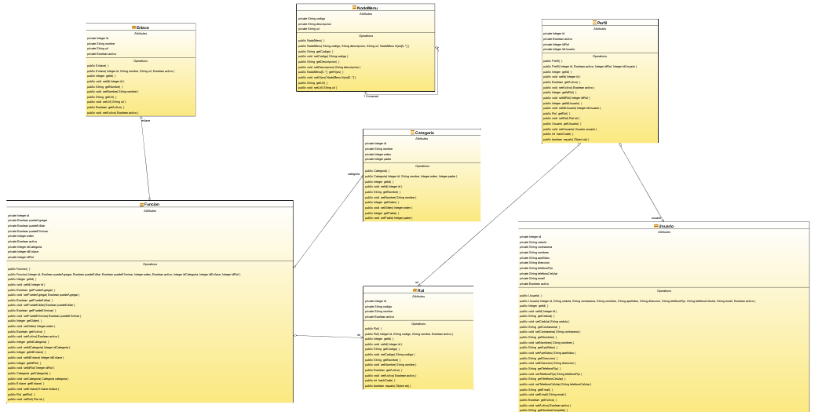
Figura 4-16: Diagrama de Clases
Realizado por: Andrés Córdova y Freddy Villamagua 2015

Figura 4-17: Diagrama de Clases del Módulo Seguridad
Realizado por: Andrés Córdova y Freddy Villamagua 2015

Figura 4-18: Diagrama de Clases del Módulo Inspección
Realizado por: Andrés Córdova y Freddy Villamagua 2015

DISEÑO DE INTERFACES DE USUARIO

Los usuarios podrán interactuar con el sistema mediante interfaces que se visualizaran a través de un navegador web.

Se utilizarán mensajes de error, advertencias y confirmaciones para el proceso de verificación antes de enviar la información a la base de datos.

A continuación se muestran un prototipo de dichas interfaces gráficas:

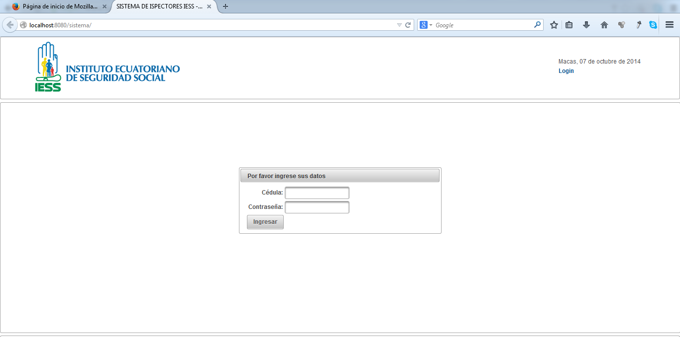
Figura 4-19: Interfaz de Logueo
Realizado por: Andrés Córdova y Freddy Villamagua 2015

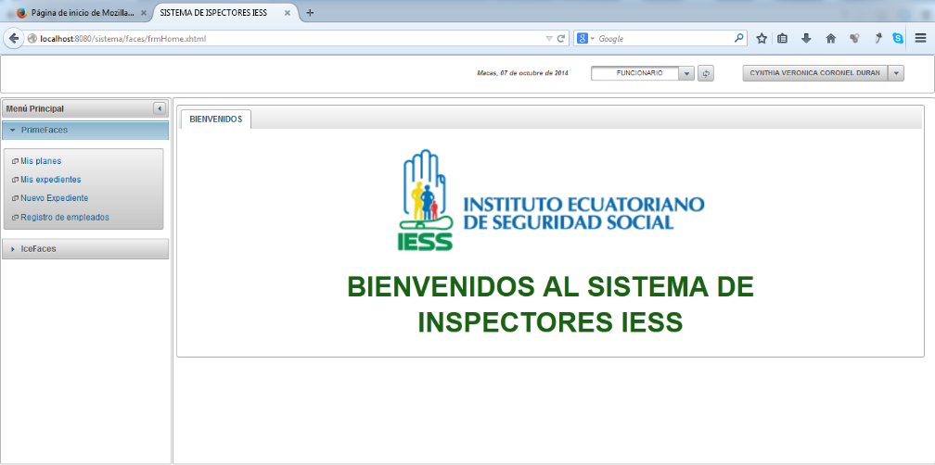
Figura 4-20: Interfaz de Bienvenida
Realizado por: Andrés Córdova y Freddy Villamagua 2015

Figura 4-21: Listado de Planificaciones de Inspecciones
Realizado por: Andrés Córdova y Freddy Villamagua 2015

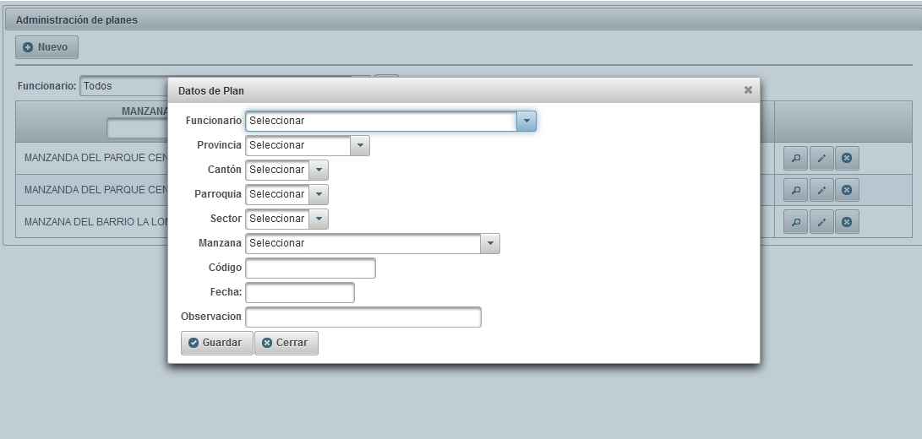
Figura 4-22: Creación de Planes para Inspectores
Realizado por: Andrés Córdova y Freddy Villamagua 2015
Figura 4-23: Planificaciones por Inspector
Realizado por: Andrés Córdova y Freddy Villamagua 2015

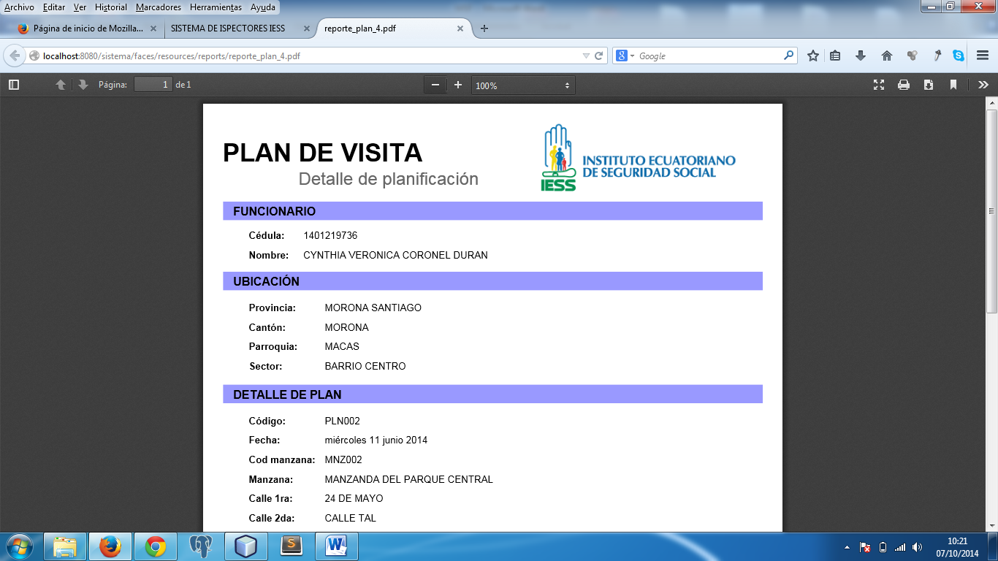
Figura 4-24: Impresión de Planificación.
Realizado por: Andrés Córdova y Freddy Villamagua 2015

Figura 4-25: Registro de Expedientes de Inspección
Realizado por: Andrés Córdova y Freddy Villamagua 2015

4.2.3 Diseño Físico

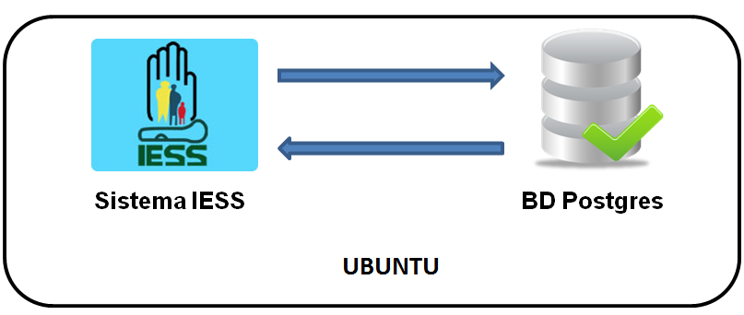
Figura 4-26: Diagrama de Implementación
Realizado por: Andrés Córdova y Freddy Villamagua 2015

Figura 4-27: Modelo Físico de la Base de Datos 1
Realizado por: Andrés Córdova y Freddy Villamagua 2015
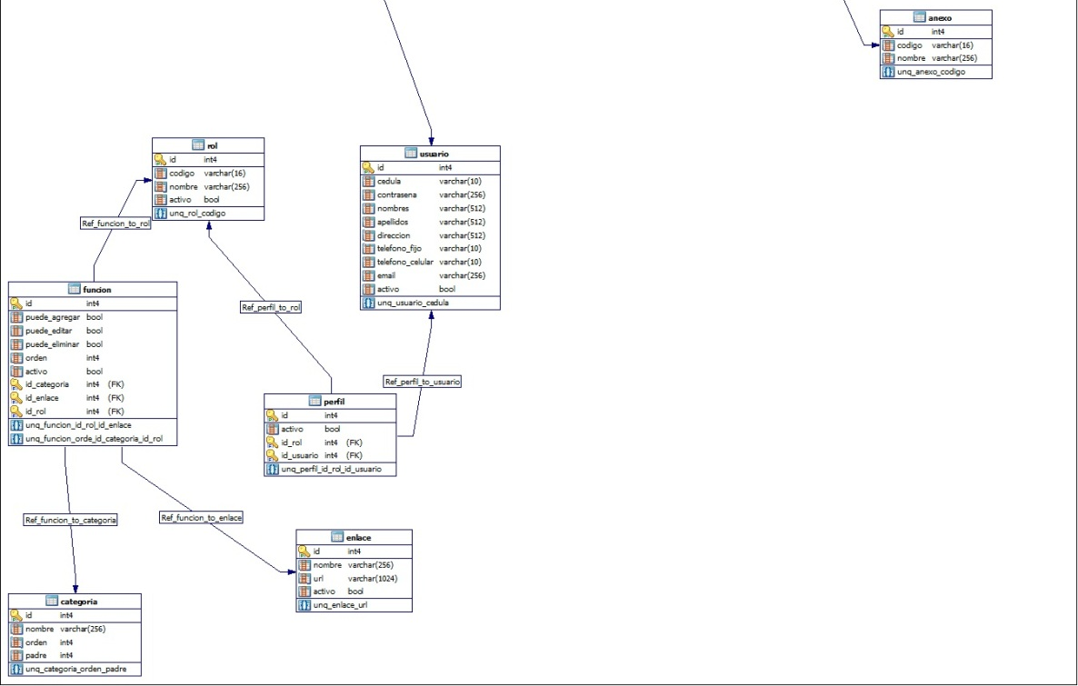
Figura 4-28: Modelo Físico de la Base de Datos 2
Realizado por: Andrés Córdova y Freddy Villamagua 2015

Desarrollo

Nomenclatura y Estándares: Es necesario estandarizar los productos de la aplicación, para ello se elabora este documento.

ESTÁNDAR DE DISEÑO DE BASE DE DATOS

Nombre de objetos

Para que sea posible identificar con rapidez el objetivo de cada uno de los objetos se establecerá la siguiente nomenclatura: nombre_ejemplo
Para nombrar el objeto se debe relacionar su nombre con las palabras que mejor lo describen, debe escribir con letra minúscula, en caso de existir más de una palabra se deberá separar con “_”.

Ejemplo:

- empleado_expediente
- expediente
Sentencias SQL

Todas las sentencias de SQL sean estas vistas, selecciones, etc. Se escribirán en mayúsculas.

Ejemplo:

INSERT INTO expediente (código) VALUES ($3);

Estandarización de programación de aplicaciones

Tabla 4-33: Extensiones de Archivos
Tipo de Archivo | Extensión | Nomenclatura
Página JASPER reporte | .jasper | NombreArchivo.jasper
Página XHTML Dinámica | .xhtml | NombreArchivo.xhtml
Imágenes | .gif / .jpg / .png | NombreArchivo.gif  NombreArchivo.jpg  NombreArchivo.png
Hojas de Estilo | .css | NombreArchivo.css
Clases java | .java | NombreArchivo.java
Propiedades | .properties | NombreArchivo.properties

Realizado por: Andrés Córdova y Freddy Villamagua 2015
Convenciones De Nombres

Para hacer más comprensibles a la programación se puede utilizar la siguiente convención de nombres.

Clases e Interfaces

Para asignar nombres a las clases de debe considerar que en caso de tener más de una palabra, estas se escribirán separadas y comenzara cada una con mayúsculas la primera letra de cada palabra, considere también que los nombres debe ser sustantivo.

Ejemplo:
- Class Inspector;
- Class Empleador;

Métodos

Cuando su nombre este compuesto por más de dos palabras, se escribirán juntas, la primera palabra se escribirá con minúscula y la primera letra de la segunda palabra se escribirá con mayúscula, los nombres deben de ser verbos.

Ejemplo:
- ingresarSistema();

Variables

Se escriben en minúsculas, en caso de ser compuestas la primera letra de la segunda palabra será mayúscula, no pueden iniciar sus nombres con signos de dólar ni de “_” a pesar de que son permitidos por el leguaje, se recomienda que los nombres sean cortos, no se recomienda utilizar variables de un solo carácter exceptuando en caso de que sean índices temporales.
Ejemplo:
- String nombre;
- Date cierreExpediente;

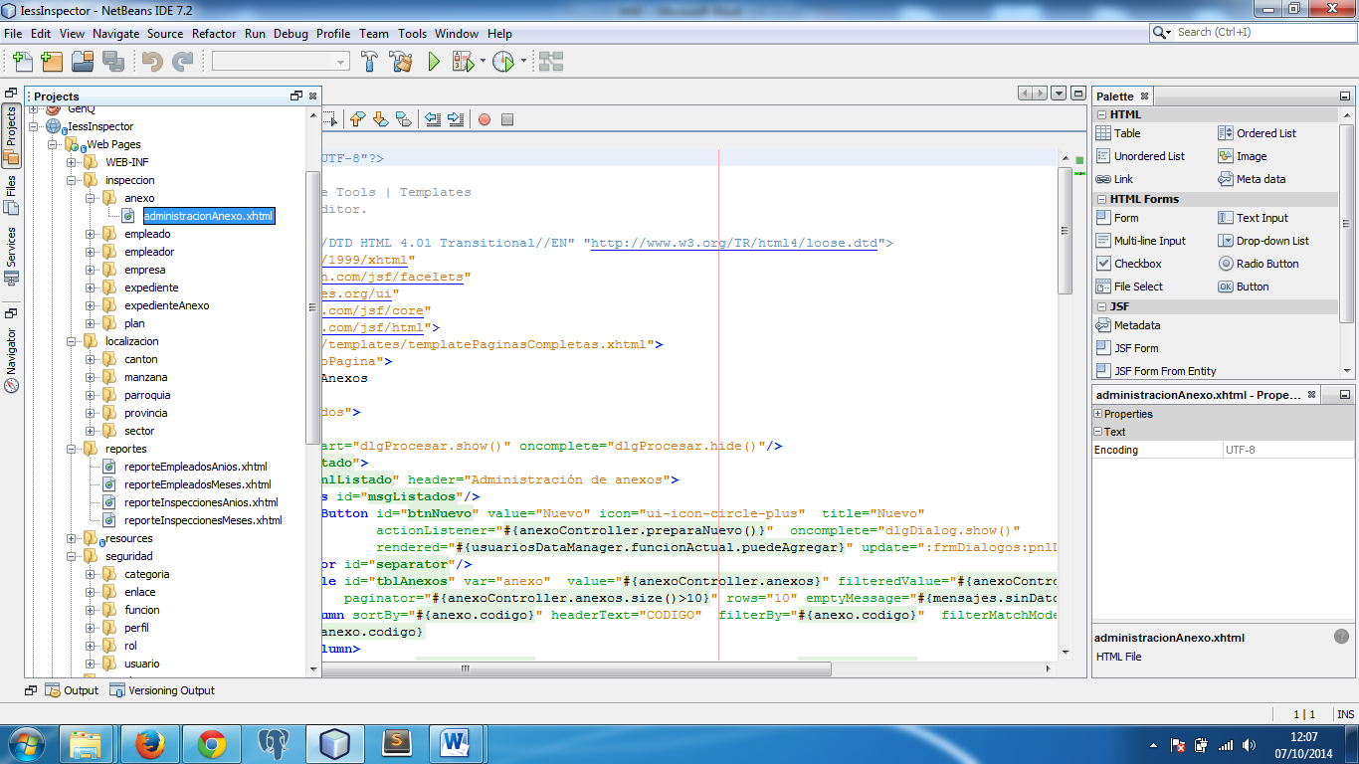
Figura 4-29: Capa de Vistas
Realizado por: Andrés Córdova y Freddy Villamagua 2015

En la parte izquierda de NetBeans es posible visualizar los archivos del proyecto que componen las vistas.

INTERFACES DE INTERACCION USUARIO - SISTEMA.

MODULO DE SEGURIDAD

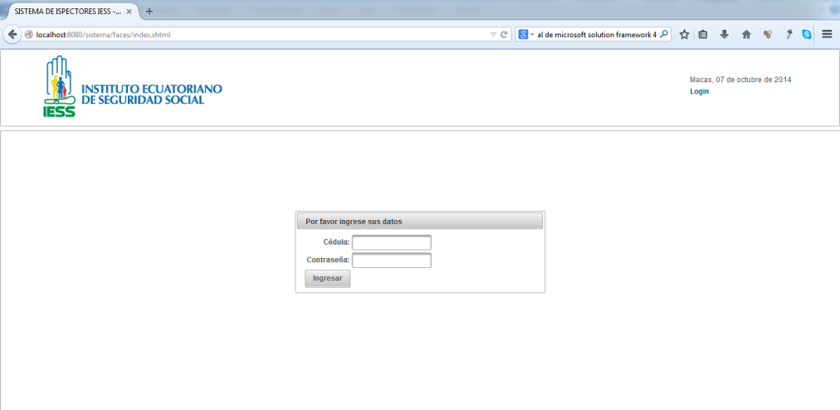
Figura 4-30: Interfaz Login
Realizado por: Andrés Córdova y Freddy Villamagua 2015

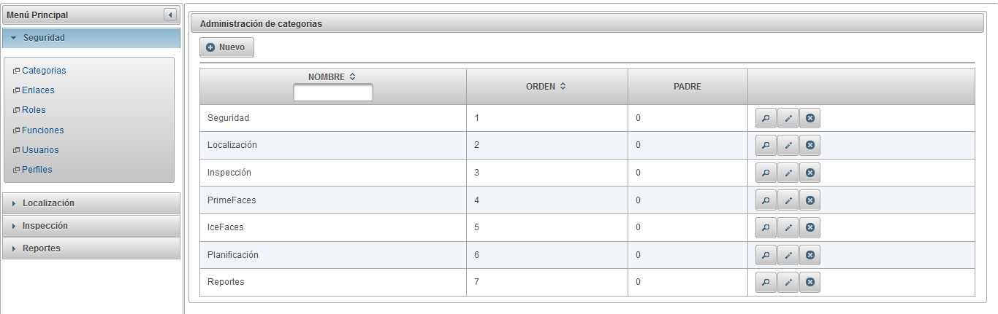
Figura 4-31: Administración de Categorías que forman parte del Menú Principal.
Realizado por: Andrés Córdova y Freddy Villamagua 2015

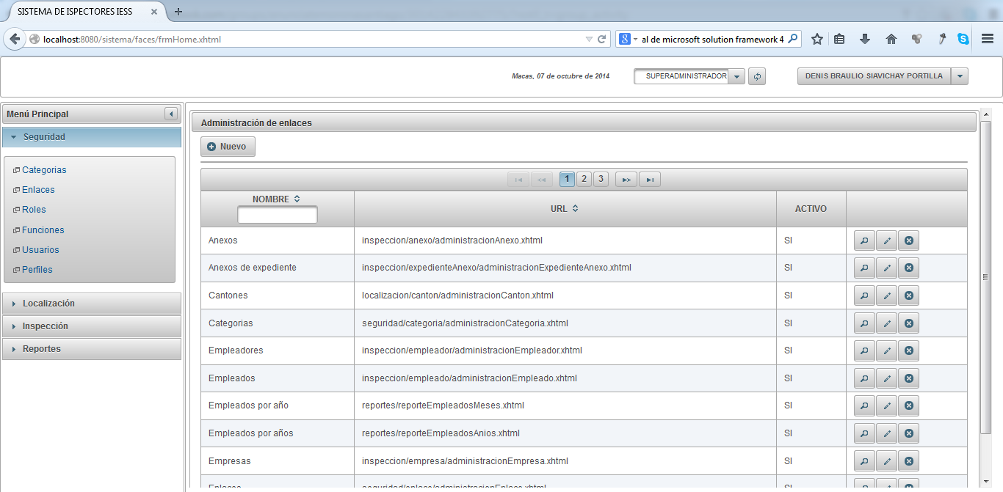
Figura 4-32: Administración de Enlaces.
Realizado por: Andrés Córdova y Freddy Villamagua 2015

Figura 4-33: Administración de Roles de Usuario
Realizado por: Andrés Córdova y Freddy Villamagua 2015

Figura 4-34: Administración de Funciones
Realizado por: Andrés Córdova y Freddy Villamagua 2015

Figura 4-35: Administración de Usuarios del Sistema
Realizado por: Andrés Córdova y Freddy Villamagua 2015

Figura 4-36: Administración de Perfiles de Usuario
Realizado por: Andrés Córdova y Freddy Villamagua 2015

MODULO DE LOCALIZACIÓN

Figura 4-37: Administración de Provincias
Realizado por: Andrés Córdova y Freddy Villamagua 2015

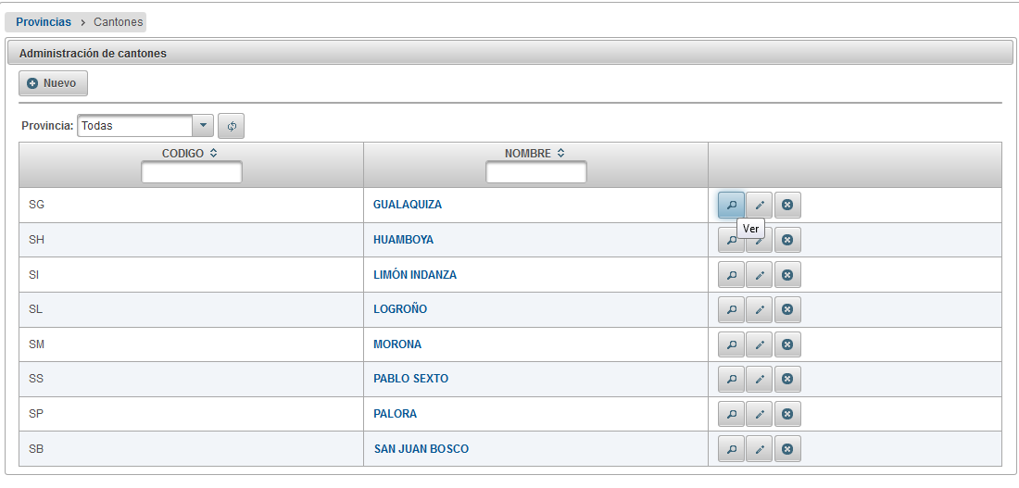
Figura 4-38: Administración de Cantones
Realizado por: Andrés Córdova y Freddy Villamagua 2015

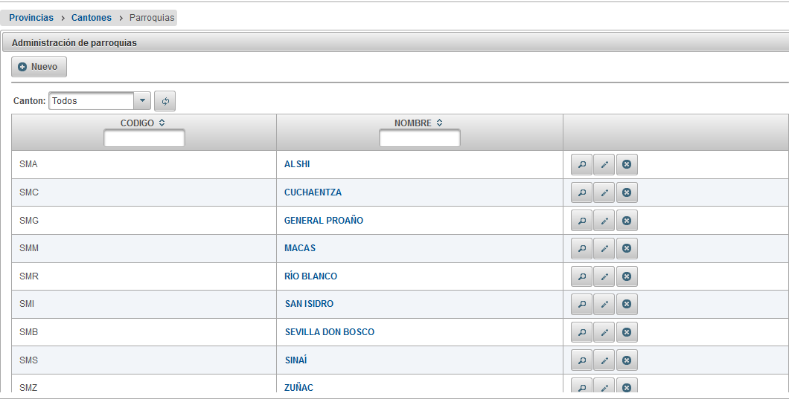
Figura 4-39: Administración de Parroquias
Realizado por: Andrés Córdova y Freddy Villamagua 2015

Figura 4-40: Administración de Sectores
Realizado por: Andrés Córdova y Freddy Villamagua 2015
Figura 4-41: Administración de Manzanas
Realizado por: Andrés Córdova y Freddy Villamagua 2015

MODULO DE INSPECCIÓN
Figura 4-42: Administración de Planificaciones
Realizado por: Andrés Córdova y Freddy Villamagua 2015

Figura 4-43: Administración de Empleadores
Realizado por: Andrés Córdova y Freddy Villamagua 2015

Figura 4-44: Administración de Empresas
Realizado por: Andrés Córdova y Freddy Villamagua 2015

Figura 4-45: Administración de Expedientes
Realizado por: Andrés Córdova y Freddy Villamagua 2015

Figura 4-46: Administración de Empleados
Realizado por: Andrés Córdova y Freddy Villamagua 2015

MODULO DE REPORTES
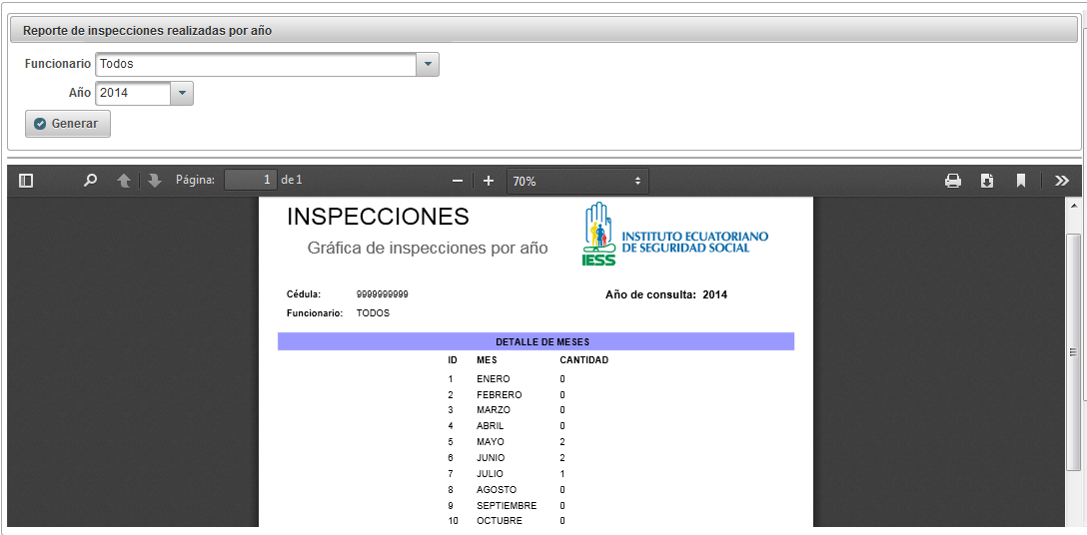
Figura 4-47: Reporte de Inspecciones por Año
Realizado por: Andrés Córdova y Freddy Villamagua 2015

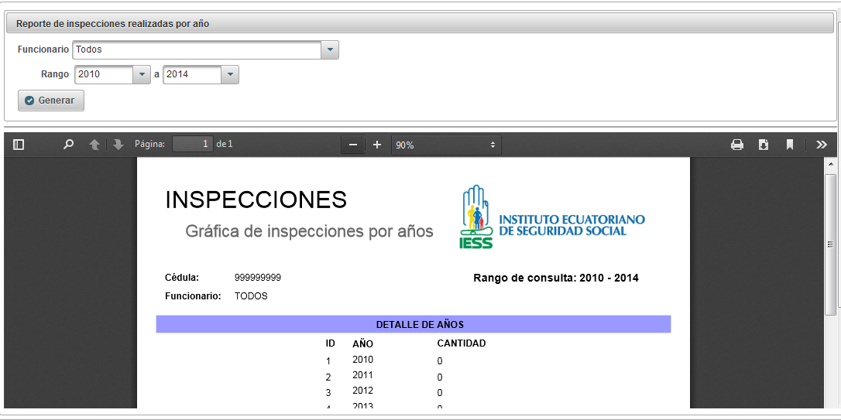
Figura 4-48: Reporte de Inspecciones por Rango de Años
Realizado por: Andrés Córdova y Freddy Villamagua 2015
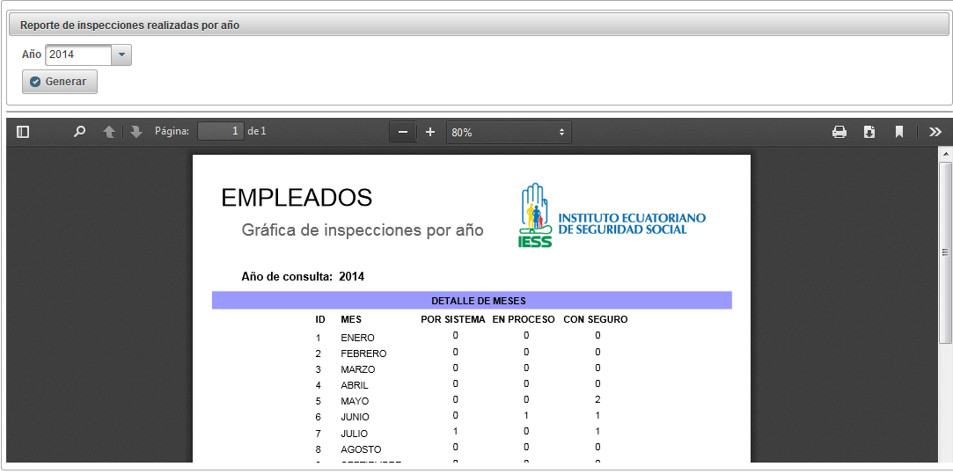
Figura 4-49: Reporte de Empleados Asegurados por Año
Realizado por: Andrés Córdova y Freddy Villamagua 2015

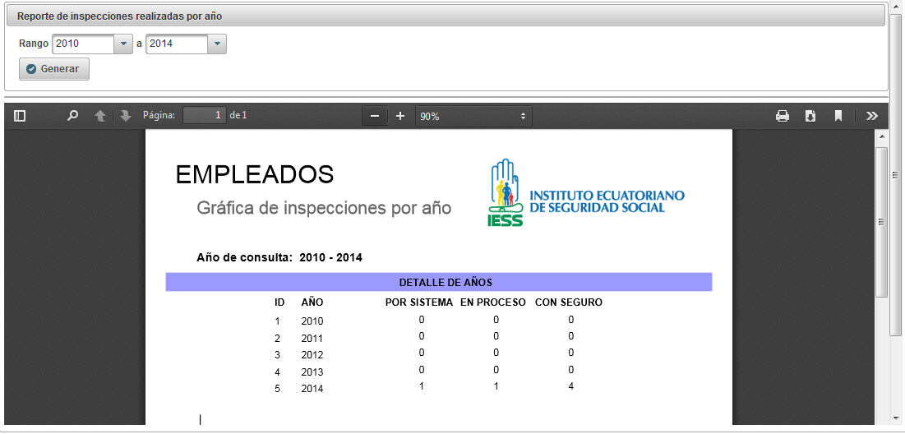
Figura 4-50: Reporte de Empleados Asegurados por Rango de Años
Realizado por: Andrés Córdova y Freddy Villamagua 2015

CAPA DE CONTROLADORES

Se ha optado desarrollar mediante una estructura Modelo - vista – controlador, en la cual el controlador es el intermediario.

En esta interfaz de NetBeans se puede visualizar en el área de proyectos los controladores marcados, los mismos que fueron necesarios para que las interfaces cumplan su objetivo.

Figura 4-51: Código fuente del Controller
Realizado por: Andrés Córdova y Freddy Villamagua 2015

Código fuente del Controller de la vista de administración del expediente
package inspeccion.controladores;
import configuracion.Mensajeria;
import configuracion.OpcionesSobreTablas;
import configuracion.TipoOrigenError;
import inspeccion.entidades.Expediente;
import inspeccion.modelos.ExpedienteModel;
import java.util.List;
import javax.faces.bean.ManagedBean;
import javax.faces.bean.ViewScoped;
import org.primefaces.context.DefaultRequestContext;
@ManagedBean
@ViewScoped
public class ExpedienteController {
//<editor-fold defaultstate="collapsed" desc="Atributos">
private Expediente expedienteActual;
private ExpedienteModel expedienteModel;
private List<Expediente> expedientes;
private List<Expediente> expedientesFiltro;
private Boolean nuevo;
private Boolean editar;
private Boolean ingresaDatos;
private Integer empresaSeleccionada;
//</editor-fold>
//<editor-fold defaultstate="collapsed" desc="Constructor">
public ExpedienteController() {
this.expedienteActual = new Expediente();
this.expedienteModel = new ExpedienteModel();
this.editar = false;
this.nuevo = false;
this.ingresaDatos = false;
try {
this.expedientes = this.expedienteModel.encontrarTodosConObjetos();
} catch (Exception e) {
Mensajeria.addErrorMessage(Expediente.class, e, TipoOrigenError.LISTADO); } }
//</editor-fold>
//<editor-fold defaultstate="collapsed" desc="Get y set">
public Expediente getExpedienteActual() { return expedienteActual; }
public void setExpedienteActual(Expediente expedienteActual) {
this.expedienteActual = expedienteActual; }
public ExpedienteModel getExpedienteModel() { return expedienteModel; }
public void setExpedienteModel(ExpedienteModel expedienteModel) {
this.expedienteModel = expedienteModel; }
public List<Expediente> getExpedientes() { return expedientes; }
public void setExpedientes(List<Expediente> expedientes) {this.expedientes = expedientes; }
public List<Expediente> getExpedientesFiltro() { return expedientesFiltro; }
public void setExpedientesFiltro(List<Expediente> expedientesFiltro) {
this.expedientesFiltro = expedientesFiltro; }
public Boolean getNuevo() { return nuevo; }
public void setNuevo(Boolean nuevo) { this.nuevo = nuevo; }
public Boolean getEditar() { return editar; }
public void setEditar(Boolean editar) { this.editar = editar; }
public Boolean getIngresaDatos() { return ingresaDatos; }
public void setIngresaDatos(Boolean ingresaDatos) { this.ingresaDatos = ingresaDatos; }
public Integer getEmpresaSeleccionada() { return empresaSeleccionada; }
public void setEmpresaSeleccionada(Integer empresaSeleccionada) {
this.empresaSeleccionada = empresaSeleccionada; }
//</editor-fold>
//<editor-fold defaultstate="collapsed" desc="Funciones de preparacion">
public void preparaNuevo() {
this.nuevo = true;
this.ingresaDatos = true;
this.editar = false;
this.expedienteActual = new Expediente();}
public void preparaEditar() {
this.nuevo = false;
this.ingresaDatos = true;
this.editar = true; }
public void preparaVer() {
this.nuevo = false;
this.editar = false;
this.ingresaDatos = false; }
//</editor-fold>
//<editor-fold dfaultstate="collapsed" desc="Funciones">
public void guardarExpediente() {
Expediente _expediente = null;
try { _expediente = this.expedienteModel.crear(this.expedienteActual);
} catch (Exception e) {
Mensajeria.addErrorMessage(Expediente.class, e, TipoOrigenError.ENTIDAD); }
if (_expediente != null) {
try { this.expedientes = this.expedienteModel.encontrarTodosConObjetos();
} catch (Exception e) {
Mensajeria.addErrorMessage(Expediente.class, e, TipoOrigenError.LISTADO);}
this.expedienteActual = null;
this.editar = false;
this.nuevo = false;
this.ingresaDatos = false;
this.empresaSeleccionada=null;
Mensajeria.addSuccessMessage(Expediente.class, OpcionesSobreTablas.INSERCION);
DefaultRequestContext.getCurrentInstance().execute("dlgDialog.hide()");
} else {
Mensajeria.addErrorMessage(Expediente.class, TipoOrigenError.ENTIDAD); } }
public void editarExpediente() {
Expediente _expediente = null;
try { _expediente = this.expedienteModel.editar(this.expedienteActual);
} catch (Exception e) {
Mensajeria.addErrorMessage(Expediente.class, e, TipoOrigenError.ENTIDAD); }
if (_expediente != null) {
try { this.expedientes = this.expedienteModel.encontrarTodosConObjetos();
} catch (Exception e) {
Mensajeria.addErrorMessage(Expediente.class, e, TipoOrigenError.LISTADO);}
this.expedienteActual = null;
this.editar = false;
this.nuevo = false;
this.ingresaDatos = false;
this.empresaSeleccionada=null;
Mensajeria.addSuccessMessage(Expediente.class, OpcionesSobreTablas.ACTUALIZACION);
DefaultRequestContext.getCurrentInstance().execute("dlgDialog.hide()");
} else {
Mensajeria.addErrorMessage(Expediente.class, TipoOrigenError.ENTIDAD); }}
public void eliminarExpediente() { Boolean exito = false;
try { exito = expedienteModel.eliminar(this.expedienteActual);
} catch (Exception ex) {
Mensajeria.addErrorMessage(Expediente.class, ex, TipoOrigenError.ENTIDAD);}
if (exito) { Mensajeria.addSuccessMessage(Expediente.class, OpcionesSobreTablas.ELIMINACION);
try { this.expedientes = expedienteModel.encontrarTodosConObjetos();
} catch (Exception ex) {
Mensajeria.addErrorMessage(Expediente.class, ex, TipoOrigenError.LISTADO);}
this.expedienteActual = null; this.nuevo = false;
this.editar = false; this.ingresaDatos = false;
this.empresaSeleccionada=null;}
DefaultRequestContext.getCurrentInstance().execute("dlgPregunta.hide()");}
public void cambiarListaExpedientes(){ try { this.expedientes = this.empresaSeleccionada!=null?this.expedienteModel.encontrarPorEmpresaConObjetos(this.empresaSeleccionada):this.expedienteModel.encontrarTodosConObjetos();
this.expedientesFiltro = null; } catch (Exception e) {
Mensajeria.addErrorMessage(Expediente.class, e, TipoOrigenError.LISTADO); }
} //</editor-fold> }
CAPA DE LÓGICA DE NEGOCIOS: La finalidad de los componentes de la lógica de negocios es manifestar la funcionalidad misma de una manera independiente de las Bases de datos y los servicios que se requieren para cumplir con las tareas, las cuales deben presentar coherencia.

Existen tres subcapas:

Entidades: representan a todas las tablas de bases de datos

Parámetros: contienen las acciones a realizar en la base de datos y la forma misma de acceder.

Servicios: manifiestan la funcionalidad del sistema

A continuación se puede visualizar los modelos, entidades y parámetros desarrollados que pertenecen a la capa de negocios las que contienen también los privilegios de acceso que se le escribieron al especificar los requerimientos de la aplicación

Figura 4-52: NetBeans Localización Entidades
Realizado por: Andrés Córdova y Freddy Villamagua 2015

LÓGICA DE NEGOCIOS DEL SISTEMA
Expediente entidad
package inspeccion.entidades;
import java.util.Date;
public class Expediente { //<editor-fold defaultstate="collapsed" desc="Atributos">
private Integer id;
private String codigo;
private String observacion;
private Date fechaEntregaActa;
private Date fechaVenceActa;
private Date fechaCierre;
private String estado;
private Integer idEmpresa;
private Integer idPlan;
private Empresa empresa;
private Plan plan;
//</editor-fold>
//<editor-fold defaultstate="collapsed" desc="Constructores">
public Expediente() { this.empresa = new Empresa();
this.plan = new Plan(); }
public Expediente(Integer id, String codigo, String observacion, Date fechaEntregaActa, Date fechaVenceActa, Date fechaCierre, String estado, Integer idEmpresa, Integer idPlan) {
this.id = id;
this.codigo = codigo;
this.observacion = observacion;
this.fechaEntregaActa = fechaEntregaActa;
this.fechaVenceActa = fechaVenceActa;
this.fechaCierre = fechaCierre;
this.estado = estado;
this.idEmpresa = idEmpresa;
this.idPlan = idPlan;}
//</editor-fold>
//<editor-fold defaultstate="collapsed" desc="Get y set">
public Integer getId() { return id; }
public void setId(Integer id) { this.id = id; }
public String getCodigo() { return codigo;}
public void setCodigo(String codigo) { this.codigo = codigo;}
public String getObservacion() {return observacion;}
public void setObservacion(String observacion) {this.observacion = observacion;}
public Date getFechaEntregaActa() {return fechaEntregaActa;}
public void setFechaEntregaActa(Date fechaEntregaActa) { this.fechaEntregaActa = fechaEntregaActa; }
public Date getFechaVenceActa() {return fechaVenceActa;}
public void setFechaVenceActa(Date fechaVenceActa) { this.fechaVenceActa = fechaVenceActa;}
public Date getFechaCierre() { return fechaCierre; }

public void setFechaCierre(Date fechaCierre) {
this.fechaCierre = fechaCierre; }
public String getEstado() {
return estado; }
public void setEstado(String estado) {
this.estado = estado; }
public Integer getIdEmpresa() {
return idEmpresa; }
public void setIdEmpresa(Integer idEmpresa) {
this.idEmpresa = idEmpresa; }
public Integer getIdPlan() { return idPlan; }
public void setIdPlan(Integer idPlan) { this.idPlan = idPlan; }
public Empresa getEmpresa() { return empresa; }
public void setEmpresa(Empresa empresa) { this.empresa = empresa; }
public Plan getPlan() { return plan; }
public void setPlan(Plan plan) { this.plan = plan; }
//</editor-fold> }
EXPEDIENTE PARÁMETROS
package inspeccion.parametros;
public class ExpedienteParametros {
public static final String OPERACION_INGRESA = "I";
public static final String OPERACION_ACTUALIZA = "U";
public static final String OPERACION_ELIMINAR = "DEL";
public static final String OPERACION_SELECT_ID = "SID";
public static final String OPERACION_SELECT_POR_EMPRESA = "SEMP";
public static final String OPERACION_SELECT_POR_PLAN = "SPLN";
public static final String OPERACION_SELECT_TODOS = "STOD";
public static final String NOMBRE_PROCEDIMIENTO = "SELECT * FROM inspeccion.pa_expedientes(?,?,?,?,?,?,?,?,?,?);";
public static final String CONSULTA_EXPEDIENTES_POR_EMPRESA = "SELECT exp.id,exp.codigo,exp.observacion,exp.fecha_entrega_acta,exp.fecha_vence_acta,exp.fecha_cierre,exp.estado,exp.id_empresa,exp.id_plan," + "epl.id,epl.ruc,epl.nombres,epl.apellidos,epl.direccion,epl.telefono_celular,epl.telefono_fijo,epl.email," + "emp.id,emp.razon_social,emp.direccion,emp.latitud_grados,emp.latitud_direccion,emp.longitud_grados,emp.longitud_direccion,emp.id_empleador,emp.id_manzana,"
+ "pln.id,pln.codigo,pln.fecha,pln.observacion,pln.id_funcionario,pln.id_mazana,"
+ "fun.id,fun.cedula,fun.contrasena,fun.nombres,fun.apellidos,fun.direccion,fun.telefono_fijo,fun.telefono_celular,fun.email,fun.activo"
+ " FROM inspeccion.expediente AS exp"
+ " INNER JOIN inspeccion.empresa AS emp ON emp.id = exp.id_empresa"
+ " INNER JOIN inspeccion.empleador AS epl ON epl.id = emp.id_empleador"
+ " INNER JOIN inspeccion.plan AS pln ON pln.id = exp.id_plan"
+ " INNER JOIN seguridad.usuario AS fun ON fun.id = pln.id_funcionario"
+ " WHERE emp.id = %s"
+ " ORDER BY exp.estado;";
public static final String CONSULTA_EXPEDIENTES_POR_PLAN = "SELECT exp.id,exp.codigo,exp.observacion,exp.fecha_entrega_acta,exp.fecha_vence_acta,exp.fecha_cierre,exp.estado,exp.id_empresa,exp.id_plan,"
+ "epl.id,epl.ruc,epl.nombres,epl.apellidos,epl.direccion,epl.telefono_celular,epl.telefono_fijo,epl.email," + "emp.id,emp.razon_social,emp.direccion,emp.latitud_grados,emp.latitud_direccion,emp.longitud_grados,emp.longitud_direccion,emp.id_empleador,emp.id_manzana,"
+ "pln.id,pln.codigo,pln.fecha,pln.observacion,pln.id_funcionario,pln.id_mazana,"
+ "fun.id,fun.cedula,fun.contrasena,fun.nombres,fun.apellidos,fun.direccion,fun.telefono_fijo,fun.telefono_celular,fun.email,fun.activo"
+ " FROM inspeccion.expediente AS exp"
+ " INNER JOIN inspeccion.empresa AS emp ON emp.id = exp.id_empresa"
+ " INNER JOIN inspeccion.empleador AS epl ON epl.id = emp.id_empleador"
+ " INNER JOIN inspeccion.plan AS pln ON pln.id = exp.id_plan"
+ " INNER JOIN seguridad.usuario AS fun ON fun.id = pln.id_funcionario"
+ " WHERE pln.id = %s"
+ " ORDER BY exp.estado;";
public static final String CONSULTA_EXPEDIENTES_POR_FUNCIONARIO = "SELECT exp.id,exp.codigo,exp.observacion,exp.fecha_entrega_acta,exp.fecha_vence_acta,exp.fecha_cierre,exp.estado,exp.id_empresa,exp.id_plan," + "epl.id,epl.ruc,epl.nombres,epl.apellidos,epl.direccion,epl.telefono_celular,epl.telefono_fijo,epl.email,"
+ "emp.id,emp.razon_social,emp.direccion,emp.latitud_grados,emp.latitud_direccion,emp.longitud_grados,emp.longitud_direccion,emp.id_empleador,emp.id_manzana,"
+ "pln.id,pln.codigo,pln.fecha,pln.observacion,pln.id_funcionario,pln.id_mazana,"
+ "fun.id,fun.cedula,fun.contrasena,fun.nombres,fun.apellidos,fun.direccion,fun.telefono_fijo,fun.telefono_celular,fun.email,fun.activo"
+ " FROM inspeccion.expediente AS exp"
+ " INNER JOIN inspeccion.empresa AS emp ON emp.id = exp.id_empresa"
+ " INNER JOIN inspeccion.empleador AS epl ON epl.id = emp.id_empleador"
+ " INNER JOIN inspeccion.plan AS pln ON pln.id = exp.id_plan"
+ " INNER JOIN seguridad.usuario AS fun ON fun.id = pln.id_funcionario"
+ " WHERE pln.id_funcionario = %s"
+ " ORDER BY exp.estado;";
public static final String CONSULTA_EXPEDIENTES_TODOS = "SELECT exp.id,exp.codigo,exp.observacion,exp.fecha_entrega_acta,exp.fecha_vence_acta,exp.fecha_cierre,exp.estado,exp.id_empresa,exp.id_plan," + "epl.id,epl.ruc,epl.nombres,epl.apellidos,epl.direccion,epl.telefono_celular,epl.telefono_fijo,epl.email," + "emp.id,emp.razon_social,emp.direccion,emp.latitud_grados,emp.latitud_direccion,emp.longitud_grados,emp.longitud_direccion,emp.id_empleador,emp.id_manzana,"
+ "pln.id,pln.codigo,pln.fecha,pln.observacion,pln.id_funcionario,pln.id_mazana,"
+ "fun.id,fun.cedula,fun.contrasena,fun.nombres,fun.apellidos,fun.direccion,fun.telefono_fijo,fun.telefono_celular,fun.email,fun.activo"
+ " FROM inspeccion.expediente AS exp"
+ " INNER JOIN inspeccion.empresa AS emp ON emp.id = exp.id_empresa"
+ " INNER JOIN inspeccion.empleador AS epl ON epl.id = emp.id_empleador"
+ " INNER JOIN inspeccion.plan AS pln ON pln.id = exp.id_plan"
+ " INNER JOIN seguridad.usuario AS fun ON fun.id = pln.id_funcionario"
+ " ORDER BY exp.estado;";
public static final String CONSULTA_NUMERO_EXPEDIENTES_POR_FECHA = "SELECT COUNT(exp.id)"
+ " FROM inspeccion.expediente AS exp"
+ " INNER JOIN inspeccion.plan AS pln ON pln.id = exp.id_plan"
+ " WHERE pln.fecha>='%s' AND pln.fecha<='%s';";
public static final String CONSULTA_NUMERO_EXPEDIENTES_POR_FECHA_Y_FUNCIONARIO = "SELECT COUNT(exp.id)"
+ " FROM inspeccion.expediente AS exp"
+ " INNER JOIN inspeccion.plan AS pln ON pln.id = exp.id_plan"
+ " WHERE pln.fecha>='%s' AND pln.fecha<='%s' AND pln.id_funcionario = %s;";}
EXPEDIENTE MODELO
package inspeccion.modelos;
import inspeccion.entidades.Expediente;
import inspeccion.parametros.ExpedienteParametros;
import integracion.AccesoDatos;
import integracion.DataBaseReader;
import integracion.Parametro;
import java.sql.Types;
import java.util.ArrayList;
import java.util.Date;
import java.util.GregorianCalendar;
import java.util.HashMap;
import java.util.List;
import java.util.Map;
public class ExpedienteModel {

// <editor-fold defaultstate="collapsed" desc="Configuraciones">
private Expediente cargaDatos(DataBaseReader dbr) throws Exception {
Expediente expediente = null;
try { Integer id = dbr.getInt32("outid");
String codigo = dbr.getString("outcodigo");
String observacion = dbr.getString("outobservacion");
Date fechaEntregaActa = dbr.getDate("outfecha_entrega_acta");
Date fechaVenceActa = dbr.getDate("outfecha_vence_acta");
Date fechaCierre = dbr.getDate("outfecha_cierre");
String estado = dbr.getString("outestado");
Integer idEmpresa = dbr.getInt32("outid_empresa");
Integer idPlan = dbr.getInt32("outid_plan");
expediente = new Expediente(id, codigo, observacion, fechaEntregaActa, fechaVenceActa, fechaCierre, estado, idEmpresa, idPlan);
} catch (Exception ex) { throw ex; }
return expediente; }
protected List<Parametro> getParametrosEntrada(String operacion, Expediente expediente) {
ArrayList<Parametro> parametrosSalida = new ArrayList<Parametro>();
parametrosSalida.add(new Parametro(1, operacion, Boolean.TRUE, "inoperacion", Types.VARCHAR));
parametrosSalida.add(new Parametro(2, expediente.getId(), Boolean.TRUE, "inid", Types.INTEGER));
parametrosSalida.add(new Parametro(3, expediente.getCodigo(), Boolean.TRUE, "incodigo", Types.VARCHAR));
parametrosSalida.add(new Parametro(4, expediente.getObservacion(), Boolean.TRUE, "inobservacion", Types.VARCHAR));
parametrosSalida.add(new Parametro(5, expediente.getFechaEntregaActa(), Boolean.TRUE, "infecha_entrega_acta", Types.DATE));
parametrosSalida.add(new Parametro(6, expediente.getFechaVenceActa(), Boolean.TRUE, "infecha_vence_acta", Types.DATE));
parametrosSalida.add(new Parametro(7, expediente.getFechaCierre(), Boolean.TRUE, "infecha_cierre", Types.DATE));
parametrosSalida.add(new Parametro(8, expediente.getEstado(), Boolean.TRUE, "inestado", Types.VARCHAR));
parametrosSalida.add(new Parametro(9, expediente.getIdEmpresa(), Boolean.TRUE, "inid_empresa", Types.INTEGER));
parametrosSalida.add(new Parametro(10, expediente.getIdPlan(), Boolean.TRUE, "inid_plan", Types.INTEGER));
return parametrosSalida; }
private Expediente cargaDatosConObjetos(DataBaseReader dbr) throws Exception {
Expediente expediente = new Expediente(); try {
expediente.setId(dbr.getInt32(1));
expediente.setCodigo(dbr.getString(2));
expediente.setObservacion(dbr.getString(3));
expediente.setFechaEntregaActa(dbr.getDate(4));
expediente.setFechaVenceActa(dbr.getDate(5));
expediente.setFechaCierre(dbr.getDate(6));
expediente.setEstado(dbr.getString(7));
expediente.setIdEmpresa(dbr.getInt32(8));
expediente.setIdPlan(dbr.getInt32(9));

expediente.getEmpresa().getEmpleador().setId(dbr.getInt32(10));
expediente.getEmpresa().getEmpleador().setRuc(dbr.getString(11));
expediente.getEmpresa().getEmpleador().setNombres(dbr.getString(12));
expediente.getEmpresa().getEmpleador().setApellidos(dbr.getString(13));
expediente.getEmpresa().getEmpleador().setDireccion(dbr.getString(14));
expediente.getEmpresa().getEmpleador().setTelefonoCelular(dbr.getString(15));
expediente.getEmpresa().getEmpleador().setTelefonoFijo(dbr.getString(16));
expediente.getEmpresa().getEmpleador().setEmail(dbr.getString(17));
expediente.getEmpresa().setId(dbr.getInt32(18));
expediente.getEmpresa().setRazonSocial(dbr.getString(19));
expediente.getEmpresa().setDireccion(dbr.getString(20));
expediente.getEmpresa().setLatitudGrados(dbr.getDecimal(21));
expediente.getEmpresa().setLatitudDireccion(dbr.getInt32(22));
expediente.getEmpresa().setLongitudGrados(dbr.getDecimal(23));
expediente.getEmpresa().setLongitudDireccion(dbr.getInt32(24));
expediente.getEmpresa().setIdEmpleador(dbr.getInt32(25));
expediente.getEmpresa().setIdManzana(dbr.getInt32(26));
expediente.getPlan().setId(dbr.getInt32(27));
expediente.getPlan().setCodigo(dbr.getString(28));
expediente.getPlan().setFecha(dbr.getDate(29));
expediente.getPlan().setObservacion(dbr.getString(30));
expediente.getPlan().setIdFuncionario(dbr.getInt32(31)); expediente.getPlan().setIdManzana(dbr.getInt32(32));

expediente.getPlan().getFuncionario().setId(dbr.getInt32(33));
expediente.getPlan().getFuncionario().setCedula(dbr.getString(34));
expediente.getPlan().getFuncionario().setContrasena(dbr.getString(35));
expediente.getPlan().getFuncionario().setNombres(dbr.getString(36));
expediente.getPlan().getFuncionario().setApellidos(dbr.getString(37));
expediente.getPlan().getFuncionario().setDireccion(dbr.getString(38));
expediente.getPlan().getFuncionario().setTelefonoFijo(dbr.getString(39));
expediente.getPlan().getFuncionario().setTelefonoCelular(dbr.getString(40));
expediente.getPlan().getFuncionario().setEmail(dbr.getString(41));
expediente.getPlan().getFuncionario().setActivo(dbr.getBoolean(42));
} catch (Exception e) { expediente = null; throw e; }
return expediente; }
//</editor-fold>
// <editor-fold defaultstate="collapsed" desc="Ingreso, actualizacion y eliminacion">
public Expediente crear(Expediente entidad) throws Exception {
Expediente expediente = null; try {
List<Parametro> parametros = this.getParametrosEntrada(ExpedienteParametros.OPERACION_INGRESA, entidad);
DataBaseReader dbr = AccesoDatos.ejecutaQuery(ExpedienteParametros.NOMBRE_PROCEDIMIENTO, parametros);
while (dbr.next()) { expediente = this.cargaDatos(dbr); }
dbr.close();
} catch (Exception e) { throw e;}
return expediente; } public Expediente editar(Expediente entidad) throws Exception {
Expediente expediente = null; try {
List<Parametro> parametros = this.getParametrosEntrada(ExpedienteParametros.OPERACION_ACTUALIZA, entidad);
DataBaseReader dbr = AccesoDatos.ejecutaQuery(ExpedienteParametros.NOMBRE_PROCEDIMIENTO, parametros);
while (dbr.next()) {expediente = this.cargaDatos(dbr); }
dbr.close();
} catch (Exception e) { throw e;}
return expediente; } public Boolean eliminar(Expediente entidad) throws Exception {
Boolean exito = false; try {List<Parametro> parametros = this.getParametrosEntrada(ExpedienteParametros.OPERACION_ELIMINAR, entidad);
DataBaseReader dbr = AccesoDatos.ejecutaQuery(ExpedienteParametros.NOMBRE_PROCEDIMIENTO, parametros);
dbr.close(); exito = true; } catch (Exception e) { throw e; }
return exito; }
//</editor-fold> // <editor-fold defaultstate="collapsed" desc="Funciones select">
public Expediente encontrar(Integer idExpediente) throws Exception {
Expediente expediente = null; try {
Expediente _expediente = new Expediente();
_expediente.setId(idExpediente);
List<Parametro> parametros = this.getParametrosEntrada(ExpedienteParametros.OPERACION_SELECT_ID, _expediente);
DataBaseReader dbr = AccesoDatos.ejecutaQuery(ExpedienteParametros.NOMBRE_PROCEDIMIENTO, parametros); while (dbr.next()) {expediente = this.cargaDatos(dbr); }
dbr.close();} catch (Exception e) { throw e; }return expediente; }
public List<Expediente> encontrarTodos() throws Exception {
List<Expediente> expedientes = new ArrayList<Expediente>();
try { Expediente _expediente = new Expediente();
List<Parametro> parametros = this.getParametrosEntrada(ExpedienteParametros.OPERACION_SELECT_TODOS, _expediente);
DataBaseReader dbr = AccesoDatos.ejecutaQuery(ExpedienteParametros.NOMBRE_PROCEDIMIENTO, parametros);
while (dbr.next()) { expedientes.add(this.cargaDatos(dbr)); }
dbr.close();} catch (Exception e) { throw e; }
return expedientes; }
public List<Expediente> encontrarPorEmpresaConObjetos(Integer idEmpresa) throws Exception {
List<Expediente> expedientes = new ArrayList<Expediente>();
try { DataBaseReader dbr = AccesoDatos.ejecutaQuery(String.format(ExpedienteParametros.CONSULTA_EXPEDIENTES_POR_EMPRESA, idEmpresa));
while (dbr.next()) { expedientes.add(this.cargaDatosConObjetos(dbr)); }
dbr.close(); } catch (Exception e) { throw e; }
return expedientes;}
public List<Expediente> encontrarPorPlanConObjetos(Integer idPlan) throws Exception {
List<Expediente> expedientes = new ArrayList<Expediente>();
try { DataBaseReader dbr = AccesoDatos.ejecutaQuery(String.format(ExpedienteParametros.CONSULTA_EXPEDIENTES_POR_PLAN, idPlan)); while (dbr.next()) {
expedientes.add(this.cargaDatosConObjetos(dbr)); }
dbr.close();
} catch (Exception e) {
throw e;
}
return expedientes;
}

public List<Expediente> encontrarPorFuncionarioConObjetos(Integer idFuncionario) throws Exception {
List<Expediente> expedientes = new ArrayList<Expediente>();
try {
DataBaseReader dbr = AccesoDatos.ejecutaQuery(String.format(ExpedienteParametros.CONSULTA_EXPEDIENTES_POR_FUNCIONARIO, idFuncionario));
while (dbr.next()) { expedientes.add(this.cargaDatosConObjetos(dbr)); }
dbr.close(); } catch (Exception e) { throw e; }
return expedientes; }
public List<Expediente> encontrarTodosConObjetos() throws Exception {
List<Expediente> expedientes = new ArrayList<Expediente>();
try { DataBaseReader dbr = AccesoDatos.ejecutaQuery(ExpedienteParametros.CONSULTA_EXPEDIENTES_TODOS);
while (dbr.next()) { expedientes.add(this.cargaDatosConObjetos(dbr)); }
dbr.close();} catch (Exception e) { throw e;}
return expedientes; }
public Integer expedientesPorMesCount(Integer mes, String anio, Integer idFuncionario) throws Exception {
String inicio = "01-" + mes + "-" + anio;
String fin = this.getFinDeMes(mes, Integer.valueOf(anio));
Integer count = 0;
try { DataBaseReader dbr = idFuncionario == null ? AccesoDatos.ejecutaQuery(String.format(ExpedienteParametros.CONSULTA_NUMERO_EXPEDIENTES_POR_FECHA, inicio, fin)) : AccesoDatos.ejecutaQuery(String.format(ExpedienteParametros.CONSULTA_NUMERO_EXPEDIENTES_POR_FECHA_Y_FUNCIONARIO, inicio, fin, idFuncionario));
if (dbr.next()) { count = dbr.getInt32(1); } dbr.close(); } catch (Exception e) {
throw e; } return count; }
public Integer expedientesPorAnioCount(String anio, Integer idFuncionario) throws Exception {
String inicio = "01-01-" + anio;
String fin = this.getFinDeMes(12, Integer.valueOf(anio));
Integer count = 0;
try { DataBaseReader dbr = idFuncionario == null ? AccesoDatos.ejecutaQuery(String.format(ExpedienteParametros.CONSULTA_NUMERO_EXPEDIENTES_POR_FECHA, inicio, fin)) : AccesoDatos.ejecutaQuery(String.format(ExpedienteParametros.CONSULTA_NUMERO_EXPEDIENTES_POR_FECHA_Y_FUNCIONARIO, inicio, fin, idFuncionario));
if (dbr.next()) { count = dbr.getInt32(1); }dbr.close(); } catch (Exception e) {
throw e; } return count;}
private String getFinDeMes(Integer mes, Integer anio) {
GregorianCalendar calendar = new GregorianCalendar();
Map<Integer, String> meses = new HashMap<Integer, String>();
meses.put(1, "31-01-" + anio);
meses.put(2, calendar.isLeapYear(anio) ? "29-02-" + anio : "28-02-" + anio);
meses.put(3, "31-03-" + anio);
meses.put(4, "30-04-" + anio);
meses.put(5, "31-05-" + anio);
meses.put(6, "30-06-" + anio);
meses.put(7, "31-07-" + anio);
meses.put(8, "31-08-" + anio);
meses.put(9, "30-09-" + anio);
meses.put(10, "31-10-" + anio);
meses.put(11, "30-11-" + anio);
meses.put(12, "31-12-" + anio);
return meses.get(mes); }
//</editor-fold>}
CAPA DE ACCESO A DATOS
Es la capa intermedia entre la base de datos y la lógica de negocio. Lo que se busca en esta capa es encapsular y proporcionar acceso simplificado a los datos. En caso de cambiar el proveedor de requerir cambiar el proveedor de los datos, tan solo se debe realizar en esta capa los cambios.

A continuación se puede visualizar que dos librerías incluidas en el proyecto son las que cumple con esta capa.

Figura 4-53: Capa de Acceso a Datos
Realizado por: Andrés Córdova y Freddy Villamagua 2015
CAPA DE DATOS
En este proyecto está constituida por PostgreSql la capa de datos puede tener un gestor o más, el siguiente nivel de comunicación de esta capa es con la capa de acceso a datos que incluye las solicitudes a realizar con los datos que deben estar organizados y seguros.

Figura 4-54: Tablas donde se Organiza y Almacena la Información
Realizado por: Andrés Córdova y Freddy Villamagua 2015

Figura 4-55: Procedimientos Almacenados de la BD SIREGIP
Realizado por: Andrés Córdova y Freddy Villamagua 2015

Estabilización
Una vez terminada la etapa de desarrollo y se considera se ha cumplido con la solución, se procede a validarla e incluso a hacer mejoras hasta llegar a un nivel de satisfacción esperado. En esta etapa se pone gran énfasis en el trabajo óptimo de la solución desarrollada con los paquetes de software del sistema operativo.

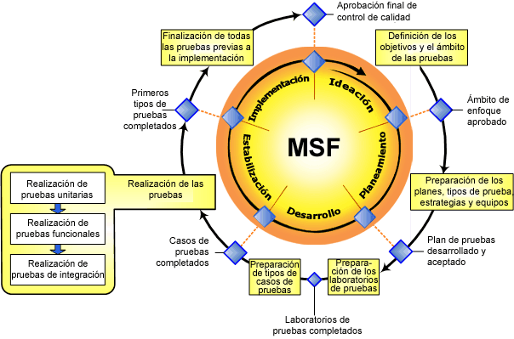
Figura 4- 56: Etapa de estabilización en MSF
Realizado por: Andrés Córdova y Freddy Villamagua 2015

Pruebas de Sistema
Existen tres tipos de pruebas y cada una de ellas realizadas de la mejor manera facilitara la detección de posibles errores en el nivel superior, estas pruebas son:

- Prueba unitaria: se realiza las pruebas de los componentes individuales de la solución planteada.

- Prueba funcional: en caso de suscitarse problemas en el funcionamiento de los componentes en las pruebas individuales, se debe comprobar los componentes por separado.

- Prueba de integración: se realiza pruebas en conjunto de todos los componentes tomando en consideración las recomendaciones que el grupo de desarrollo presente.

- Se recomienda cumplir las siguientes actividades dentro de esta etapa:

- Recopilación y clasificación de errores: se recopila los errores y se evalúa la gravedad para establecer prioridades.

- Desarrollo ampliado de la solución: en caso de requerirse, debido a un mal funcionamiento en ocasiones es indispensable desarrollar operaciones extras e incluirlas dentro del producto de la solución, lo que ciertamente generaría retrasos.

- Ciclo de regresión ampliado: se aplica en caso de la existencia de varios errores, se considera que al llegar a esta etapa se debería haber incluido ya en el pan de gestión de riesgos una solución para mitigar los riesgos.

- Mitigación de riesgo: Es el nivel más alto y complejo en la etapa de pruebas debido a que para implementar una solución se necesita la creatividad de los desarrolladores que incluso en ocasiones no se pueden controlar.

Instalación
Plan de Instalación y Soporte
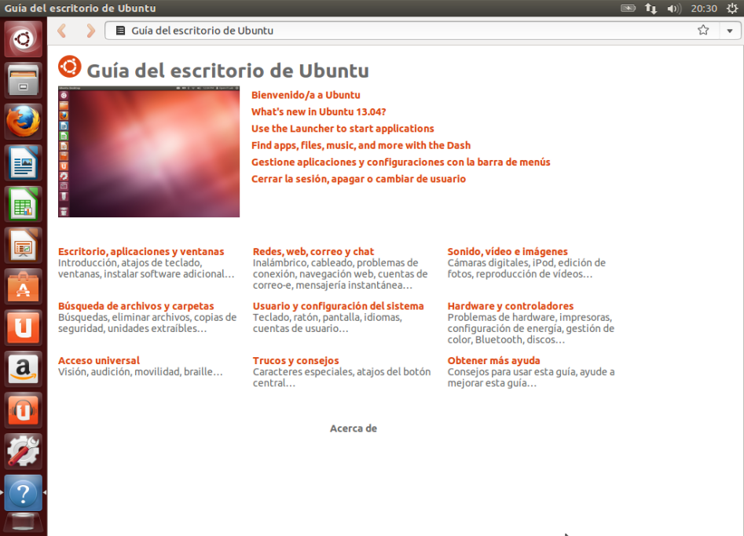
Figura 4-57: Instalación de Ubuntu
Realizado por: Andrés Córdova y Freddy Villamagua 2015

Paso 1. Descargar la imagen .iso.
Ingresar a la página www.ubuntu.com y descargar la versión que vayamos a necesitar, con ella grabar un DVD Booteable
Paso 2. Instalación.
Reiniciar el Pc y arrancar desde el CD.

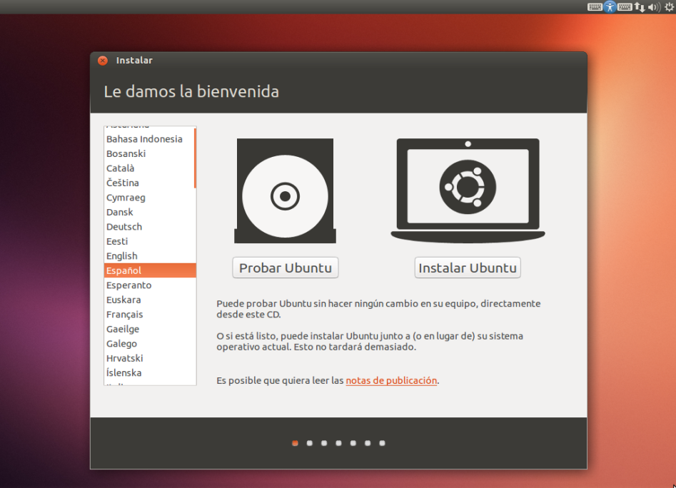
Figura 4-58: Bienvenida a la Instalación
Realizado por: Andrés Córdova y Freddy Villamagua 2015
Elegimos el idioma español y dar clic en instalar Ubuntu.
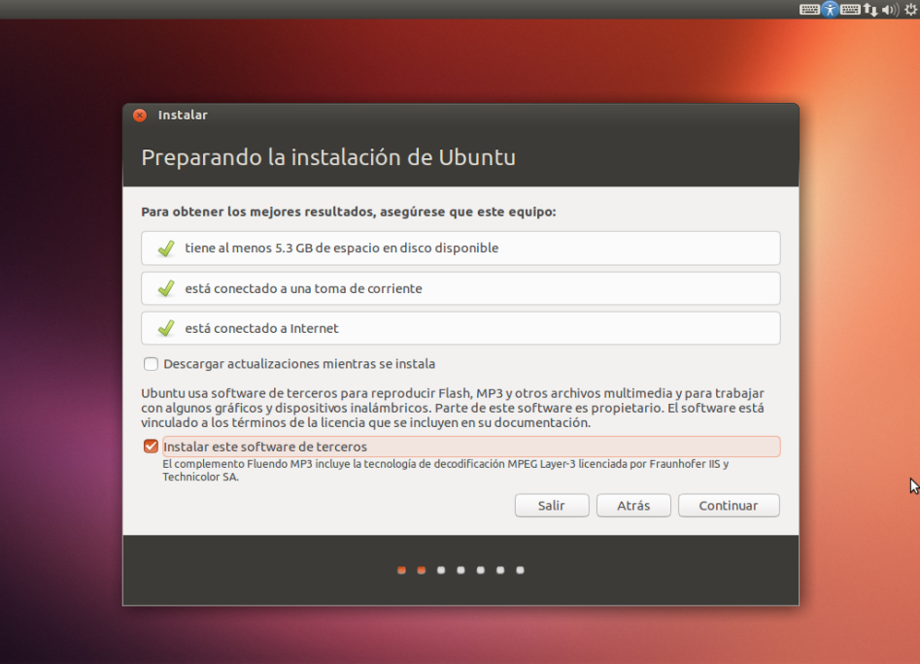
Figura 4-59: Preparando la Instalación de Ubuntu
Realizado por: Andrés Córdova y Freddy Villamagua 2015
Si están los cheks en verde, se cumple con todos los requerimientos para instalar, seleccionamos además instalar software de terceros y damos clic en continuar.
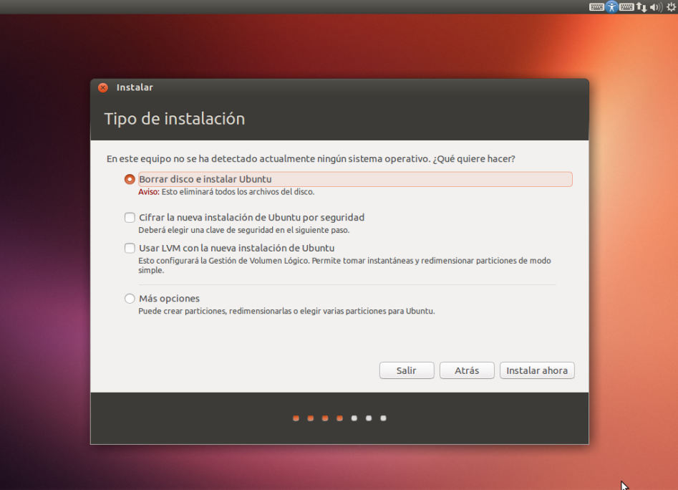
Figura 4-60: Tipo de Instalación
Realizado por: Andrés Córdova y Freddy Villamagua 2015
Seleccionamos borrar disco y dar clic en instalar ahora.
En caso de requerirse se pueden instalar particiones y dar clic en instalar ahora.
Paso 3. Configuración del sistema.

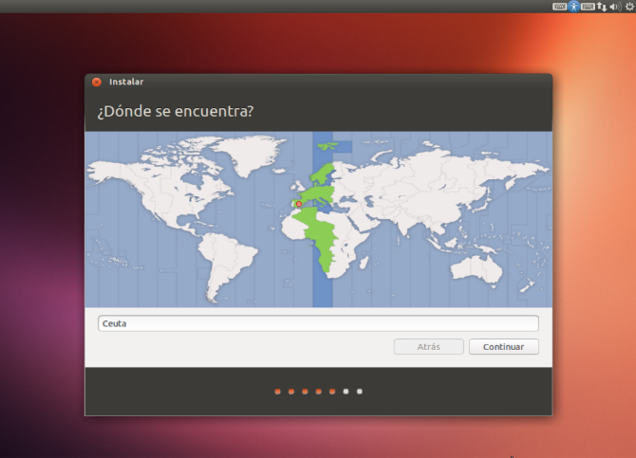
Figura 4-61: Ubuntu Selección de Región
Realizado por: Andrés Córdova y Freddy Villamagua 2015

Elegir el uso horario UTC - 5.
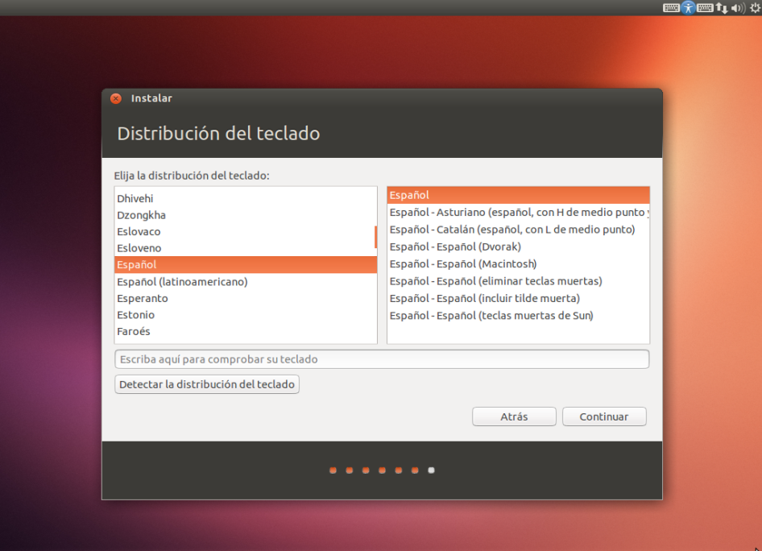
Figura 4-62: Ubuntu Distribución del Teclado
Realizado por: Andrés Córdova y Freddy Villamagua 2015
Elegir la distribución del teclado del computador y dar clic en continuar.
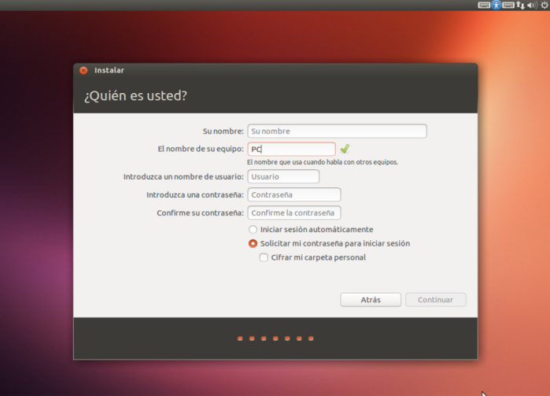
Figura 4-63: Ubuntu Configuración de Usuario
Realizado por: Andrés Córdova y Freddy Villamagua 2015
Crear un usuario escribiendo nuestro nombre, el nombre del equipo, escribir la contraseña dos veces y marcar la opción de iniciar sesión automáticamente, dar clic en continuar.
Paso 4. Terminando.
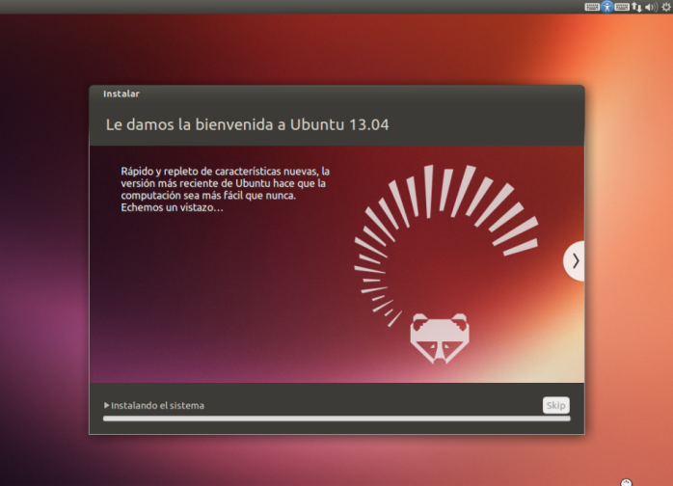
Figura 4-64: Ubuntu Instalación Finalizada 1
Realizado por: Andrés Córdova y Freddy Villamagua 2015
Se debe esperar a que el proceso de instalación y de copia de archivos termine.

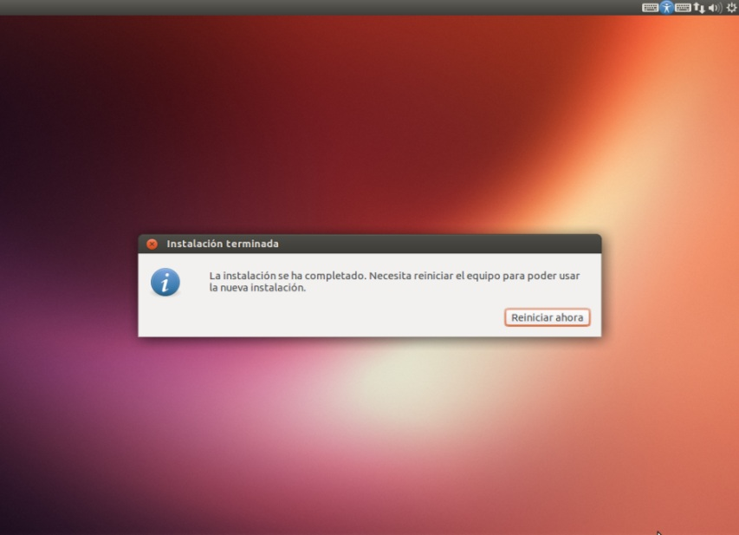
Figura 4-65: Ubuntu Instalación Finalizada 2
Realizado por: Andrés Córdova y Freddy Villamagua 2015
Cuando se visualiza la siguiente imagen dar clic en reiniciar ahora

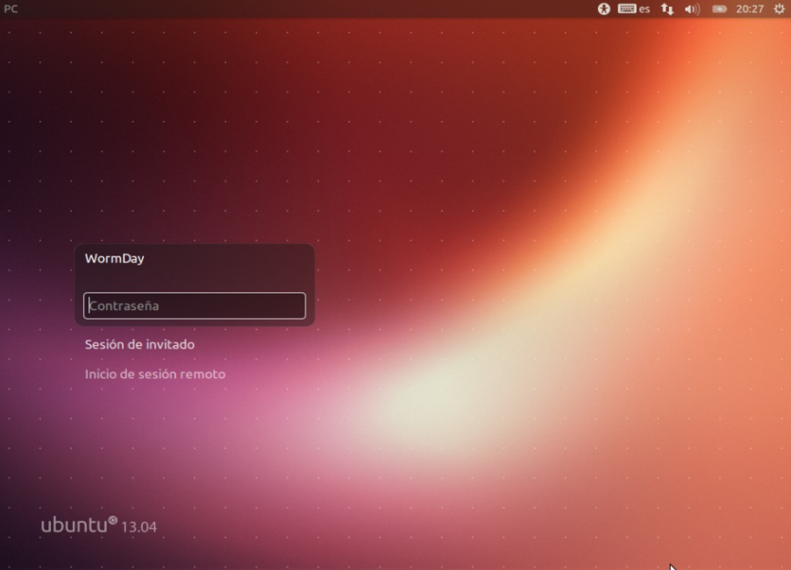
Figura 4-66: Ubuntu Inicio de Sesión
Realizado por: Andrés Córdova y Freddy Villamagua 2015
INSTALACIÓN DE POSTGRES Y LA BASE DE DATOS
Paso1: Descargar el instalador de la siguiente dirección http://www.enterprisedb.com/products-services-training/pgdownload#windows.

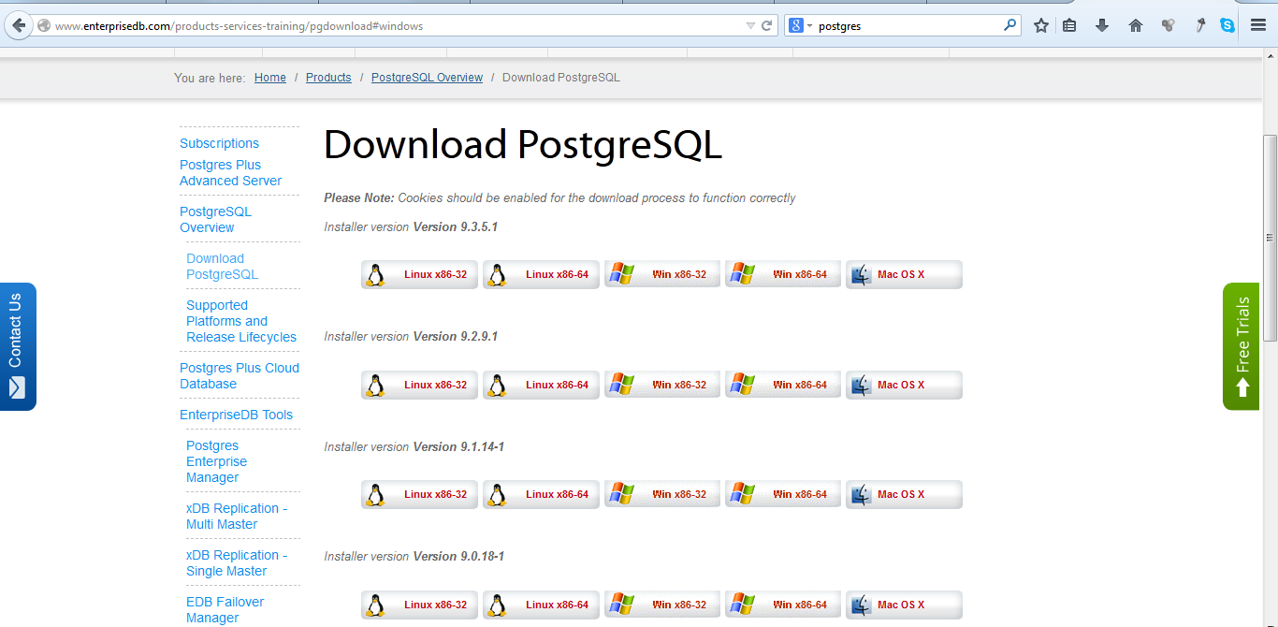
Figura 4-67: Instalación PostgreSQL
Realizado por: Andrés Córdova y Freddy Villamagua 2015
Paso2: Instalación
Ejecutar el siguiente comando en la consola
$ chmod +x postgresql-linux.run
$ ./postgresql-linux.run
Se ejecuta el instalador y dar clic en next.

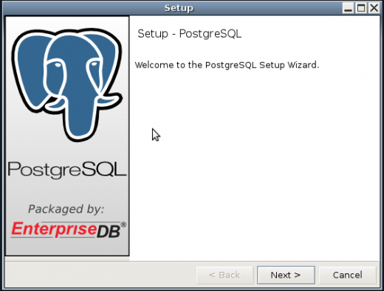
Figura 4-68: Ventana Inicio Instalación PostgreSQL
Realizado por: Andrés Córdova y Freddy Villamagua 2015
Definir el directorio donde se va a instalar.
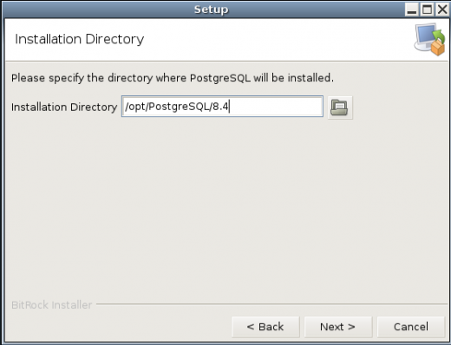
Figura 4-69: PostgreSQL Directorio de Instalación
Realizado por: Andrés Córdova y Freddy Villamagua 2015
Definir el directorio donde se instalara la base de datos.
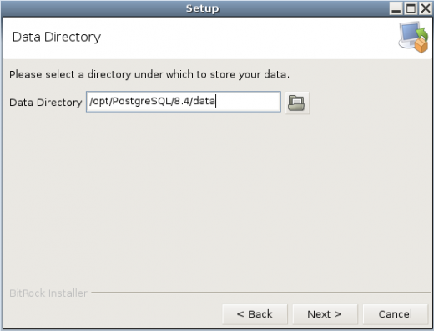
Figura 4-70: PostgreSQL Directorio Base de Datos
Realizado por: Andrés Córdova y Freddy Villamagua 2015
Ingresar la contraseña para el usuario administrador de la base de datos.

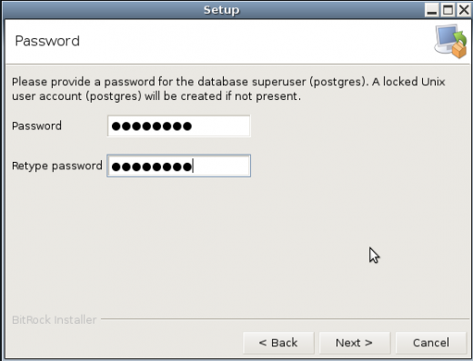
Figura 4-71; PostgreSQL Configuración Clave
Realizado por: Andrés Córdova y Freddy Villamagua 2015

Especificar el puerto que utilizara postgreSql, por defecto 5432.
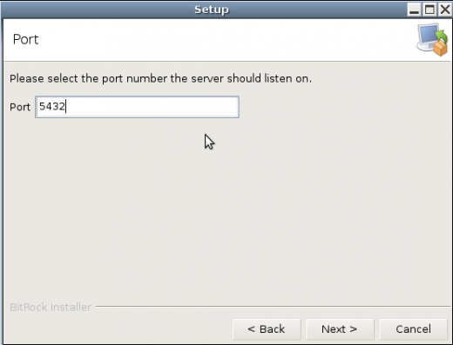
Figura 4-72: PostgreSQL Configuración Puerto
Realizado por: Andrés Córdova y Freddy Villamagua 2015
Se ha culminado con los pasos de configuración, dar clic en next.
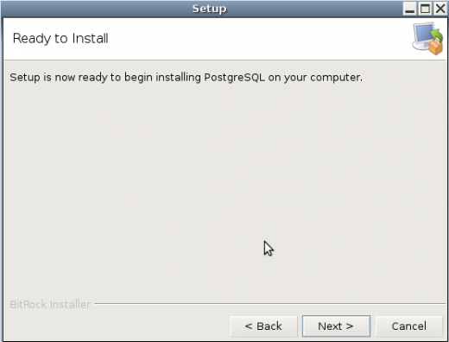
Figura 4-73: PostgreSQL Corriendo Instalación
Realizado por: Andrés Córdova y Freddy Villamagua 2015
Dar clic en next para que termine la instalación.
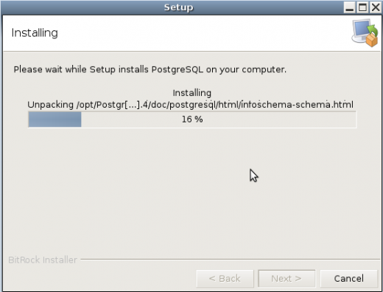
Figura 4-74: PostgreSQL Avance de la Instalación
Realizado por: Andrés Córdova y Freddy Villamagua 2015

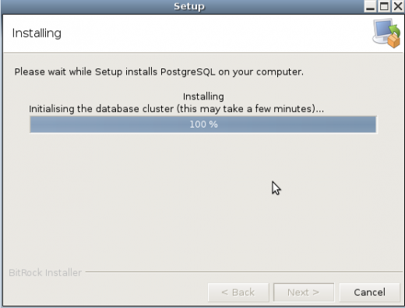
Figura 4-75: PostgreSQL Instalado 100%
Realizado por: Andrés Córdova y Freddy Villamagua 2015
Una vez terminado de cargar los archivos quitamos la selección de stack builder y dar clic en finish.
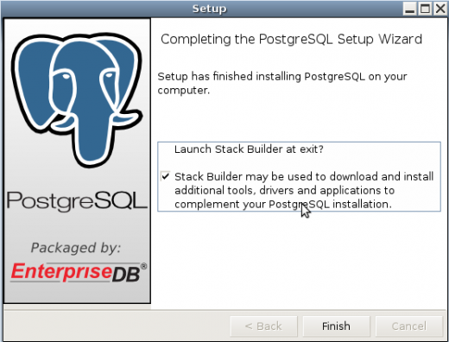
Figura 4-76: PostgreSQL Ventana Instalación Finalizada
Realizado por: Andrés Córdova y Freddy Villamagua 2015

Paso3: Instalación de la base de datos del sistema
Crear una nueva base de datos en el pgadmin dar clic derecho en base de datos> crear nueva base de datos.

Figura 4-77: Crear Nueva Base de Datos
Realizado por: Andrés Córdova y Freddy Villamagua 2015

Ingresar el nombre de la base de datos.

Figura 4-78: Ingresar Nombre de la Base de Datos
Realizado por: Andrés Córdova y Freddy Villamagua 2015
Dar clic derecho sobre la base de datos creada y luego clic en RESTAURAR
Figura 4-79: Creación de Nueva Base de Datos
Realizado por: Andrés Córdova y Freddy Villamagua 2015
Dar clic en la opción CUSTOM O TAR y localizar el archivo de la base de datos y clic en restaurar.
Figura 4-80: Cargando Respaldo de Base de Datos
Realizado por: Andrés Córdova y Freddy Villamagua 2015
En caso de no visualizar cambios, clic n refresh.

Figura 4-81: Refrescando Base de Datos Recargada
Realizado por: Andrés Córdova y Freddy Villamagua 2015
Se ha terminado de instalar la nueva base de datos
INSTALACIÓN DE GLASSFISH Y LA APLICACIÓN WEB.
Paso1: Instalación de Glassfish
Descargar instalador de Glassfish desde la consola con el siguiente comando
$ wget http://download.java.net/glassfish/3.1.2/release/glassfish-3.1.2-unix.sh
Dar permisos de ejecución con el siguiente comando
$ chmod +x glassfish-3.1.2-unix.sh
Ejecutar el instalador con el siguiente comando
$ sh ./glassfish-3.1.2-unix.sh
Seleccionar instalación típica.
Paso2: Preparación de archivos necesarios de la aplicación.
En NetBeans, clic derecho sobre el proyecto y elegir Clean and Build.

Figura 4-82: Creando Ejecutable de la Aplicación
Realizado por: Andrés Córdova y Freddy Villamagua 2015

Localizar el archivo de extensión .war que se habrá generado.

Figura 4-83: Localización del Archivo .war 1
Realizado por: Andrés Córdova y Freddy Villamagua 2015

Figura 4-84: Localización del Archivo .war 2
Realizado por: Andrés Córdova y Freddy Villamagua 2015

Paso3: Publicamos la aplicación.
Por defecto se creó el dominio “domain1” parándolo y arrancándolo con el siguiente comando:
$ sudo [directorio-glassfish]/bin/asadmin start-domain domain1
$ sudo [directorio-glassfish]/bin/asadmin stop-domain domain1
Se visualiza “executed successfully” si está funcionando correctamente.
Para administrar Glassfish se debe ingresar a la siguiente url desde un navegador
http://localhost:4848

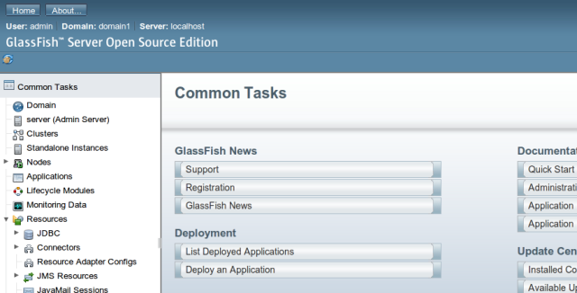
Figura 4-85: Pantalla Principal Glassfish
Realizado por: Andrés Córdova y Freddy Villamagua 2015
Dar clic en applications y luego clic en deploy.

Figura 4-86: Sección Aplicaciones "Deploy"
Realizado por: Andrés Córdova y Freddy Villamagua 2015
En la opción LOCATION de la ventana que se visualiza seleccionamos nuestro archivo a publicar .war que generamos en el paso anterior.
Presionamos en la parte superior derecha el botón OK.

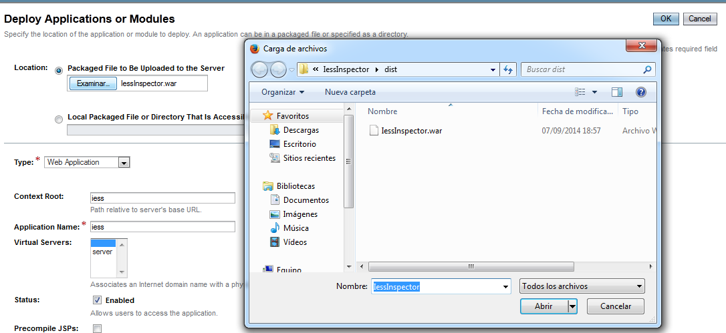
Figura 4-87: Cargando Aplicación en Glassfish
Realizado por: Andrés Córdova y Freddy Villamagua 2015
Digitar el siguiente URL
https://127.0.0.1:8181/iess/ y veremos la siguiente ventana

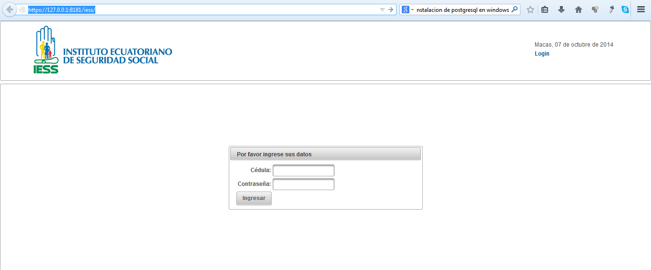
Figura 4-88: Aplicación Ejecutada
Realizado por: Andrés Córdova y Freddy Villamagua 2015

CONCLUSIONES

- El componente PrimeFaces es un 24,52% más eficiente en el consumo de recursos Hardware que el componente IceFaces en aplicaciones Web desarrolladas en Java JSF.

- SIREGIP permite a los inspectores patronales del IESS Morona Santiago registrar sus inspecciones en base a las planificaciones, además los directivos pueden ver reportes respecto al trabajo desempeñado los cuales les permite tomar decisiones oportunas que beneficia a la Institución.

- Primefaces tiene una sola librería que es primefaces-3.5.jar mientras que Icefaces tiene 4 librerias icefaces-ace.jar, icefaces-compat.jar, icefaces.jar y icepush.jar. Por esta razón podemos decir que PrimeFaces es más sencillo aprender frente a Icefaces debido a la cantidad de librerías que tiene este último lo que dificulta la programación.

- Para realizar mediciones y extraer muestras en un menor tiempo usando la herramienta CACTI se instaló el Plugin “REALTIME”, que permite obtener una muestra cada 5 segundos, a diferencia de la configuración por defecto que emite una muestra cada 5 minutos.

RECOMENDACIONES

- Para hacer mediciones correctas se recomienda reiniciar el servidor antes de medir cada uno de los indicadores, además eliminar cookies y la memoria cache de los computadores clientes.

- Al sistema de registro de inspecciones patronales “SIREGIP”, al tratarse de un sistema escalable y flexible se puede incluir nuevas prestaciones, en la que se recomienda incluir módulos y herramientas de geolocalización y mapas.

- Recomendamos a nuestros compañeros egresados de nuestra Escuela de Ingeniería en Sistemas, realizar a partir del sistema web realizado para los inspectores patronales del IESS Morona Santiago un aplicativo para dispositivos móviles lo que permitirá recolectar datos para el sistema de una manera más ágil y efectiva.

- Para obtener mejores resultados en cuanto al análisis comparativo de los componentes de Icefaces y Primefaces, recomendamos ampliar los criterios de evaluación tomando en cuenta a otros elementos de la red como pueden ser los routers ya que estos también pueden ser monitoreados por CACTI por que cumplen un papel importante al momento de utilizar dichos componentes.

GLOSARIO

A

Adobe Creative Suite: Herramientas de diseño gráfico.

Adobe Reader: Aplicación de software que permite visualiza documentos de formato .pdf.

APIs: Interfaz de programación de aplicaciones (IPA) o API (del inglés Application Programming Interface) es el conjunto de funciones y procedimientos (o métodos , en la programación orientada a Objetos ) que ofrece cierta biblioteca para ser utilizado por otro software como una capa de abstracción. Son usadas generalmente en las bibliotecas.

B

Back-up: Sacar una copia de seguridad de la información que se maneja en una Base de Datos.

C

Callback: Una devolución de llamada o retro llamada

Caso de uso: Es un procedimiento, forma o función que se puede desempeñar dentro del sistema.

I

ICEFACES: Componente de Programación de Java Server Faces

IDE: Entorno de Desarrollo integrado: programa informático compuesto por un conjunto de herramientas de programación.
Inferencia: Es una evaluación que realiza la mente entre proposiciones. En lógica formal, son explicaciones bien formadas de un lenguaje formal que, al ser relacionadas, permiten trazar una línea lógica de condición o implicación lógica entre las diferentes lenguajes formales.

Interfaz: Es un vínculo entre una o varias entidades, por ejemplo una de las interfaces de este sistema es el internet, con el cual el Usuario accede al servidor de la página web.

IReport: Constructor y diseñador de reportes.

J

Java: Lenguaje de Programación.

JSF: Tecnología y framework para aplicaciones basadas en web.

L

Librerías: Herramientas o protocolos que permiten la utilización de ciertas funciones del sistema o de alguna aplicación dentro de la Aplicación de software.

LOGIN: Proceso estricto que se realiza para acceder a una cuenta informática.

M

Microsoft Project: CASE para Calendarización y Cálculo de Presupuesto.

N

NetBeans 7: Entorno de Desarrollo de Software de 4ta Generación.

O

Ofimática: Se llama ofimática al conjunto de técnicas, aplicaciones y herramientas informáticas que se utilizan en funciones de oficina.

P

PIECES: Método por el cual se pueden determinar los problemas de un proyecto y sus oportunidades de mejoría.

Plugin/Extensión: Se trata de una pieza que se puede adaptar a una aplicación, el plugin sirve para el propósito que se le haya dado dentro del sistema para el que fue diseñado.

PostgreSQL: Sistema de gestión de base de datos relacional.

PrimeFaces: Componente de Programación de Java Server Faces

R

Router: Dispositivo necesario para la comunicación dentro de una red interna entre computadoras.

S

Servlets Es una clase en el lenguaje de programación Java , utilizada para ampliar las capacidades de un servidor.

SmallTalk: Lenguaje reflexivo de programación, orientado a objetos y con tipado dinámico.

U

UI: Interfaz de Usuario, es el medio con que el usuario puede comunicarse con una máquina, un equipo o una computadora.

W

Web: Referente al internet, como por ejemplo páginas web, servidor web, navegador web.

Windows: Sistema Operativo.

X

XHTML: es básicamente HTML expresado como XML válido.

BIBLIOGRAFÍA

ARAYA, P., Manual curso básico de PostgreSQL., San José – Costa Rica., Autoedición., 2012., Pp.6–24.

HARMON, Paul. KING, David., Sistemas Expertos., Madrid - España., Ediciones Díaz de Santos S.A., 1988., Pp.5,19-28,47-68.

LARMAN, Craig., Applying UML and Patterns: An Introduction to Object-Oriented Analysis and Design and the Unified Process., 3a ed., New Jersey – Estados Unidos., Prentice Hall PTR., 2004., Pp.6,10,13-16,22,28,29.

MARTÍNEZ, Paloma. CASTRO, Elena, et al., Diseño de Base de Datos – Problemas resueltos., Madrid – España., Alfa Omega Grupo Editor., 2001., p.489.

MOLDES, Francisco., Java 7., Madrid-España., Anaya Multimedia Editorial., 2011., p. 416.

SIAVICHAY Denis, PARRA Luis., Desarrollo de un sistema experto para mejorar la asignación del docente a las diferentes cátedras en la FIE utilizando el modelo de mycin. Pachuca de soto - Ecuador., (Tesis pregrado) Ingeniería en Sistemas, Instituto de Ciencias Básicas e Ingeniería, Escuela Superior Politécnica de Chimborazo., 2015., Pp 15-1, 48-5.

VARAKSIM, Oleg. CALISKAN, Mert., PrimeFaces CookBook., Birmingham – Inglaterra., Packt Publishing., 2013., p.328.

ANEXOS
ANEXO A
DATOS CAPTURADOS EN LA APLICACIÓN CACTI
Tabla A - 1: Datos Capturados PC Cliente Uso de Memoria PrimeFaces
PRIMEFACES
Title: ‘Cliente – Memory Usage’ |  |  | Vertical label: ‘kilobytes’ |  |  | Start Date: 15/07/2015 21:02
Step: 385 Host ID: 1 |  |  | Total Rows: 385 Hour: Usage |  |  | End Date: 15/07/2015 21:34
COLUMNA 1 |  | COLUMNA 2 |  | COLUMNA 3 |  | COLUMNA 4 |  | COLUMNA 5
HORA | DATO | HORA | DATO | HORA | DATO | HORA | DATO | HORA | DATO
21:02:35 | 741,61 | 21:07:30 | 725,39 | 21:12:25 | 722,59 | 21:17:20 | 739,72 | 21:22:15 | 734,53
21:02:40 | 741,73 | 21:07:35 | 725,31 | 21:12:30 | 724,32 | 21:17:25 | 739,36 | 21:22:20 | 730,35
21:02:45 | 740,07 | 21:07:40 | 725,26 | 21:12:35 | 724,05 | 21:17:30 | 739,15 | 21:22:25 | 727,91
21:02:50 | 735,02 | 21:07:45 | 724,64 | 21:12:40 | 723,41 | 21:17:35 | 738,34 | 21:22:30 | 727,53
21:02:55 | 745,37 | 21:07:50 | 724,23 | 21:12:45 | 723,32 | 21:17:40 | 738,86 | 21:22:35 | 732,42
21:03:00 | 747,17 | 21:07:55 | 723,73 | 21:12:50 | 725,93 | 21:17:45 | 738,27 | 21:22:40 | 735,89
21:03:05 | 750,51 | 21:08:00 | 725,11 | 21:12:55 | 728,07 | 21:17:50 | 738,31 | 21:22:45 | 735,07
21:03:10 | 751,62 | 21:08:05 | 725,71 | 21:13:00 | 728,62 | 21:17:55 | 730,41 | 21:22:50 | 726,61
21:03:15 | 751,98 | 21:08:10 | 724,97 | 21:13:05 | 727,63 | 21:18:00 | 742,10 | 21:22:55 | 732,93
21:03:20 | 751,64 | 21:08:15 | 724,21 | 21:13:10 | 726,95 | 21:18:05 | 739,69 | 21:23:00 | 734,48
21:03:25 | 748,09 | 21:08:20 | 724,03 | 21:13:15 | 726,90 | 21:18:10 | 738,69 | 21:23:05 | 734,12
21:03:30 | 747,60 | 21:08:25 | 723,21 | 21:13:20 | 726,32 | 21:18:15 | 737,68 | 21:23:10 | 734,00
21:03:35 | 747,28 | 21:08:30 | 722,87 | 21:13:25 | 728,52 | 21:18:20 | 736,17 | 21:23:15 | 732,82
21:03:40 | 746,82 | 21:08:35 | 723,58 | 21:13:30 | 729,08 | 21:18:25 | 736,13 | 21:23:20 | 733,95
21:03:45 | 746,10 | 21:08:40 | 723,71 | 21:13:35 | 729,90 | 21:18:30 | 735,94 | 21:23:25 | 733,24
21:03:50 | 745,72 | 21:08:45 | 722,95 | 21:13:40 | 729,76 | 21:18:35 | 735,82 | 21:23:30 | 732,76
21:03:55 | 735,95 | 21:08:50 | 723,06 | 21:13:45 | 726,00 | 21:18:40 | 735,38 | 21:23:35 | 732,77
21:04:00 | 718,62 | 21:08:55 | 722,72 | 21:13:50 | 729,80 | 21:18:45 | 730,29 | 21:23:40 | 732,39
21:04:05 | 718,09 | 21:09:00 | 722,31 | 21:13:55 | 743,03 | 21:18:50 | 735,70 | 21:23:45 | 732,43
21:04:10 | 727,02 | 21:09:05 | 722,10 | 21:14:00 | 745,88 | 21:18:55 | 735,85 | 21:23:50 | 732,35
21:04:15 | 731,28 | 21:09:10 | 721,57 | 21:14:05 | 748,03 | 21:19:00 | 735,33 | 21:23:55 | 732,20
21:04:20 | 731,80 | 21:09:15 | 721,17 | 21:14:10 | 748,62 | 21:19:05 | 735,40 | 21:24:00 | 731,96
21:04:25 | 728,80 | 21:09:20 | 720,75 | 21:14:15 | 748,33 | 21:19:10 | 735,91 | 21:24:05 | 732,77
21:04:30 | 722,79 | 21:09:25 | 720,90 | 21:14:20 | 747,36 | 21:19:15 | 736,67 | 21:24:10 | 731,20
21:04:35 | 723,23 | 21:09:30 | 720,79 | 21:14:25 | 748,15 | 21:19:20 | 735,36 | 21:24:15 | 731,51
21:04:40 | 721,96 | 21:09:35 | 715,95 | 21:14:30 | 748,62 | 21:19:25 | 735,63 | 21:24:20 | 731,62
21:04:45 | 720,97 | 21:09:40 | 712,67 | 21:14:35 | 748,33 | 21:19:30 | 735,95 | 21:24:25 | 731,45
21:04:50 | 720,29 | 21:09:45 | 712,24 | 21:14:40 | 747,72 | 21:19:35 | 730,99 | 21:24:30 | 709,68
21:04:55 | 718,63 | 21:09:50 | 711,63 | 21:14:45 | 744,10 | 21:19:40 | 734,77 | 21:24:35 | 727,83
21:05:00 | 717,43 | 21:09:55 | 710,92 | 21:14:50 | 742,89 | 21:19:45 | 734,24 | 21:24:40 | 731,33
21:05:05 | 715,97 | 21:10:00 | 710,60 | 21:14:55 | 742,05 | 21:19:50 | 734,40 | 21:24:45 | 730,74
21:05:10 | 714,75 | 21:10:05 | 710,28 | 21:15:00 | 742,77 | 21:19:55 | 734,40 | 21:24:50 | 731,04
21:05:15 | 718,35 | 21:10:10 | 711,17 | 21:15:05 | 743,52 | 21:20:00 | 734,48 | 21:24:55 | 726,34
21:05:20 | 723,39 | 21:10:15 | 710,35 | 21:15:10 | 743,06 | 21:20:05 | 732,30 | 21:25:00 | 725,93
21:05:25 | 720,08 | 21:10:20 | 710,77 | 21:15:15 | 742,97 | 21:20:10 | 733,63 | 21:25:05 | 727,09
21:05:30 | 716,98 | 21:10:25 | 709,89 | 21:15:20 | 742,32 | 21:20:15 | 733,40 | 21:25:10 | 727,58
21:05:35 | 721,05 | 21:10:30 | 709,31 | 21:15:25 | 741,98 | 21:20:20 | 732,61 | 21:25:15 | 726,94
21:05:40 | 723,77 | 21:10:35 | 709,82 | 21:15:30 | 741,91 | 21:20:25 | 728,57 | 21:25:20 | 726,52
21:05:45 | 720,09 | 21:10:40 | 709,90 | 21:15:35 | 741,00 | 21:20:30 | 733,31 | 21:25:25 | 726,85
21:05:50 | 716,70 | 21:10:45 | 708,75 | 21:15:40 | 741,14 | 21:20:35 | 733,29 | 21:25:30 | 727,09
21:05:55 | 716,92 | 21:10:50 | 708,62 | 21:15:45 | 741,07 | 21:20:40 | 733,07 | 21:25:35 | 727,09
21:06:00 | 716,70 | 21:10:55 | 708,69 | 21:15:50 | 741,14 | 21:20:45 | 732,87 | 21:25:40 | 726,18
21:06:05 | 716,30 | 21:11:00 | 711,95 | 21:15:55 | 741,44 | 21:20:50 | 732,78 | 21:25:45 | 726,13
21:06:10 | 720,31 | 21:11:05 | 713,81 | 21:16:00 | 739,89 | 21:20:55 | 732,06 | 21:25:50 | 725,52
21:06:15 | 722,39 | 21:11:10 | 713,98 | 21:16:05 | 740,42 | 21:21:00 | 731,95 | 21:25:55 | 725,46
21:06:20 | 723,05 | 21:11:15 | 713,73 | 21:16:10 | 740,52 | 21:21:05 | 732,06 | 21:26:00 | 725,11
21:06:25 | 722,26 | 21:11:20 | 713,27 | 21:16:15 | 741,13 | 21:21:10 | 730,03 | 21:26:05 | 722,91

Realizado por: Andrés Córdova y Freddy Villamagua 2015

Tabla A - 2: Datos Capturados PC Cliente Uso de Memoria PrimeFaces (continuación)
PRIMEFACES
Title: ‘Cliente – Memory Usage’ |  |  | Vertical label: ‘kilobytes’ |  |  | Start Date: 15/07/2015 21:02
Step: 385 Host ID: 1 |  |  | Total Rows: 385 Hour: Usage |  |  | End Date: 15/07/2015 21:34
COLUMNA 1 |  | COLUMNA 2 |  | COLUMNA 3 |  | COLUMNA 4 |  | COLUMNA 5
HORA | DATO | HORA | DATO | HORA | DATO | HORA | DATO | HORA | DATO
21:27:05 | 724,04 | 21:28:40 | 721,84 | 21:30:15 | 710,62 | 21:31:50 | 711,64 | 21:33:25 | 711,17
21:27:10 | 724,17 | 21:28:45 | 721,48 | 21:30:20 | 716,35 | 21:31:55 | 710,60 | 21:33:30 | 710,68
21:27:15 | 723,88 | 21:28:50 | 721,20 | 21:30:25 | 717,91 | 21:32:00 | 710,50 | 21:33:35 | 710,37
21:27:20 | 723,35 | 21:28:55 | 721,26 | 21:30:30 | 718,29 | 21:32:05 | 710,41 | 21:33:40 | 710,41
21:27:25 | 724,40 | 21:29:00 | 721,30 | 21:30:35 | 715,56 | 21:32:10 | 711,76 | 21:33:45 | 710,15
21:27:30 | 725,53 | 21:29:05 | 721,22 | 21:30:40 | 712,97 | 21:32:15 | 712,73 | 21:33:50 | 709,45
21:27:35 | 725,72 | 21:29:10 | 721,44 | 21:30:45 | 713,10 | 21:32:20 | 713,19 | 21:33:55 | 710,33
21:27:40 | 725,09 | 21:29:15 | 721,09 | 21:30:50 | 712,92 | 21:32:25 | 713,22 | 21:34:00 | 709,50
21:27:45 | 724,04 | 21:29:20 | 718,79 | 21:30:55 | 713,20 | 21:32:30 | 712,75 | 21:34:05 | 708,30
21:27:50 | 726,66 | 21:29:25 | 718,14 | 21:31:00 | 713,32 | 21:32:35 | 712,28 | 21:34:10 | 708,35
21:27:55 | 727,17 | 21:29:30 | 717,02 | 21:31:05 | 713,36 | 21:32:40 | 712,90 | 21:34:15 | 709,37
21:28:00 | 726,77 | 21:29:35 | 716,98 | 21:31:10 | 713,28 | 21:32:45 | 712,81 | 21:34:20 | 707,26
21:28:05 | 725,77 | 21:29:40 | 716,82 | 21:31:15 | 712,80 | 21:32:50 | 713,15 | 21:34:25 | 705,11
21:28:10 | 723,28 | 21:29:45 | 716,80 | 21:31:20 | 712,32 | 21:32:55 | 713,07 | 21:34:30 | 711,52
21:28:15 | 723,67 | 21:29:50 | 715,42 | 21:31:25 | 712,24 | 21:33:00 | 712,23 | 21:34:35 | 717,14
21:28:20 | 723,25 | 21:29:55 | 715,56 | 21:31:30 | 711,55 | 21:33:05 | 711,50 | 21:26:45 | 725,50
21:28:25 | 722,48 | 21:30:00 | 715,60 | 21:31:35 | 712,08 | 21:33:10 | 711,67 | 21:26:50 | 724,54
21:28:30 | 721,98 | 21:30:05 | 715,21 | 21:31:40 | 712,14 | 21:33:15 | 711,29 | 21:26:55 | 724,46
21:28:35 | 721,69 | 21:30:10 | 715,51 | 21:31:45 | 711,43 | 21:33:20 | 711,14 | 21:27:00 | 724,02
21:07:10 | 725,73 | 21:12:05 | 716,86 | 21:17:00 | 739,53 | 21:21:55 | 725,79 | 21:26:10 | 717,74
21:07:15 | 725,68 | 21:12:10 | 720,76 | 21:17:05 | 740,12 | 21:22:00 | 725,96 | 21:26:15 | 724,67
21:07:20 | 725,99 | 21:12:15 | 719,72 | 21:17:10 | 740,75 | 21:22:05 | 731,98 | 21:24:45 | 730,74
21:07:25 | 724,74 | 21:12:20 | 719,61 | 21:17:15 | 740,39 | 21:22:10 | 734,38 | 21:26:20 | 727,09
21:06:30 | 721,73 | 21:11:25 | 712,93 | 21:16:20 | 742,57 | 21:21:15 | 722,40 | 21:26:25 | 727,30
21:06:35 | 723,41 | 21:11:30 | 712,97 | 21:16:25 | 742,01 | 21:21:20 | 727,47 | 21:26:30 | 726,75
21:06:40 | 724,58 | 21:11:35 | 714,48 | 21:16:30 | 741,27 | 21:21:25 | 726,85 | 21:26:35 | 726,45
21:06:45 | 725,20 | 21:11:40 | 715,49 | 21:16:35 | 740,86 | 21:21:30 | 726,38 | 21:26:40 | 726,15
21:06:50 | 725,12 | 21:11:45 | 715,13 | 21:16:40 | 740,73 | 21:21:35 | 726,16
21:06:55 | 724,23 | 21:11:50 | 714,44 | 21:16:45 | 739,90 | 21:21:40 | 725,98
21:07:00 | 724,92 | 21:11:55 | 714,25 | 21:16:50 | 740,05 | 21:21:45 | 726,03
21:07:05 | 725,37 | 21:12:00 | 714,03 | 21:16:55 | 740,12 | 21:21:50 | 725,65

Realizado por: Andrés Córdova y Freddy Villamagua 2015

Tabla A - 3: Datos Capturados PC Cliente Uso de Memoria IceFaces
ICEFACES
Title: ‘Cliente – Memory Usage’ |  |  | Vertical label: ‘kilobytes’ |  |  | Start Date: 15/07/2015 20:10
Step: 385 Host ID: 1 |  |  | Total Rows: 385 Hour: Usage |  |  | End Date: 15/07/2015 20:42
COLUMNA 1 |  | COLUMNA 2 |  | COLUMNA 3 |  | COLUMNA 4 |  | COLUMNA 5
HORA | DATO | HORA | DATO | HORA | DATO | HORA | DATO | HORA | DATO
20:10:10 | 822,30 | 20:15:05 | 822,92 | 20:20:05 | 799,82 | 20:25:00 | 820,67 | 20:29:55 | 830,67
20:10:15 | 822,84 | 20:15:10 | 822,74 | 20:20:10 | 799,38 | 20:25:05 | 825,18 | 20:30:00 | 831,02
20:10:20 | 822,18 | 20:15:15 | 823,02 | 20:20:15 | 799,12 | 20:25:10 | 824,86 | 20:30:05 | 830,80
20:10:25 | 821,87 | 20:15:20 | 822,52 | 20:20:20 | 798,58 | 20:25:15 | 823,47 | 20:30:10 | 829,82
20:10:30 | 821,86 | 20:15:25 | 822,35 | 20:20:25 | 798,60 | 20:25:20 | 823,95 | 20:30:15 | 829,85
20:10:35 | 821,91 | 20:15:30 | 822,63 | 20:20:30 | 798,65 | 20:25:25 | 825,82 | 20:30:20 | 829,29
20:10:40 | 821,59 | 20:15:35 | 821,44 | 20:20:35 | 797,52 | 20:25:30 | 825,93 | 20:30:25 | 829,26
20:10:45 | 820,99 | 20:15:40 | 821,55 | 20:20:40 | 796,39 | 20:25:35 | 825,92 | 20:30:30 | 829,02
20:10:50 | 820,70 | 20:15:45 | 821,18 | 20:20:45 | 797,49 | 20:25:40 | 825,96 | 20:30:35 | 828,71
20:10:55 | 820,17 | 20:15:50 | 821,25 | 20:20:50 | 791,44 | 20:25:45 | 830,57 | 20:30:40 | 829,03
20:11:00 | 819,62 | 20:15:55 | 821,33 | 20:20:55 | 794,97 | 20:25:50 | 830,38 | 20:30:45 | 829,73
20:11:05 | 819,50 | 20:16:00 | 821,60 | 20:21:00 | 794,89 | 20:25:55 | 829,66 | 20:30:50 | 828,99
20:11:10 | 819,44 | 20:16:05 | 820,88 | 20:21:05 | 794,59 | 20:26:00 | 829,65 | 20:30:55 | 828,43
20:11:15 | 819,40 | 20:16:10 | 820,12 | 20:21:10 | 793,19 | 20:26:05 | 830,22 | 20:31:00 | 828,60
20:11:20 | 818,76 | 20:16:15 | 820,49 | 20:21:15 | 792,99 | 20:26:10 | 830,21 | 20:31:05 | 829,42
20:11:25 | 818,07 | 20:16:20 | 821,32 | 20:21:20 | 794,73 | 20:26:15 | 829,36 | 20:31:10 | 829,10
20:11:30 | 818,36 | 20:16:25 | 819,58 | 20:21:25 | 794,77 | 20:26:20 | 829,56 | 20:31:15 | 829,18
20:11:35 | 817,85 | 20:16:30 | 819,48 | 20:21:30 | 795,15 | 20:26:25 | 829,89 | 20:31:20 | 829,55
20:11:40 | 817,34 | 20:16:35 | 819,45 | 20:21:35 | 795,44 | 20:26:30 | 829,53 | 20:31:25 | 829,90
20:11:45 | 817,59 | 20:16:45 | 812,03 | 20:21:40 | 795,21 | 20:26:35 | 829,59 | 20:31:30 | 828,86
20:11:50 | 817,89 | 20:16:50 | 818,49 | 20:21:45 | 794,66 | 20:26:40 | 832,21 | 20:31:35 | 828,21
20:11:55 | 817,17 | 20:16:55 | 809,63 | 20:21:50 | 797,36 | 20:26:45 | 833,67 | 20:31:40 | 828,05
20:12:00 | 816,68 | 20:17:00 | 804,17 | 20:21:55 | 798,14 | 20:26:50 | 833,41 | 20:31:45 | 828,43
20:12:05 | 816,20 | 20:17:05 | 801,73 | 20:22:00 | 797,95 | 20:26:55 | 832,98 | 20:31:50 | 827,84
20:12:10 | 815,99 | 20:17:10 | 801,88 | 20:22:05 | 798,12 | 20:27:00 | 832,67 | 20:31:55 | 827,96
20:12:15 | 816,09 | 20:17:15 | 802,35 | 20:22:10 | 797,97 | 20:27:05 | 832,62 | 20:32:00 | 827,52
20:12:20 | 816,26 | 20:17:20 | 801,32 | 20:22:15 | 797,86 | 20:27:10 | 832,49 | 20:32:05 | 827,62
20:12:25 | 816,65 | 20:17:25 | 801,21 | 20:22:20 | 797,83 | 20:27:15 | 832,57 | 20:32:10 | 827,91
20:12:30 | 807,28 | 20:17:30 | 801,15 | 20:22:25 | 799,68 | 20:27:20 | 832,00 | 20:32:15 | 830,40
20:12:35 | 812,96 | 20:17:35 | 801,18 | 20:22:30 | 800,81 | 20:27:25 | 831,79 | 20:32:20 | 830,04
20:12:40 | 831,39 | 20:17:40 | 800,16 | 20:22:35 | 800,95 | 20:27:30 | 831,85 | 20:32:25 | 830,07
20:12:45 | 833,87 | 20:17:45 | 800,88 | 20:22:40 | 804,71 | 20:27:35 | 832,10 | 20:32:30 | 830,25
20:12:50 | 833,41 | 20:17:50 | 800,88 | 20:22:45 | 807,20 | 20:27:40 | 831,78 | 20:32:35 | 833,17
20:12:55 | 833,31 | 20:17:55 | 800,70 | 20:22:50 | 806,96 | 20:27:45 | 832,18 | 20:32:40 | 834,23
20:13:00 | 833,46 | 20:18:00 | 800,63 | 20:22:55 | 806,44 | 20:27:50 | 833,31 | 20:32:45 | 835,00
20:13:05 | 832,84 | 20:18:05 | 799,74 | 20:23:00 | 806,49 | 20:27:55 | 833,30 | 20:32:50 | 834,68
20:13:10 | 831,05 | 20:18:10 | 801,71 | 20:23:05 | 806,17 | 20:28:00 | 832,88 | 20:32:55 | 834,13
20:13:15 | 832,22 | 20:18:15 | 801,63 | 20:23:10 | 806,30 | 20:28:05 | 832,80 | 20:33:00 | 833,95
20:13:20 | 831,60 | 20:18:20 | 801,47 | 20:23:15 | 809,73 | 20:28:10 | 833,39 | 20:33:05 | 835,14
20:13:25 | 829,14 | 20:18:25 | 801,81 | 20:23:20 | 812,13 | 20:28:15 | 833,06 | 20:33:10 | 836,29
20:13:30 | 826,30 | 20:18:30 | 801,88 | 20:23:25 | 812,40 | 20:28:20 | 832,66 | 20:33:15 | 828,19
20:13:35 | 825,75 | 20:18:35 | 801,16 | 20:23:30 | 811,84 | 20:28:25 | 832,85 | 20:33:20 | 832,50
20:13:40 | 826,10 | 20:18:40 | 800,86 | 20:23:35 | 811,52 | 20:28:30 | 832,29 | 20:33:25 | 834,72
20:13:45 | 826,08 | 20:18:45 | 800,92 | 20:23:40 | 811,43 | 20:28:35 | 832,50 | 20:33:30 | 837,03
20:13:50 | 825,79 | 20:18:50 | 801,91 | 20:23:45 | 816,49 | 20:28:40 | 832,04 | 20:33:35 | 837,05
20:13:55 | 825,56 | 20:18:55 | 800,50 | 20:23:50 | 815,73 | 20:28:45 | 834,83 | 20:33:40 | 837,14
20:14:00 | 825,50 | 20:19:00 | 800,74 | 20:23:55 | 815,05 | 20:28:50 | 837,12 | 20:33:45 | 837,14
20:14:05 | 825,34 | 20:19:05 | 800,33 | 20:24:00 | 815,26 | 20:28:55 | 837,64 | 20:33:50 | 836,82
20:14:10 | 824,76 | 20:19:10 | 800,31 | 20:24:05 | 816,46 | 20:29:00 | 822,78 | 20:33:55 | 836,39
20:14:15 | 824,78 | 20:19:15 | 800,90 | 20:24:10 | 817,12 | 20:29:05 | 829,55 | 20:34:00 | 836,80
20:14:20 | 824,99 | 20:19:20 | 799,75 | 20:24:15 | 816,64 | 20:29:10 | 830,51 | 20:34:05 | 837,11
20:14:25 | 824,02 | 20:19:25 | 799,99 | 20:24:20 | 816,46 | 20:29:15 | 830,01 | 20:34:10 | 836,89
20:14:30 | 823,86 | 20:19:30 | 800,24 | 20:24:25 | 818,88 | 20:29:20 | 828,72 | 20:34:15 | 836,17
20:14:35 | 823,59 | 20:19:35 | 800,41 | 20:24:30 | 822,07 | 20:29:25 | 829,80 | 20:34:20 | 837,30
20:14:40 | 823,17 | 20:19:40 | 800,45 | 20:24:35 | 821,69 | 20:29:30 | 831,28 | 20:34:25 | 836,60

Realizado por: Andrés Córdova y Freddy Villamagua 2015

Tabla A - 4: Datos Capturados PC Cliente Uso de Memoria IceFaces (Continuación)
ICEFACES
Title: ‘Cliente – Memory Usage’ |  |  | Vertical label: ‘kilobytes’ |  |  | Start Date: 15/07/2015 20:10
Step: 385 Host ID: 1 |  |  | Total Rows: 385 Hour: Usage |  |  | End Date: 15/07/2015 20:42
COLUMNA 1 |  | COLUMNA 2 |  | COLUMNA 3 |  | COLUMNA 4 |  | COLUMNA 5
HORA | DATO | HORA | DATO | HORA | DATO | HORA | DATO | HORA | DATO
20:34:50 | 838,31 | 20:36:25 | 837,94 | 20:38:00 | 838,05 | 20:39:35 | 836,26 | 20:41:10 | 836,72
20:34:55 | 837,97 | 20:36:30 | 838,24 | 20:38:05 | 838,67 | 20:39:40 | 835,79 | 20:41:15 | 836,39
20:35:00 | 837,36 | 20:36:35 | 838,47 | 20:38:10 | 838,62 | 20:39:45 | 835,91 | 20:41:20 | 837,09
20:35:05 | 837,28 | 20:36:40 | 839,35 | 20:38:15 | 838,65 | 20:39:50 | 835,86 | 20:41:25 | 836,55
20:35:10 | 837,65 | 20:36:45 | 839,45 | 20:38:20 | 838,35 | 20:39:55 | 836,58 | 20:41:30 | 828,27
20:35:15 | 837,02 | 20:36:50 | 840,03 | 20:38:25 | 838,30 | 20:40:00 | 837,73 | 20:41:35 | 826,98
20:35:20 | 837,06 | 20:36:55 | 839,81 | 20:38:30 | 837,37 | 20:40:05 | 836,17 | 20:41:40 | 831,37
20:35:25 | 837,43 | 20:37:00 | 839,51 | 20:38:35 | 838,37 | 20:40:10 | 836,64 | 20:41:45 | 833,16
20:35:30 | 837,62 | 20:37:05 | 839,23 | 20:38:40 | 837,45 | 20:40:15 | 837,03 | 20:41:50 | 833,75
20:35:35 | 837,67 | 20:37:10 | 839,33 | 20:38:45 | 837,37 | 20:40:20 | 837,00 | 20:41:55 | 835,74
20:35:40 | 837,94 | 20:37:15 | 839,24 | 20:38:50 | 836,08 | 20:40:25 | 836,77 | 20:42:00 | 836,82
20:35:45 | 837,48 | 20:37:20 | 830,56 | 20:38:55 | 836,69 | 20:40:30 | 836,54 | 20:42:05 | 836,89
20:35:50 | 837,29 | 20:37:25 | 829,74 | 20:39:00 | 836,90 | 20:40:35 | 835,43 | 20:42:10 | 838,25
20:35:55 | 838,21 | 20:37:30 | 837,35 | 20:39:05 | 837,16 | 20:40:40 | 836,44 | 20:34:30 | 835,98
20:36:00 | 839,52 | 20:37:35 | 835,18 | 20:39:10 | 837,20 | 20:40:45 | 837,61 | 20:34:35 | 835,53
20:36:05 | 838,94 | 20:37:40 | 837,61 | 20:39:15 | 836,69 | 20:40:50 | 837,41 | 20:34:40 | 836,90
20:36:10 | 838,53 | 20:37:45 | 838,05 | 20:39:20 | 836,08 | 20:40:55 | 838,00 | 20:34:45 | 837,60
20:36:15 | 838,52 | 20:37:50 | 838,74 | 20:39:25 | 836,37 | 20:41:00 | 836,76
20:36:20 | 838,21 | 20:37:55 | 838,28 | 20:39:30 | 836,27 | 20:41:05 | 836,76
20:14:45 | 823,29 | 20:19:45 | 799,12 | 20:24:40 | 821,91 | 20:29:35 | 831,50
20:14:50 | 822,66 | 20:19:50 | 799,49 | 20:24:45 | 821,86 | 20:29:40 | 831,24
20:14:55 | 822,53 | 20:19:55 | 799,62 | 20:24:50 | 821,76 | 20:29:45 | 831,20
20:15:00 | 823,04 | 20:20:00 | 799,40 | 20:24:55 | 813,85 | 20:29:50 | 831,28

Realizado por: Andrés Córdova y Freddy Villamagua 2015

Tabla A - 5: Datos Capturados PC Servidor Uso de Memoria PrimeFaces
PRIMEFACES
Title: ‘Server – Memory Usage’ |  |  | Vertical label: ‘kilobytes’ |  |  | Start Date: 15/07/2015 22:31
Step: 385 Host ID: 1 |  |  | Total Rows: 385 Hour: Usage |  |  | End Date: 15/07/2015 23:03
COLUMNA 1 |  | COLUMNA 2 |  | COLUMNA 3 |  | COLUMNA 4 |  | COLUMNA 5
HORA | DATO | HORA | DATO | HORA | DATO | HORA | DATO | HORA | DATO
22:31:55 | 212,00 | 22:36:50 | 183,67 | 22:41:45 | 185,33 | 22:46:40 | 179,78 | 22:51:35 | 182,66
22:32:00 | 212,89 | 22:36:55 | 183,67 | 22:41:50 | 184,09 | 22:46:45 | 178,83 | 22:51:40 | 182,44
22:32:05 | 212,74 | 22:37:00 | 183,28 | 22:41:55 | 185,40 | 22:46:50 | 179,03 | 22:51:45 | 182,62
22:32:10 | 212,54 | 22:37:05 | 183,00 | 22:42:00 | 186,24 | 22:46:55 | 179,01 | 22:51:50 | 182,30
22:32:15 | 211,76 | 22:37:10 | 182,77 | 22:42:05 | 186,15 | 22:47:00 | 178,80 | 22:51:55 | 181,90
22:32:20 | 212,65 | 22:37:15 | 175,55 | 22:42:10 | 185,44 | 22:47:05 | 178,27 | 22:52:00 | 181,12
22:32:25 | 211,72 | 22:37:20 | 177,32 | 22:42:15 | 185,00 | 22:47:10 | 178,32 | 22:52:05 | 180,91
22:32:30 | 211,38 | 22:37:25 | 173,37 | 22:42:20 | 184,92 | 22:47:15 | 177,47 | 22:52:10 | 180,91
22:32:35 | 206,32 | 22:37:30 | 180,44 | 22:42:25 | 184,73 | 22:47:20 | 176,98 | 22:52:15 | 180,58
22:32:40 | 198,35 | 22:37:35 | 185,92 | 22:42:30 | 184,72 | 22:47:25 | 177,34 | 22:52:20 | 180,59
22:32:45 | 199,12 | 22:37:40 | 181,92 | 22:42:35 | 184,53 | 22:47:30 | 181,69 | 22:52:25 | 180,43
22:32:50 | 196,57 | 22:37:45 | 183,58 | 22:42:40 | 183,84 | 22:47:35 | 181,61 | 22:52:30 | 182,44
22:32:55 | 196,06 | 22:37:50 | 183,83 | 22:42:45 | 183,44 | 22:47:40 | 180,82 | 22:52:35 | 183,19
22:33:00 | 195,62 | 22:37:55 | 183,76 | 22:42:50 | 183,29 | 22:47:45 | 180,67 | 22:52:40 | 183,25
22:33:05 | 182,92 | 22:38:00 | 183,50 | 22:42:55 | 182,75 | 22:47:50 | 180,67 | 22:52:45 | 182,79
22:33:10 | 185,36 | 22:38:05 | 184,55 | 22:43:00 | 182,27 | 22:47:55 | 179,68 | 22:52:50 | 182,39
22:33:15 | 188,95 | 22:38:10 | 183,56 | 22:43:05 | 181,86 | 22:48:00 | 179,67 | 22:52:55 | 181,69
22:33:20 | 194,14 | 22:38:15 | 183,47 | 22:43:10 | 181,07 | 22:48:05 | 179,13 | 22:53:00 | 181,00
22:33:25 | 196,40 | 22:38:20 | 182,96 | 22:43:15 | 181,02 | 22:48:10 | 178,78 | 22:53:05 | 180,94
22:33:30 | 194,48 | 22:38:25 | 183,15 | 22:43:20 | 181,33 | 22:48:15 | 178,47 | 22:53:10 | 182,88
22:33:35 | 197,38 | 22:38:30 | 183,68 | 22:43:25 | 180,75 | 22:48:20 | 178,53 | 22:53:15 | 185,46
22:33:40 | 197,65 | 22:38:35 | 183,74 | 22:43:30 | 180,75 | 22:48:25 | 181,50 | 22:53:20 | 184,91
22:33:45 | 197,33 | 22:38:40 | 181,60 | 22:43:35 | 180,30 | 22:48:30 | 181,25 | 22:53:25 | 185,20
22:33:50 | 196,60 | 22:38:45 | 181,25 | 22:43:40 | 179,87 | 22:48:35 | 180,96 | 22:53:30 | 184,44
22:33:55 | 195,56 | 22:38:50 | 181,16 | 22:43:45 | 179,82 | 22:48:40 | 180,83 | 22:53:35 | 184,03
22:34:00 | 195,44 | 22:38:55 | 178,79 | 22:43:50 | 179,79 | 22:48:45 | 180,70 | 22:53:40 | 183,40
22:34:05 | 195,35 | 22:39:00 | 179,48 | 22:43:55 | 179,70 | 22:48:50 | 179,83 | 22:53:45 | 183,14
22:34:10 | 194,87 | 22:39:05 | 181,02 | 22:44:00 | 179,55 | 22:48:55 | 179,59 | 22:53:50 | 186,02
22:34:15 | 193,27 | 22:39:10 | 181,69 | 22:44:05 | 179,31 | 22:49:00 | 179,50 | 22:53:55 | 187,20
22:34:20 | 191,66 | 22:39:15 | 181,47 | 22:44:10 | 178,37 | 22:49:05 | 179,83 | 22:54:00 | 180,06
22:34:25 | 192,79 | 22:39:20 | 180,70 | 22:44:15 | 178,29 | 22:49:10 | 179,74 | 22:54:05 | 172,72
22:34:30 | 191,47 | 22:39:25 | 181,09 | 22:44:20 | 177,68 | 22:49:15 | 179,44 | 22:54:10 | 183,93
22:34:35 | 191,89 | 22:39:30 | 180,89 | 22:44:25 | 177,87 | 22:49:20 | 179,22 | 22:54:15 | 190,66
22:34:40 | 192,38 | 22:39:35 | 180,49 | 22:44:30 | 177,62 | 22:49:25 | 178,76 | 22:54:20 | 191,90
22:34:45 | 191,24 | 22:39:40 | 179,96 | 22:44:35 | 177,54 | 22:49:30 | 177,76 | 22:54:25 | 190,08
22:34:50 | 189,94 | 22:39:45 | 178,66 | 22:44:40 | 177,52 | 22:49:35 | 177,19 | 22:54:30 | 192,16
22:34:55 | 190,97 | 22:39:50 | 179,08 | 22:44:45 | 176,64 | 22:49:40 | 178,11 | 22:54:35 | 195,82
22:35:00 | 191,63 | 22:39:55 | 178,34 | 22:44:50 | 175,87 | 22:49:45 | 168,35 | 22:54:40 | 195,11
22:35:05 | 191,28 | 22:40:00 | 177,98 | 22:44:55 | 175,53 | 22:49:50 | 167,85 | 22:54:45 | 194,94
22:35:10 | 190,52 | 22:40:05 | 178,21 | 22:45:00 | 175,45 | 22:49:55 | 176,60 | 22:54:50 | 195,37
22:35:15 | 189,62 | 22:40:10 | 179,84 | 22:45:05 | 175,37 | 22:50:00 | 188,21 | 22:54:55 | 195,41
22:35:20 | 189,51 | 22:40:15 | 179,92 | 22:45:10 | 179,55 | 22:50:05 | 185,38 | 22:55:00 | 194,42
22:35:25 | 189,79 | 22:40:20 | 180,26 | 22:45:15 | 180,22 | 22:50:10 | 184,31 | 22:55:05 | 194,20
22:35:30 | 189,72 | 22:40:25 | 179,97 | 22:45:20 | 179,97 | 22:50:15 | 185,34 | 22:55:10 | 193,60
22:35:35 | 189,58 | 22:40:30 | 178,84 | 22:45:25 | 178,93 | 22:50:20 | 187,22 | 22:55:15 | 194,67
22:35:40 | 189,20 | 22:40:35 | 178,91 | 22:45:30 | 179,40 | 22:50:25 | 187,24 | 22:55:20 | 196,90
22:35:45 | 188,28 | 22:40:40 | 178,78 | 22:45:35 | 165,29 | 22:50:30 | 186,64 | 22:55:25 | 196,83
22:35:50 | 187,64 | 22:40:45 | 178,37 | 22:45:40 | 168,69 | 22:50:35 | 186,27 | 22:55:30 | 196,30
22:35:55 | 187,60 | 22:40:50 | 177,92 | 22:45:45 | 173,47 | 22:50:40 | 186,32 | 22:55:35 | 195,72
22:36:00 | 187,04 | 22:40:55 | 178,07 | 22:45:50 | 178,51 | 22:50:45 | 185,85 | 22:55:40 | 195,25
22:36:05 | 186,10 | 22:41:00 | 154,75 | 22:45:55 | 182,11 | 22:50:50 | 185,71 | 22:55:45 | 195,03
22:36:10 | 185,76 | 22:41:05 | 172,38 | 22:46:00 | 179,65 | 22:50:55 | 185,83 | 22:55:50 | 195,39
22:36:15 | 185,49 | 22:41:10 | 176,91 | 22:46:05 | 180,93 | 22:51:00 | 185,63 | 22:55:55 | 194,83
22:36:20 | 185,76 | 22:41:15 | 177,49 | 22:46:10 | 181,72 | 22:51:05 | 184,97 | 22:56:00 | 194,42
22:36:25 | 185,01 | 22:41:20 | 178,10 | 22:46:15 | 171,26 | 22:51:10 | 183,97 | 22:56:05 | 194,28

Realizado por: Andrés Córdova y Freddy Villamagua 2015

Tabla A - 6: Datos Capturados PC Servidor Uso de Memoria PrimeFaces (continuación)
PRIMEFACES
Title: ‘Server – Memory Usage’ |  |  | Vertical label: ‘kilobytes’ |  |  | Start Date: 15/07/2015 22:31
Step: 385 Host ID: 1 |  |  | Total Rows: 385 Hour: Usage |  |  | End Date: 15/07/2015 23:03
COLUMNA 1 |  | COLUMNA 2 |  | COLUMNA 3 |  | COLUMNA 4 |  | COLUMNA 5
HORA | DATO | HORA | DATO | HORA | DATO | HORA | DATO | HORA | DATO
22:56:30 | 194,50 | 22:58:05 | 198,90 | 22:59:40 | 210,44 | 23:01:15 | 211,66 | 23:02:50 | 223,94
22:56:35 | 196,19 | 22:58:10 | 189,72 | 22:59:45 | 210,19 | 23:01:20 | 212,11 | 23:02:55 | 224,17
22:56:40 | 198,54 | 22:58:15 | 194,45 | 22:59:50 | 209,76 | 23:01:25 | 211,18 | 23:03:00 | 223,96
22:56:45 | 199,29 | 22:58:20 | 201,11 | 22:59:55 | 209,37 | 23:01:30 | 210,76 | 23:03:05 | 225,07
22:56:50 | 198,78 | 22:58:25 | 204,97 | 23:00:00 | 211,17 | 23:01:35 | 212,25 | 23:03:10 | 225,18
22:56:55 | 198,23 | 22:58:30 | 206,43 | 23:00:05 | 211,27 | 23:01:40 | 213,14 | 23:03:15 | 225,34
22:57:00 | 198,03 | 22:58:35 | 205,69 | 23:00:10 | 211,16 | 23:01:45 | 212,96 | 23:03:20 | 225,32
22:57:05 | 197,84 | 22:58:40 | 207,60 | 23:00:15 | 211,21 | 23:01:50 | 212,35 | 23:03:25 | 223,43
22:57:10 | 197,62 | 22:58:45 | 207,91 | 23:00:20 | 211,80 | 23:01:55 | 212,54 | 23:03:30 | 223,94
22:57:15 | 196,79 | 22:58:50 | 210,05 | 23:00:25 | 210,57 | 23:02:00 | 212,82 | 23:03:35 | 224,92
22:57:20 | 196,39 | 22:58:55 | 210,97 | 23:00:30 | 210,06 | 23:02:05 | 211,41 | 23:03:40 | 225,25
22:57:25 | 199,54 | 22:59:00 | 210,52 | 23:00:35 | 212,52 | 23:02:10 | 202,37 | 23:03:45 | 224,75
22:57:30 | 200,27 | 22:59:05 | 209,91 | 23:00:40 | 211,80 | 23:02:15 | 206,88 | 23:03:50 | 223,24
22:57:35 | 199,88 | 22:59:10 | 209,71 | 23:00:45 | 212,05 | 23:02:20 | 213,10 | 23:03:55 | 225,06
22:57:40 | 199,89 | 22:59:15 | 209,33 | 23:00:50 | 211,55 | 23:02:25 | 217,89 | 23:02:50 | 223,94
22:57:45 | 199,99 | 22:59:20 | 208,94 | 23:00:55 | 210,36 | 23:02:30 | 219,18 | 22:56:10 | 194,21
22:57:50 | 198,68 | 22:59:25 | 210,33 | 23:01:00 | 211,22 | 23:02:35 | 222,01 | 22:56:15 | 194,09
22:57:55 | 199,13 | 22:59:30 | 211,35 | 23:01:05 | 210,29 | 23:02:40 | 223,72 | 22:56:20 | 194,02
22:58:00 | 199,40 | 22:59:35 | 210,64 | 23:01:10 | 210,90 | 23:02:45 | 224,12 | 22:56:25 | 193,44
22:36:30 | 185,26 | 22:41:25 | 160,80 | 22:46:20 | 183,15 | 22:51:15 | 183,04
22:36:35 | 184,92 | 22:41:30 | 170,40 | 22:46:25 | 181,73 | 22:51:20 | 183,66
22:36:40 | 184,92 | 22:41:35 | 177,07 | 22:46:30 | 181,24 | 22:51:25 | 183,67
22:36:45 | 184,55 | 22:41:40 | 184,53 | 22:46:35 | 180,78 | 22:51:30 | 183,28

Realizado por: Andrés Córdova y Freddy Villamagua 2015

Tabla A - 7: Datos Capturados PC Servidor Uso de Memoria IceFaces
ICEFACES
Title: ‘Server – Memory Usage’ |  |  | Vertical label: ‘kilobytes’ |  |  | Start Date: 15/07/2015 21:45
Step: 385 Host ID: 1 |  |  | Total Rows: 385 Hour: Usage |  |  | End Date: 15/07/2015 22:17
COLUMNA 1 |  | COLUMNA 2 |  | COLUMNA 3 |  | COLUMNA 4 |  | COLUMNA 5
HORA | DATO | HORA | DATO | HORA | DATO | HORA | DATO | HORA | DATO
21:45:15 | 402,25 | 21:50:10 | 339,19 | 21:55:05 | 295,06 | 22:00:00 | 270,29 | 22:04:55 | 304,19
21:45:20 | 402,10 | 21:50:15 | 339,19 | 21:55:10 | 293,75 | 22:00:05 | 285,83 | 22:05:00 | 303,58
21:45:25 | 401,10 | 21:50:20 | 314,97 | 21:55:15 | 293,48 | 22:00:10 | 292,65 | 22:05:05 | 302,89
21:45:30 | 400,43 | 21:50:25 | 333,08 | 21:55:20 | 293,17 | 22:00:15 | 297,97 | 22:05:10 | 302,89
21:45:35 | 400,07 | 21:50:30 | 337,60 | 21:55:25 | 292,80 | 22:00:20 | 302,39 | 22:05:15 | 302,85
21:45:40 | 400,30 | 21:50:35 | 330,72 | 21:55:30 | 293,02 | 22:00:25 | 303,47 | 22:05:20 | 302,41
21:45:45 | 400,29 | 21:50:40 | 323,33 | 21:55:35 | 292,61 | 22:00:30 | 303,96 | 22:05:25 | 303,38
21:45:50 | 398,50 | 21:50:45 | 333,45 | 21:55:40 | 292,06 | 22:00:35 | 303,61 | 22:05:30 | 303,33
21:45:55 | 398,22 | 21:50:50 | 338,96 | 21:55:45 | 291,61 | 22:00:40 | 303,39 | 22:05:35 | 302,39
21:46:00 | 398,17 | 21:50:55 | 339,88 | 21:55:50 | 291,67 | 22:00:45 | 303,47 | 22:05:40 | 301,77
21:46:05 | 397,71 | 21:51:00 | 339,08 | 21:55:55 | 290,61 | 22:00:50 | 303,43 | 22:05:45 | 301,39
21:46:10 | 397,64 | 21:51:05 | 340,06 | 21:56:00 | 289,95 | 22:00:55 | 303,09 | 22:05:50 | 302,00
21:46:15 | 397,10 | 21:51:10 | 340,07 | 21:56:05 | 289,73 | 22:01:00 | 303,00 | 22:05:55 | 295,51
21:46:20 | 396,76 | 21:51:15 | 340,80 | 21:56:10 | 289,66 | 22:01:05 | 302,74 | 22:06:00 | 294,36
21:46:25 | 398,31 | 21:51:20 | 324,03 | 21:56:15 | 279,79 | 22:01:10 | 301,89 | 22:06:05 | 293,97
21:46:30 | 383,71 | 21:51:25 | 323,65 | 21:56:20 | 282,32 | 22:01:15 | 301,32 | 22:06:10 | 293,30
21:46:35 | 395,98 | 21:51:30 | 322,95 | 21:56:25 | 286,19 | 22:01:20 | 301,13 | 22:06:15 | 293,42
21:46:40 | 401,53 | 21:51:35 | 322,65 | 21:56:30 | 294,56 | 22:01:25 | 301,55 | 22:06:20 | 294,02
21:46:45 | 401,89 | 21:51:40 | 322,20 | 21:56:35 | 298,08 | 22:01:30 | 301,44 | 22:06:25 | 293,99
21:46:50 | 400,61 | 21:51:45 | 321,84 | 21:56:40 | 295,94 | 22:01:35 | 300,60 | 22:06:30 | 293,69
21:46:55 | 389,54 | 21:51:50 | 321,71 | 21:56:45 | 296,41 | 22:01:40 | 299,92 | 22:06:35 | 294,04
21:47:00 | 361,98 | 21:51:55 | 321,02 | 21:56:50 | 297,09 | 22:01:45 | 299,33 | 22:06:40 | 294,34
21:47:05 | 352,55 | 21:52:00 | 320,07 | 21:56:55 | 297,12 | 22:01:50 | 299,20 | 22:06:45 | 294,51
21:47:10 | 349,79 | 21:52:05 | 319,00 | 21:57:00 | 295,43 | 22:01:55 | 298,70 | 22:06:50 | 293,87
21:47:15 | 349,67 | 21:52:10 | 305,59 | 21:57:05 | 294,80 | 22:02:00 | 298,45 | 22:06:55 | 293,36
21:47:20 | 349,73 | 21:52:15 | 302,61 | 21:57:10 | 295,00 | 22:02:05 | 299,06 | 22:07:00 | 292,67
21:47:25 | 348,17 | 21:52:20 | 305,02 | 21:57:15 | 293,92 | 22:02:10 | 299,17 | 22:07:05 | 292,76
21:47:30 | 350,03 | 21:52:25 | 318,11 | 21:57:20 | 294,69 | 22:02:15 | 298,73 | 22:07:10 | 292,37
21:47:35 | 349,88 | 21:52:30 | 324,23 | 21:57:25 | 295,08 | 22:02:20 | 298,33 | 22:07:15 | 291,43
21:47:40 | 349,06 | 21:52:35 | 323,95 | 21:57:30 | 294,31 | 22:02:25 | 299,49 | 22:07:20 | 291,22
21:47:45 | 348,99 | 21:52:40 | 324,95 | 21:57:35 | 293,72 | 22:02:30 | 299,96 | 22:07:25 | 291,29
21:47:50 | 348,33 | 21:52:45 | 325,56 | 21:57:40 | 293,76 | 22:02:35 | 298,71 | 22:07:30 | 290,21
21:47:55 | 348,22 | 21:52:50 | 326,62 | 21:57:45 | 294,71 | 22:02:40 | 298,64 | 22:07:35 | 290,00
21:48:00 | 348,36 | 21:52:55 | 327,54 | 21:57:50 | 294,82 | 22:02:45 | 298,38 | 22:07:40 | 290,19
21:48:05 | 348,10 | 21:53:00 | 326,69 | 21:57:55 | 294,98 | 22:02:50 | 297,99 | 22:07:45 | 290,00
21:48:10 | 347,40 | 21:53:05 | 326,31 | 21:58:00 | 294,63 | 22:02:55 | 297,74 | 22:07:50 | 289,23
21:48:15 | 347,70 | 21:53:10 | 326,00 | 21:58:05 | 294,60 | 22:03:00 | 299,43 | 22:07:55 | 289,34
21:48:20 | 347,32 | 21:53:15 | 325,58 | 21:58:10 | 294,71 | 22:03:05 | 299,85 | 22:08:00 | 288,92
21:48:25 | 347,13 | 21:53:20 | 325,57 | 21:58:15 | 293,06 | 22:03:10 | 299,67 | 22:08:05 | 288,43
21:48:30 | 346,65 | 21:53:25 | 325,36 | 21:58:20 | 290,16 | 22:03:15 | 299,94 | 22:08:10 | 296,89
21:48:35 | 346,47 | 21:53:30 | 324,95 | 21:58:25 | 288,69 | 22:03:20 | 299,79 | 22:08:15 | 288,21
21:48:40 | 346,37 | 21:53:35 | 324,55 | 21:58:30 | 289,51 | 22:03:25 | 299,92 | 22:08:20 | 288,27
21:48:45 | 345,98 | 21:53:40 | 324,01 | 21:58:35 | 289,33 | 22:03:30 | 301,45 | 22:08:25 | 287,48
21:48:50 | 345,74 | 21:53:45 | 323,78 | 21:58:40 | 291,36 | 22:03:35 | 301,94 | 22:08:30 | 273,60
21:48:55 | 345,38 | 21:53:50 | 323,58 | 21:58:45 | 294,78 | 22:03:40 | 301,17 | 22:08:35 | 275,11
21:49:00 | 344,88 | 21:53:55 | 323,24 | 21:58:50 | 294,78 | 22:03:45 | 299,90 | 22:08:40 | 281,28
21:49:05 | 345,10 | 21:54:00 | 321,90 | 21:58:55 | 294,06 | 22:03:50 | 299,62 | 22:08:45 | 289,64
21:49:10 | 344,68 | 21:54:05 | 319,98 | 21:59:00 | 293,67 | 22:03:55 | 299,40 | 22:08:50 | 291,67
21:49:15 | 344,67 | 21:54:10 | 320,31 | 21:59:05 | 295,52 | 22:04:00 | 299,46 | 22:08:55 | 291,47
21:49:20 | 344,32 | 21:54:15 | 319,49 | 21:59:10 | 297,54 | 22:04:05 | 298,83 | 22:09:00 | 292,62
21:49:25 | 343,69 | 21:54:20 | 319,20 | 21:59:15 | 296,01 | 22:04:10 | 281,74 | 22:09:05 | 294,44
21:49:30 | 342,37 | 21:54:25 | 318,91 | 21:59:20 | 295,99 | 22:04:15 | 288,78 | 22:09:10 | 295,76
21:49:35 | 352,37 | 21:54:30 | 318,64 | 21:59:25 | 295,67 | 22:04:20 | 294,78 | 22:09:15 | 294,57
21:49:40 | 341,92 | 21:54:35 | 317,92 | 21:59:30 | 297,54 | 22:04:25 | 299,42 | 22:09:20 | 294,39
21:49:45 | 341,87 | 21:54:40 | 318,22 | 21:59:35 | 300,40 | 22:04:30 | 302,35 | 22:09:25 | 293,87

Realizado por: Andrés Córdova y Freddy Villamagua 2015

Tabla A - 8: Datos Capturados PC Servidor Uso de Memoria IceFaces (continuación)
ICEFACES
Title: ‘Server – Memory Usage’ |  |  | Vertical label: ‘kilobytes’ |  |  | Start Date: 15/07/2015 21:45
Step: 385 Host ID: 1 |  |  | Total Rows: 385 Hour: Usage |  |  | End Date: 15/07/2015 22:17
COLUMNA 1 |  | COLUMNA 2 |  | COLUMNA 3 |  | COLUMNA 4 |  | COLUMNA 5
HORA | DATO | HORA | DATO | HORA | DATO | HORA | DATO | HORA | DATO
22:09:50 | 292,36 | 22:11:25 | 294,54 | 22:13:00 | 311,08 | 22:14:35 | 322,00 | 22:16:10 | 316,16
22:09:55 | 293,07 | 22:11:30 | 294,28 | 22:13:05 | 314,96 | 22:14:40 | 321,28 | 22:16:15 | 316,71
22:10:00 | 293,07 | 22:11:35 | 294,19 | 22:13:10 | 317,37 | 22:14:45 | 320,91 | 22:16:20 | 318,77
22:10:05 | 291,72 | 22:11:40 | 293,54 | 22:13:15 | 317,47 | 22:14:50 | 321,54 | 22:16:25 | 320,39
22:10:10 | 291,50 | 22:11:45 | 296,58 | 22:13:20 | 317,18 | 22:14:55 | 320,63 | 22:16:30 | 319,25
22:10:15 | 291,23 | 22:11:50 | 296,28 | 22:13:25 | 318,10 | 22:15:00 | 320,33 | 22:16:35 | 320,19
22:10:20 | 293,08 | 22:11:55 | 295,53 | 22:13:30 | 319,86 | 22:15:05 | 319,83 | 22:16:40 | 315,08
22:10:25 | 293,83 | 22:12:00 | 295,03 | 22:13:35 | 319,02 | 22:15:10 | 319,89 | 22:16:45 | 310,34
22:10:30 | 294,34 | 22:12:05 | 294,75 | 22:13:40 | 321,26 | 22:15:15 | 319,19 | 22:16:50 | 321,31
22:10:35 | 294,09 | 22:12:10 | 295,54 | 22:13:45 | 321,53 | 22:15:20 | 319,01 | 22:16:55 | 329,00
22:10:40 | 293,63 | 22:12:15 | 297,51 | 22:13:50 | 320,92 | 22:15:25 | 319,16 | 22:17:00 | 329,63
22:10:45 | 293,48 | 22:12:20 | 302,53 | 22:13:55 | 320,60 | 22:15:30 | 318,33 | 22:17:05 | 328,30
22:10:50 | 293,32 | 22:12:25 | 302,61 | 22:14:00 | 320,29 | 22:15:35 | 318,36 | 22:17:10 | 328,75
22:10:55 | 293,24 | 22:12:30 | 391,51 | 22:14:05 | 321,10 | 22:15:40 | 317,24 | 22:17:15 | 329,88
22:11:00 | 292,36 | 22:12:35 | 284,88 | 22:14:10 | 321,53 | 22:15:45 | 316,70 | 22:16:10 | 316,16
22:11:05 | 292,15 | 22:12:40 | 292,17 | 22:14:15 | 320,76 | 22:15:50 | 316,88 | 22:09:30 | 293,42
22:11:10 | 291,62 | 22:12:45 | 308,95 | 22:14:20 | 320,01 | 22:15:55 | 316,95 | 22:09:35 | 293,28
22:11:15 | 291,98 | 22:12:50 | 309,02 | 22:14:25 | 321,17 | 22:16:00 | 316,98 | 22:09:40 | 292,95
22:11:20 | 294,52 | 22:12:55 | 308,82 | 22:14:30 | 322,09 | 22:16:05 | 316,78 | 22:09:45 | 292,64
21:49:50 | 341,53 | 21:54:45 | 318,00 | 21:59:40 | 299,44 | 22:04:35 | 302,34
21:49:55 | 340,65 | 21:54:50 | 299,38 | 21:59:45 | 299,35 | 22:04:40 | 303,21
21:50:00 | 340,46 | 21:54:55 | 298,71 | 21:59:50 | 299,01 | 22:04:45 | 304,32
21:50:05 | 339,70 | 21:55:00 | 297,93 | 21:59:55 | 299,69 | 22:04:50 | 304,32

Realizado por: Andrés Córdova y Freddy Villamagua 2015

Tabla A - 9: Datos Capturados PC Servidor Uso CPU PrimeFaces
PRIMEFACES
Title: ‘Server – CPU Usage’ |  |  | Vertical label: ‘MHz’ |  |  | Start Date: 15/07/2015 23:42
Step: 385 Host ID: 1 |  |  | Total Rows: 385 Hour: Usage |  |  | End Date: 16/07/2015 00:14
COLUMNA 1 |  | COLUMNA 2 |  | COLUMNA 3 |  | COLUMNA 4 |  | COLUMNA 5
HORA | DATO | HORA | DATO | HORA | DATO | HORA | DATO | HORA | DATO
23:42:25 | 28,00 | 23:47:20 | 28,00 | 23:52:15 | 28,50 | 23:57:10 | 30,00 | 0:02:05 | 28,00
23:42:30 | 27,75 | 23:47:25 | 28,50 | 23:52:20 | 28,50 | 23:57:15 | 30,00 | 0:02:10 | 30,00
23:42:35 | 27,00 | 23:47:30 | 34,00 | 23:52:25 | 20,00 | 23:57:20 | 29,50 | 0:02:15 | 29,00
23:42:40 | 28,00 | 23:47:35 | 34,00 | 23:52:30 | 25,00 | 23:57:25 | 28,00 | 0:02:20 | 28,00
23:42:45 | 30,00 | 23:47:40 | 28,00 | 23:52:35 | 30,00 | 23:57:30 | 27,50 | 0:02:25 | 28,00
23:42:50 | 28,00 | 23:47:45 | 28,75 | 23:52:40 | 29,50 | 23:57:35 | 27,50 | 0:02:30 | 32,00
23:42:55 | 28,00 | 23:47:50 | 28,00 | 23:52:45 | 29,50 | 23:57:40 | 36,00 | 0:02:35 | 32,00
23:43:00 | 28,00 | 23:47:55 | 29,00 | 23:52:50 | 28,00 | 23:57:45 | 36,00 | 0:02:40 | 36,00
23:43:05 | 27,75 | 23:48:00 | 29,00 | 23:52:55 | 31,00 | 23:57:50 | 30,00 | 0:02:45 | 36,00
23:43:10 | 29,00 | 23:48:05 | 27,00 | 23:53:00 | 29,00 | 23:57:55 | 31,00 | 0:02:50 | 29,00
23:43:15 | 34,00 | 23:48:10 | 28,50 | 23:53:05 | 28,00 | 23:58:00 | 32,00 | 0:02:55 | 29,00
23:43:20 | 30,00 | 23:48:15 | 31,00 | 23:53:10 | 36,00 | 23:58:05 | 28,00 | 0:03:00 | 28,00
23:43:25 | 29,00 | 23:48:20 | 30,00 | 23:53:15 | 36,00 | 23:58:10 | 28,00 | 0:03:05 | 29,00
23:43:30 | 30,00 | 23:48:25 | 28,00 | 23:53:20 | 27,00 | 23:58:15 | 28,50 | 0:03:10 | 30,00
23:43:35 | 30,00 | 23:48:30 | 28,50 | 23:53:25 | 27,00 | 23:58:20 | 29,00 | 0:03:15 | 28,00
23:43:40 | 29,75 | 23:48:35 | 26,00 | 23:53:30 | 28,00 | 23:58:25 | 30,00 | 0:03:20 | 30,00
23:43:45 | 28,00 | 23:48:40 | 28,00 | 23:53:35 | 28,50 | 23:58:30 | 29,50 | 0:03:25 | 34,00
23:43:50 | 27,50 | 23:48:45 | 32,00 | 23:53:40 | 29,50 | 23:58:35 | 28,00 | 0:03:30 | 30,00
23:43:55 | 27,50 | 23:48:50 | 30,00 | 23:53:45 | 30,00 | 23:58:40 | 27,50 | 0:03:35 | 29,00
23:44:00 | 27,50 | 23:48:55 | 30,00 | 23:53:50 | 30,00 | 23:58:45 | 27,50 | 0:03:40 | 27,00
23:44:05 | 28,00 | 23:49:00 | 36,00 | 23:53:55 | 28,00 | 23:58:50 | 27,50 | 0:03:45 | 27,00
23:44:10 | 28,00 | 23:49:05 | 30,00 | 23:54:00 | 28,00 | 23:58:55 | 28,00 | 0:03:50 | 28,00
23:44:15 | 32,00 | 23:49:10 | 24,00 | 23:54:05 | 28,00 | 23:59:00 | 28,00 | 0:03:55 | 28,00
23:44:20 | 37,00 | 23:49:15 | 23,75 | 23:54:10 | 34,00 | 23:59:05 | 28,00 | 0:04:00 | 28,00
23:44:25 | 32,00 | 23:49:20 | 28,00 | 23:54:15 | 36,00 | 23:59:10 | 34,00 | 0:04:05 | 27,00
23:44:30 | 30,00 | 23:49:25 | 28,00 | 23:54:20 | 28,00 | 23:59:15 | 31,00 | 0:04:10 | 29,00
23:44:35 | 30,50 | 23:49:30 | 28,00 | 23:54:25 | 32,00 | 23:59:20 | 30,00 | 0:04:15 | 31,00
23:44:40 | 28,00 | 23:49:35 | 27,75 | 23:54:30 | 34,00 | 23:59:25 | 29,00 | 0:04:20 | 33,00
23:44:45 | 29,00 | 23:49:40 | 27,00 | 23:54:35 | 30,00 | 23:59:30 | 26,50 | 0:04:25 | 30,00
23:44:50 | 28,00 | 23:49:45 | 27,50 | 23:54:40 | 29,00 | 23:59:35 | 42,00 | 0:04:30 | 31,00
23:44:55 | 27,00 | 23:49:50 | 29,00 | 23:54:45 | 28,00 | 23:59:40 | 36,00 | 0:04:35 | 32,00
23:45:00 | 27,50 | 23:49:55 | 28,00 | 23:54:50 | 35,00 | 23:59:45 | 30,00 | 0:04:40 | 32,50
23:45:05 | 29,00 | 23:50:00 | 28,00 | 23:54:55 | 35,00 | 23:59:50 | 28,00 | 0:04:45 | 32,50
23:45:10 | 29,00 | 23:50:05 | 34,00 | 23:55:00 | 30,00 | 23:59:55 | 27,50 | 0:04:50 | 26,00
23:45:15 | 39,00 | 23:50:10 | 30,00 | 23:55:05 | 30,00 | 0:00:00 | 35,00 | 0:04:55 | 28,00
23:45:20 | 30,00 | 23:50:15 | 28,00 | 23:55:10 | 28,00 | 0:00:05 | 28,00 | 0:05:00 | 34,00
23:45:25 | 28,00 | 23:50:20 | 28,00 | 23:55:15 | 28,00 | 0:00:10 | 32,00 | 0:05:05 | 34,00
23:45:30 | 28,00 | 23:50:25 | 27,50 | 23:55:20 | 30,00 | 0:00:15 | 38,00 | 0:05:10 | 38,00
23:45:35 | 28,00 | 23:50:30 | 28,00 | 23:55:25 | 28,00 | 0:00:20 | 34,00 | 0:05:15 | 35,00
23:45:40 | 30,00 | 23:50:35 | 28,00 | 23:55:30 | 28,00 | 0:00:25 | 28,00 | 0:05:20 | 30,00
23:45:45 | 30,00 | 23:50:40 | 29,00 | 23:55:35 | 27,50 | 0:00:30 | 28,00 | 0:05:25 | 30,00
23:45:50 | 29,00 | 23:50:45 | 30,00 | 23:55:40 | 28,00 | 0:00:35 | 28,00 | 0:05:30 | 31,00
23:45:55 | 30,00 | 23:50:50 | 31,00 | 23:55:45 | 32,00 | 0:00:40 | 28,00 | 0:05:35 | 33,00
23:46:00 | 30,00 | 23:50:55 | 30,50 | 23:55:50 | 32,00 | 0:00:45 | 28,00 | 0:05:40 | 33,00
23:46:05 | 34,00 | 23:51:00 | 32,00 | 23:55:55 | 31,95 | 0:00:50 | 29,00 | 0:05:45 | 29,00
23:46:10 | 35,00 | 23:51:05 | 30,00 | 23:56:00 | 42,00 | 0:00:55 | 36,00 | 0:05:50 | 28,00
23:46:15 | 33,00 | 23:51:10 | 34,00 | 23:56:05 | 32,00 | 0:01:00 | 36,00 | 0:05:55 | 30,00
23:46:20 | 30,00 | 23:51:15 | 29,75 | 23:56:10 | 30,00 | 0:01:05 | 27,00 | 0:06:00 | 30,00
23:46:25 | 30,00 | 23:51:20 | 27,50 | 23:56:15 | 32,00 | 0:01:10 | 34,00 | 0:06:05 | 31,00
23:46:30 | 28,00 | 23:51:25 | 27,50 | 23:56:20 | 32,00 | 0:01:15 | 28,00 | 0:06:10 | 31,00
23:46:35 | 30,00 | 23:51:30 | 28,00 | 23:56:25 | 28,00 | 0:01:20 | 34,00 | 0:06:15 | 30,00
23:46:40 | 33,00 | 23:51:35 | 29,00 | 23:56:30 | 30,00 | 0:01:25 | 35,00 | 0:06:20 | 30,00
23:46:45 | 30,00 | 23:51:40 | 30,00 | 23:56:35 | 28,00 | 0:01:30 | 30,00 | 0:06:25 | 32,00
23:46:50 | 27,00 | 23:51:45 | 28,00 | 23:56:40 | 30,00 | 0:01:35 | 31,00 | 0:06:30 | 33,00
23:46:55 | 27,00 | 23:51:50 | 28,50 | 23:56:45 | 28,00 | 0:01:40 | 31,00 | 0:06:35 | 32,00

Realizado por: Andrés Córdova y Freddy Villamagua 2015

Tabla A - 10: Datos Capturados PC Servidor Uso CPU PrimeFaces (continuación)
PRIMEFACES
Title: ‘Server – CPU Usage’ |  |  | Vertical label: ‘MHz’ |  |  | Start Date: 15/07/2015 23:42
Step: 385 Host ID: 1 |  |  | Total Rows: 385 Hour: Usage |  |  | End Date: 16/07/2015 00:14
COLUMNA 1 |  | COLUMNA 2 |  | COLUMNA 3 |  | COLUMNA 4 |  | COLUMNA 5
HORA | DATO | HORA | DATO | HORA | DATO | HORA | DATO | HORA | DATO
0:07:00 | 31,00 | 0:08:35 | 28,50 | 0:10:10 | 32,00 | 0:11:45 | 42,00 | 0:13:20 | 28,00
0:07:05 | 36,00 | 0:08:40 | 28,00 | 0:10:15 | 28,00 | 0:11:50 | 28,00 | 0:13:25 | 30,00
0:07:10 | 36,00 | 0:08:45 | 27,50 | 0:10:20 | 31,00 | 0:11:55 | 28,00 | 0:13:30 | 29,00
0:07:15 | 32,00 | 0:08:50 | 31,00 | 0:10:25 | 30,00 | 0:12:00 | 39,00 | 0:13:35 | 29,00
0:07:20 | 31,75 | 0:08:55 | 31,00 | 0:10:30 | 28,00 | 0:12:05 | 39,00 | 0:13:40 | 34,00
0:07:25 | 30,00 | 0:09:00 | 31,00 | 0:10:35 | 28,00 | 0:12:10 | 32,00 | 0:13:45 | 33,00
0:07:30 | 32,00 | 0:09:05 | 28,00 | 0:10:40 | 28,00 | 0:12:15 | 27,00 | 0:13:50 | 28,00
0:07:35 | 32,00 | 0:09:10 | 28,00 | 0:10:45 | 44,00 | 0:12:20 | 32,00 | 0:13:55 | 28,00
0:07:40 | 27,00 | 0:09:15 | 27,00 | 0:10:50 | 32,00 | 0:12:25 | 28,00 | 0:14:00 | 34,00
0:07:45 | 28,00 | 0:09:20 | 28,00 | 0:10:55 | 28,00 | 0:12:30 | 29,00 | 0:14:05 | 36,00
0:07:50 | 28,00 | 0:09:25 | 28,00 | 0:11:00 | 27,50 | 0:12:35 | 32,00 | 0:14:10 | 32,00
0:07:55 | 31,00 | 0:09:30 | 28,00 | 0:11:05 | 28,50 | 0:12:40 | 33,00 | 0:14:15 | 31,00
0:08:00 | 30,00 | 0:09:35 | 28,00 | 0:11:10 | 28,50 | 0:12:45 | 33,00 | 0:14:20 | 28,00
0:08:05 | 30,50 | 0:09:40 | 27,00 | 0:11:15 | 33,00 | 0:12:50 | 30,00 | 0:14:25 | 32,00
0:08:10 | 29,00 | 0:09:45 | 27,00 | 0:11:20 | 30,00 | 0:12:55 | 32,00 | 0:06:40 | 32,50
0:08:15 | 28,00 | 0:09:50 | 27,00 | 0:11:25 | 30,00 | 0:13:00 | 31,00 | 0:06:45 | 32,00
0:08:20 | 27,50 | 0:09:55 | 28,00 | 0:11:30 | 29,00 | 0:13:05 | 32,00 | 0:06:50 | 32,00
0:08:25 | 27,00 | 0:10:00 | 27,50 | 0:11:35 | 28,00 | 0:13:10 | 28,00 | 0:06:55 | 31,00
0:08:30 | 27,00 | 0:10:05 | 28,00 | 0:11:40 | 27,00 | 0:13:15 | 29,00
23:47:00 | 27,00 | 23:51:55 | 30,00 | 23:56:50 | 32,00 | 0:01:45 | 29,00
23:47:05 | 28,00 | 23:52:00 | 31,00 | 23:56:55 | 34,00 | 0:01:50 | 30,00
23:47:10 | 30,00 | 23:52:05 | 28,00 | 23:57:00 | 32,00 | 0:01:55 | 31,00
23:47:15 | 31,00 | 23:52:10 | 28,00 | 23:57:05 | 32,00 | 0:02:00 | 28,00

Realizado por: Andrés Córdova y Freddy Villamagua 2015

Tabla A - 11: Datos Capturados PC Servidor Uso CPU IceFaces
ICEFACES
Title: ‘Server – CPU Usage’ |  |  | Vertical label: ‘MHz’ |  |  | Start Date: 15/07/2015 23:05
Step: 385 Host ID: 1 |  |  | Total Rows: 385 Hour: Usage |  |  | End Date: 16/07/2015 23:37
COLUMNA 1 |  | COLUMNA 2 |  | COLUMNA 3 |  | COLUMNA 4 |  | COLUMNA 5
HORA | DATO | HORA | DATO | HORA | DATO | HORA | DATO | HORA | DATO
23:05:05 | 28,00 | 23:10:00 | 32,00 | 23:14:55 | 36,00 | 23:19:50 | 40,00 | 23:24:45 | 30,00
23:05:10 | 29,00 | 23:10:05 | 35,00 | 23:15:00 | 35,00 | 23:19:55 | 36,00 | 23:24:50 | 36,50
23:05:15 | 28,00 | 23:10:10 | 30,00 | 23:15:05 | 28,00 | 23:20:00 | 36,00 | 23:24:55 | 34,00
23:05:20 | 29,00 | 23:10:15 | 30,00 | 23:15:10 | 28,00 | 23:20:05 | 32,00 | 23:25:00 | 30,00
23:05:25 | 29,00 | 23:10:20 | 28,00 | 23:15:15 | 27,75 | 23:20:10 | 31,00 | 23:25:05 | 32,00
23:05:30 | 34,00 | 23:10:25 | 30,00 | 23:15:20 | 27,75 | 23:20:15 | 30,50 | 23:25:10 | 26,00
23:05:35 | 35,00 | 23:10:30 | 31,00 | 23:15:25 | 28,00 | 23:20:20 | 29,00 | 23:25:15 | 27,75
23:05:40 | 35,00 | 23:10:35 | 36,00 | 23:15:30 | 34,00 | 23:20:25 | 27,00 | 23:25:20 | 32,00
23:05:45 | 29,00 | 23:10:40 | 33,00 | 23:15:35 | 29,00 | 23:20:30 | 37,00 | 23:25:25 | 33,50
23:05:50 | 27,00 | 23:10:45 | 29,50 | 23:15:40 | 28,00 | 23:20:35 | 32,00 | 23:25:30 | 31,00
23:05:55 | 33,50 | 23:10:50 | 30,00 | 23:15:45 | 31,00 | 23:20:40 | 31,00 | 23:25:35 | 31,00
23:06:00 | 35,00 | 23:10:55 | 35,00 | 23:15:50 | 30,00 | 23:20:45 | 30,00 | 23:25:40 | 28,00
23:06:05 | 35,00 | 23:11:00 | 34,00 | 23:15:55 | 35,00 | 23:20:50 | 30,00 | 23:25:45 | 31,50
23:06:10 | 28,00 | 23:11:05 | 38,00 | 23:16:00 | 36,50 | 23:20:55 | 28,00 | 23:25:50 | 28,00
23:06:15 | 28,00 | 23:11:10 | 34,00 | 23:16:05 | 34,00 | 23:21:00 | 28,00 | 23:25:55 | 32,00
23:06:20 | 29,50 | 23:11:15 | 34,00 | 23:16:10 | 29,00 | 23:21:05 | 26,00 | 23:26:00 | 31,90
23:06:25 | 29,75 | 23:11:20 | 27,00 | 23:16:15 | 33,00 | 23:21:10 | 26,50 | 23:26:05 | 28,50
23:06:30 | 29,00 | 23:11:25 | 32,00 | 23:16:20 | 32,00 | 23:21:15 | 28,50 | 23:26:10 | 31,00
23:06:35 | 29,00 | 23:11:30 | 31,00 | 23:16:25 | 30,00 | 23:21:20 | 21,00 | 23:26:15 | 28,00
23:06:40 | 27,00 | 23:11:35 | 29,00 | 23:16:30 | 27,00 | 23:21:25 | 27,00 | 23:26:20 | 29,50
23:06:45 | 29,50 | 23:11:40 | 35,00 | 23:16:35 | 27,50 | 23:21:30 | 30,00 | 23:26:25 | 32,00
23:06:50 | 28,00 | 23:11:45 | 38,00 | 23:16:40 | 27,50 | 23:21:35 | 31,00 | 23:26:30 | 32,00
23:06:55 | 30,00 | 23:11:50 | 36,00 | 23:16:45 | 30,00 | 23:21:40 | 32,00 | 23:26:35 | 30,00
23:07:00 | 27,00 | 23:11:55 | 30,00 | 23:16:50 | 32,00 | 23:21:45 | 34,00 | 23:26:40 | 32,50
23:07:05 | 34,00 | 23:12:00 | 32,00 | 23:16:55 | 31,75 | 23:21:50 | 34,00 | 23:26:45 | 37,00
23:07:10 | 24,00 | 23:12:05 | 29,00 | 23:17:00 | 34,00 | 23:21:55 | 32,00 | 23:26:50 | 41,00
23:07:15 | 25,00 | 23:12:10 | 31,00 | 23:17:05 | 30,00 | 23:22:00 | 27,00 | 23:26:55 | 41,00
23:07:20 | 27,00 | 23:12:15 | 31,00 | 23:17:10 | 30,00 | 23:22:05 | 27,00 | 23:27:00 | 36,00
23:07:25 | 28,25 | 23:12:20 | 27,00 | 23:17:15 | 41,00 | 23:22:10 | 33,00 | 23:27:05 | 30,00
23:07:30 | 26,50 | 23:12:25 | 29,00 | 23:17:20 | 25,00 | 23:22:15 | 33,00 | 23:27:10 | 28,00
23:07:35 | 27,00 | 23:12:30 | 32,00 | 23:17:25 | 28,00 | 23:22:20 | 31,50 | 23:27:15 | 30,00
23:07:40 | 28,00 | 23:12:35 | 34,00 | 23:17:30 | 31,00 | 23:22:25 | 32,00 | 23:27:20 | 33,00
23:07:45 | 28,00 | 23:12:40 | 33,00 | 23:17:35 | 31,00 | 23:22:30 | 33,00 | 23:27:25 | 32,00
23:07:50 | 32,00 | 23:12:45 | 34,00 | 23:17:40 | 29,00 | 23:22:35 | 29,00 | 23:27:30 | 33,00
23:07:55 | 33,00 | 23:12:50 | 36,00 | 23:17:45 | 28,00 | 23:22:40 | 29,00 | 23:27:35 | 31,50
23:08:00 | 34,00 | 23:12:55 | 30,00 | 23:17:50 | 29,00 | 23:22:45 | 34,00 | 23:27:40 | 29,00
23:08:05 | 35,00 | 23:13:00 | 29,00 | 23:17:55 | 29,50 | 23:22:50 | 36,00 | 23:27:45 | 30,00
23:08:10 | 29,00 | 23:13:05 | 29,00 | 23:18:00 | 30,00 | 23:22:55 | 32,00 | 23:27:50 | 31,75
23:08:15 | 29,00 | 23:13:10 | 28,00 | 23:18:05 | 33,00 | 23:23:00 | 29,00 | 23:27:55 | 31,75
23:08:20 | 27,00 | 23:13:15 | 30,00 | 23:18:10 | 30,00 | 23:23:05 | 28,00 | 23:28:00 | 30,00
23:08:25 | 26,00 | 23:13:20 | 32,00 | 23:18:15 | 29,75 | 23:23:10 | 28,00 | 23:28:05 | 23,00
23:08:30 | 28,00 | 23:13:25 | 32,00 | 23:18:20 | 31,00 | 23:23:15 | 33,00 | 23:28:10 | 24,50
23:08:35 | 28,00 | 23:13:30 | 31,00 | 23:18:25 | 29,50 | 23:23:20 | 27,75 | 23:28:15 | 24,50
23:08:40 | 36,00 | 23:13:35 | 32,00 | 23:18:30 | 29,00 | 23:23:25 | 28,00 | 23:28:20 | 27,50
23:08:45 | 35,00 | 23:13:40 | 30,00 | 23:18:35 | 32,00 | 23:23:30 | 31,75 | 23:28:25 | 27,50
23:08:50 | 35,75 | 23:13:45 | 28,00 | 23:18:40 | 31,75 | 23:23:35 | 30,00 | 23:28:30 | 28,00
23:08:55 | 34,00 | 23:13:50 | 28,00 | 23:18:45 | 33,00 | 23:23:40 | 30,00 | 23:28:35 | 29,00
23:09:00 | 30,00 | 23:13:55 | 30,00 | 23:18:50 | 29,75 | 23:23:45 | 31,00 | 23:28:40 | 36,00
23:09:05 | 29,00 | 23:14:00 | 32,00 | 23:18:55 | 31,00 | 23:23:50 | 32,00 | 23:28:45 | 29,00
23:09:10 | 29,75 | 23:14:05 | 34,00 | 23:19:00 | 27,00 | 23:23:55 | 32,00 | 23:28:50 | 34,00
23:09:15 | 29,50 | 23:14:10 | 36,00 | 23:19:05 | 28,00 | 23:24:00 | 32,00 | 23:28:55 | 31,75
23:09:20 | 30,00 | 23:14:15 | 37,00 | 23:19:10 | 31,50 | 23:24:05 | 32,50 | 23:29:00 | 30,00
23:09:25 | 30,00 | 23:14:20 | 36,00 | 23:19:15 | 33,50 | 23:24:10 | 30,00 | 23:29:05 | 30,00
23:09:30 | 28,25 | 23:14:25 | 36,00 | 23:19:20 | 31,00 | 23:24:15 | 32,00 | 23:29:10 | 30,00
23:09:35 | 32,00 | 23:14:30 | 35,00 | 23:19:25 | 30,00 | 23:24:20 | 32,00 | 23:29:15 | 42,00

Realizado por: Andrés Córdova y Freddy Villamagua 2015

Tabla A - 12: Datos Capturados PC Servidor Uso CPU IceFaces (continuación)
ICEFACES
Title: ‘Server – CPU Usage’ |  |  | Vertical label: ‘MHz’ |  |  | Start Date: 15/07/2015 23:05
Step: 385 Host ID: 1 |  |  | Total Rows: 385 Hour: Usage |  |  | End Date: 16/07/2015 23:37
COLUMNA 1 |  | COLUMNA 2 |  | COLUMNA 3 |  | COLUMNA 4 |  | COLUMNA 5
HORA | DATO | HORA | DATO | HORA | DATO | HORA | DATO | HORA | DATO
23:29:40 | 28,00 | 23:31:15 | 31,00 | 23:32:50 | 32,00 | 23:34:25 | 34,00 | 23:36:00 | 30,00
23:29:45 | 27,00 | 23:31:20 | 30,00 | 23:32:55 | 27,00 | 23:34:30 | 30,00 | 23:36:05 | 28,00
23:29:50 | 27,00 | 23:31:25 | 27,00 | 23:33:00 | 36,00 | 23:34:35 | 27,00 | 23:36:10 | 31,00
23:29:55 | 33,00 | 23:31:30 | 27,00 | 23:33:05 | 32,00 | 23:34:40 | 26,50 | 23:36:15 | 31,00
23:30:00 | 32,00 | 23:31:35 | 28,00 | 23:33:10 | 28,00 | 23:34:45 | 27,00 | 23:36:20 | 30,00
23:30:05 | 33,00 | 23:31:40 | 28,00 | 23:33:15 | 28,00 | 23:34:50 | 34,00 | 23:36:25 | 29,00
23:30:10 | 34,00 | 23:31:45 | 27,00 | 23:33:20 | 26,00 | 23:34:55 | 29,00 | 23:36:30 | 28,00
23:30:15 | 33,75 | 23:31:50 | 27,00 | 23:33:25 | 27,00 | 23:35:00 | 29,00 | 23:36:35 | 27,50
23:30:20 | 33,00 | 23:31:55 | 30,00 | 23:33:30 | 27,00 | 23:35:05 | 28,00 | 23:36:40 | 32,00
23:30:25 | 32,00 | 23:32:00 | 34,00 | 23:33:35 | 28,50 | 23:35:10 | 28,00 | 23:36:45 | 29,00
23:30:30 | 37,00 | 23:32:05 | 32,00 | 23:33:40 | 29,00 | 23:35:15 | 32,00 | 23:36:50 | 28,00
23:30:35 | 37,00 | 23:32:10 | 32,00 | 23:33:45 | 32,00 | 23:35:20 | 37,00 | 23:36:55 | 28,50
23:30:40 | 30,00 | 23:32:15 | 34,00 | 23:33:50 | 27,00 | 23:35:25 | 31,00 | 23:37:00 | 28,50
23:30:45 | 33,00 | 23:32:20 | 34,00 | 23:33:55 | 26,75 | 23:35:30 | 32,00 | 23:37:05 | 30,00
23:30:50 | 35,00 | 23:32:25 | 30,00 | 23:34:00 | 28,50 | 23:35:35 | 31,50 | 23:29:20 | 40,00
23:30:55 | 32,00 | 23:32:30 | 28,00 | 23:34:05 | 32,00 | 23:35:40 | 32,00 | 23:29:25 | 38,00
23:31:00 | 32,00 | 23:32:35 | 27,00 | 23:34:10 | 35,00 | 23:35:45 | 32,00 | 23:29:30 | 35,75
23:31:05 | 30,00 | 23:32:40 | 28,00 | 23:34:15 | 35,00 | 23:35:50 | 27,00 | 23:29:35 | 34,00
23:31:10 | 30,00 | 23:32:45 | 32,00 | 23:34:20 | 31,00 | 23:35:55 | 31,00
23:09:40 | 32,00 | 23:14:35 | 30,00 | 23:19:30 | 30,50 | 23:24:25 | 30,00
23:09:45 | 31,00 | 23:14:40 | 31,00 | 23:19:35 | 29,50 | 23:24:30 | 34,00
23:09:50 | 29,50 | 23:14:45 | 28,00 | 23:19:40 | 31,00 | 23:24:35 | 30,00
23:09:55 | 32,50 | 23:14:50 | 29,00 | 23:19:45 | 30,00 | 23:24:40 | 31,75

Realizado por: Andrés Córdova y Freddy Villamagua 2015

Tabla A - 13: Datos Capturados PC Servidor Promedio de carga PrimeFaces
PRIMEFACES
Title: ‘Server – Load Average’ |  |  | Vertical label: ‘Processes in the run queve’ |  |  |  | Start Date: 16/07/2015 00:21
Step: 385 Host ID: 1 |  |  | Total Rows: 385 Hour: Usage |  |  |  | End Date: 16/07/2015 00:53
COLUMNA 1 |  | COLUMNA 2 |  | COLUMNA 3 |  | COLUMNA 4 |  | COLUMNA 5
HORA | DATO | HORA | DATO | HORA | DATO | HORA | DATO | HORA | DATO
0:21:30 | 0,29 | 0:26:25 | 0,27 | 0:31:20 | 0,15 | 0:36:15 | 0,10 | 0:41:10 | 0,29
0:21:35 | 0,27 | 0:26:30 | 0,25 | 0:31:25 | 0,17 | 0:36:20 | 0,09 | 0:41:15 | 0,40
0:21:40 | 0,24 | 0:26:35 | 0,23 | 0:31:30 | 0,14 | 0:36:25 | 0,08 | 0:41:20 | 0,36
0:21:45 | 0,21 | 0:26:40 | 0,20 | 0:31:35 | 0,13 | 0:36:30 | 0,08 | 0:41:25 | 0,32
0:21:50 | 0,28 | 0:26:45 | 0,30 | 0:31:40 | 0,11 | 0:36:35 | 0,07 | 0:41:30 | 0,30
0:21:55 | 0,33 | 0:26:50 | 0,37 | 0:31:45 | 0,10 | 0:36:40 | 0,06 | 0:41:35 | 0,27
0:22:00 | 0,30 | 0:26:55 | 0,37 | 0:31:50 | 0,09 | 0:36:45 | 0,05 | 0:41:40 | 0,24
0:22:05 | 0,27 | 0:27:00 | 0,34 | 0:31:55 | 0,17 | 0:36:50 | 0,05 | 0:41:45 | 0,22
0:22:10 | 0,24 | 0:27:05 | 0,30 | 0:32:00 | 0,22 | 0:36:55 | 0,09 | 0:41:50 | 0,19
0:22:15 | 0,22 | 0:27:10 | 0,37 | 0:32:05 | 0,20 | 0:37:00 | 0,12 | 0:41:55 | 0,57
0:22:20 | 0,20 | 0:27:15 | 0,40 | 0:32:10 | 0,18 | 0:37:05 | 0,15 | 0:42:00 | 0,53
0:22:25 | 0,18 | 0:27:20 | 0,36 | 0:32:15 | 0,17 | 0:37:10 | 0,17 | 0:42:05 | 0,49
0:22:30 | 0,16 | 0:27:25 | 0,32 | 0:32:20 | 0,19 | 0:37:15 | 0,16 | 0:42:10 | 0,49
0:22:35 | 0,14 | 0:27:30 | 0,30 | 0:32:25 | 0,21 | 0:37:20 | 0,14 | 0:42:15 | 0,47
0:22:40 | 0,14 | 0:27:35 | 0,27 | 0:32:30 | 0,18 | 0:37:25 | 0,12 | 0:42:20 | 0,41
0:22:45 | 0,12 | 0:27:40 | 0,27 | 0:32:35 | 0,17 | 0:37:30 | 0,11 | 0:42:25 | 0,38
0:22:50 | 0,11 | 0:27:45 | 0,29 | 0:32:40 | 0,16 | 0:37:35 | 0,10 | 0:42:30 | 0,36
0:22:55 | 0,17 | 0:27:50 | 0,26 | 0:32:45 | 0,19 | 0:37:40 | 0,09 | 0:42:35 | 0,32
0:23:00 | 0,16 | 0:27:55 | 0,24 | 0:32:50 | 0,25 | 0:37:45 | 0,09 | 0:42:40 | 0,28
0:23:05 | 0,15 | 0:28:00 | 0,31 | 0:32:55 | 0,25 | 0:37:50 | 0,07 | 0:42:45 | 0,25
0:23:10 | 0,13 | 0:28:05 | 0,35 | 0:33:00 | 0,38 | 0:37:55 | 0,13 | 0:42:50 | 0,29
0:23:15 | 0,12 | 0:28:10 | 0,32 | 0:33:05 | 0,53 | 0:38:00 | 0,13 | 0:42:55 | 0,27
0:23:20 | 0,11 | 0:28:15 | 0,38 | 0:33:10 | 0,56 | 0:38:05 | 0,12 | 0:43:00 | 0,23
0:23:25 | 0,10 | 0:28:20 | 0,26 | 0:33:15 | 0,64 | 0:38:10 | 0,10 | 0:43:05 | 0,21
0:23:30 | 0,09 | 0:28:25 | 0,24 | 0:33:20 | 0,76 | 0:38:15 | 0,09 | 0:43:10 | 0,19
0:23:35 | 0,08 | 0:28:30 | 0,21 | 0:33:25 | 0,84 | 0:38:20 | 0,09 | 0:43:15 | 0,24
0:23:40 | 0,07 | 0:28:35 | 0,29 | 0:33:30 | 0,75 | 0:38:25 | 0,08 | 0:43:20 | 0,35
0:23:45 | 0,06 | 0:28:40 | 0,17 | 0:33:35 | 0,70 | 0:38:30 | 0,08 | 0:43:25 | 0,33
0:23:50 | 0,05 | 0:28:45 | 0,23 | 0:33:40 | 0,71 | 0:38:35 | 0,06 | 0:43:30 | 0,38
0:23:55 | 0,05 | 0:28:50 | 0,26 | 0:33:45 | 0,71 | 0:38:40 | 0,06 | 0:43:35 | 0,44
0:24:00 | 0,05 | 0:28:55 | 0,27 | 0:33:50 | 0,74 | 0:38:45 | 0,05 | 0:43:40 | 0,45
0:24:05 | 0,18 | 0:29:00 | 0,25 | 0:33:55 | 0,57 | 0:38:50 | 0,10 | 0:43:45 | 0,45
0:24:10 | 0,13 | 0:29:05 | 0,30 | 0:34:00 | 0,54 | 0:38:55 | 0,18 | 0:43:50 | 0,43
0:24:15 | 0,16 | 0:29:10 | 0,28 | 0:34:05 | 0,48 | 0:39:00 | 0,24 | 0:43:55 | 0,44
0:24:20 | 0,18 | 0:29:15 | 0,25 | 0:34:10 | 0,43 | 0:39:05 | 0,22 | 0:44:00 | 0,58
0:24:25 | 0,15 | 0:29:20 | 0,22 | 0:34:15 | 0,39 | 0:39:10 | 0,20 | 0:44:05 | 0,87
0:24:30 | 0,14 | 0:29:25 | 0,20 | 0:34:20 | 0,35 | 0:39:15 | 0,19 | 0:44:10 | 0,89
0:24:35 | 0,13 | 0:29:30 | 0,18 | 0:34:25 | 0,33 | 0:39:20 | 0,20 | 0:44:15 | 0,88
0:24:40 | 0,12 | 0:29:35 | 0,17 | 0:34:30 | 0,34 | 0:39:25 | 0,22 | 0:44:20 | 0,90
0:24:45 | 0,10 | 0:29:40 | 0,15 | 0:34:35 | 0,34 | 0:39:30 | 0,19 | 0:44:25 | 0,86
0:24:50 | 0,09 | 0:29:45 | 0,23 | 0:34:40 | 0,31 | 0:39:35 | 0,18 | 0:44:30 | 0,80
0:24:55 | 0,08 | 0:29:50 | 0,31 | 0:34:45 | 0,27 | 0:39:40 | 0,17 | 0:44:35 | 0,72
0:25:00 | 0,26 | 0:29:55 | 0,36 | 0:34:50 | 0,25 | 0:39:45 | 0,21 | 0:44:40 | 0,65
0:25:05 | 0,35 | 0:30:00 | 0,33 | 0:34:55 | 0,23 | 0:39:50 | 0,33 | 0:44:45 | 0,57
0:25:10 | 0,32 | 0:30:05 | 0,30 | 0:35:00 | 0,20 | 0:39:55 | 0,32 | 0:44:50 | 0,52
0:25:15 | 0,28 | 0:30:10 | 0,27 | 0:35:05 | 0,18 | 0:40:00 | 0,30 | 0:44:55 | 0,52
0:25:20 | 0,26 | 0:30:15 | 0,24 | 0:35:10 | 0,24 | 0:40:05 | 0,28 | 0:45:00 | 0,56
0:25:25 | 0,24 | 0:30:20 | 0,35 | 0:35:15 | 0,22 | 0:40:10 | 0,25 | 0:45:05 | 0,53
0:25:30 | 0,24 | 0:30:25 | 0,34 | 0:35:20 | 0,20 | 0:40:15 | 0,22 | 0:45:10 | 0,48
0:25:35 | 0,27 | 0:30:30 | 0,31 | 0:35:25 | 0,19 | 0:40:20 | 0,18 | 0:45:15 | 0,44
0:25:40 | 0,24 | 0:30:35 | 0,38 | 0:35:30 | 0,22 | 0:40:25 | 0,17 | 0:45:20 | 0,40
0:25:45 | 0,18 | 0:30:40 | 0,25 | 0:35:35 | 0,22 | 0:40:30 | 0,15 | 0:45:25 | 0,43
0:25:50 | 0,16 | 0:30:45 | 0,23 | 0:35:40 | 0,20 | 0:40:35 | 0,13 | 0:45:30 | 0,48
0:25:55 | 0,15 | 0:30:50 | 0,21 | 0:35:45 | 0,18 | 0:40:40 | 0,12 | 0:45:35 | 0,60
0:26:00 | 0,13 | 0:30:55 | 0,19 | 0:35:50 | 0,17 | 0:40:45 | 0,11 | 0:45:40 | 0,67

Realizado por: Andrés Córdova y Freddy Villamagua 2015

Tabla A - 14: Datos Capturados PC Servidor Promedio de carga PrimeFaces (continuación)
PRIMEFACES
Title: ‘Server – Load Average’ |  |  | Vertical label: ‘Processes in the run queve’ |  |  |  | Start Date: 16/07/2015 00:21
Step: 385 Host ID: 1 |  |  | Total Rows: 385 Hour: Usage |  |  |  | End Date: 16/07/2015 00:53
COLUMNA 1 |  | COLUMNA 2 |  | COLUMNA 3 |  | COLUMNA 4 |  | COLUMNA 5
HORA | DATO | HORA | DATO | HORA | DATO | HORA | DATO | HORA | DATO
0:46:05 | 0,68 | 0:47:40 | 0,66 | 0:49:15 | 0,97 | 0:50:50 | 0,74 | 0:52:25 | 0,41
0:46:10 | 0,65 | 0:47:45 | 0,67 | 0:49:20 | 1,07 | 0:50:55 | 0,77 | 0:52:30 | 0,45
0:46:15 | 0,69 | 0:47:50 | 0,70 | 0:49:25 | 1,13 | 0:51:00 | 0,70 | 0:52:35 | 0,51
0:46:20 | 0,64 | 0:47:55 | 0,73 | 0:49:30 | 1,09 | 0:51:05 | 0,67 | 0:52:40 | 0,55
0:46:25 | 0,64 | 0:48:00 | 0,84 | 0:49:35 | 1,04 | 0:51:10 | 0,71 | 0:52:45 | 0,54
0:46:30 | 0,67 | 0:48:05 | 0,86 | 0:49:40 | 0,96 | 0:51:15 | 0,69 | 0:52:50 | 0,49
0:46:35 | 0,70 | 0:48:10 | 0,88 | 0:49:45 | 0,84 | 0:51:20 | 0,76 | 0:52:55 | 0,58
0:46:40 | 0,77 | 0:48:15 | 0,81 | 0:49:50 | 0,79 | 0:51:25 | 0,69 | 0:53:00 | 0,66
0:46:45 | 0,86 | 0:48:20 | 0,77 | 0:49:55 | 0,71 | 0:51:30 | 0,68 | 0:53:05 | 0,61
0:46:50 | 0,92 | 0:48:25 | 0,86 | 0:50:00 | 0,64 | 0:51:35 | 0,73 | 0:53:10 | 0,63
0:46:55 | 0,84 | 0:48:30 | 0,94 | 0:50:05 | 0,62 | 0:51:40 | 0,72 | 0:53:15 | 0,68
0:47:00 | 0,74 | 0:48:35 | 0,95 | 0:50:10 | 0,63 | 0:51:45 | 0,65 | 0:53:20 | 0,66
0:47:05 | 0,74 | 0:48:40 | 0,90 | 0:50:15 | 0,71 | 0:51:50 | 0,58 | 0:53:25 | 0,67
0:47:10 | 0,69 | 0:48:45 | 0,83 | 0:50:20 | 0,77 | 0:51:55 | 0,53 | 0:53:30 | 0,80
0:47:15 | 0,66 | 0:48:50 | 0,82 | 0:50:25 | 0,79 | 0:52:00 | 0,47 | 0:45:45 | 0,71
0:47:20 | 0,67 | 0:48:55 | 0,78 | 0:50:30 | 0,81 | 0:52:05 | 0,43 | 0:45:50 | 0,73
0:47:25 | 0,70 | 0:49:00 | 0,78 | 0:50:35 | 0,78 | 0:52:10 | 0,38 | 0:45:55 | 0,70
0:47:30 | 0,68 | 0:49:05 | 0,80 | 0:50:40 | 0,79 | 0:52:15 | 0,42 | 0:46:00 | 0,71
0:47:35 | 0,69 | 0:49:10 | 0,89 | 0:50:45 | 0,76 | 0:52:20 | 0,44
0:26:05 | 0,17 | 0:31:00 | 0,17 | 0:35:55 | 0,15 | 0:40:50 | 0,15
0:26:10 | 0,18 | 0:31:05 | 0,15 | 0:36:00 | 0,13 | 0:40:55 | 0,17
0:26:15 | 0,16 | 0:31:10 | 0,14 | 0:36:05 | 0,12 | 0:41:00 | 0,15
0:26:20 | 0,25 | 0:31:15 | 0,13 | 0:36:10 | 0,11 | 0:41:05 | 0,13

Realizado por: Andrés Córdova y Freddy Villamagua 2015

Tabla A - 15: Datos Capturados PC Servidor Promedio de carga IceFaces
ICEFACES
Title: ‘Server – Load Average’ |  |  | Vertical label: ‘Processes in the run queve’ |  |  |  | Start Date: 16/07/2015 00:58
Step: 385 Host ID: 1 |  |  | Total Rows: 385 Hour: Usage |  |  |  | End Date: 16/07/2015 01:30
COLUMNA 1 |  | COLUMNA 2 |  | COLUMNA 3 |  | COLUMNA 4 |  | COLUMNA 5
HORA | DATO | HORA | DATO | HORA | DATO | HORA | DATO | HORA | DATO
0:58:10 | 0,58 | 1:03:05 | 1,08 | 1:08:00 | 1,18 | 1:12:55 | 0,78 | 1:17:50 | 0,97
0:58:15 | 0,44 | 1:03:10 | 0,93 | 1:08:05 | 1,17 | 1:13:00 | 0,79 | 1:17:55 | 0,97
0:58:20 | 0,40 | 1:03:15 | 0,80 | 1:08:10 | 1,16 | 1:13:05 | 0,81 | 1:18:00 | 0,94
0:58:25 | 0,44 | 1:03:20 | 0,82 | 1:08:15 | 1,21 | 1:13:10 | 0,75 | 1:18:05 | 0,94
0:58:30 | 0,43 | 1:03:25 | 0,78 | 1:08:20 | 1,25 | 1:13:15 | 0,78 | 1:18:10 | 0,90
0:58:35 | 0,40 | 1:03:30 | 0,71 | 1:08:25 | 1,36 | 1:13:20 | 0,80 | 1:18:15 | 0,91
0:58:40 | 0,34 | 1:03:35 | 0,83 | 1:08:30 | 1,42 | 1:13:25 | 0,87 | 1:18:20 | 0,91
0:58:45 | 0,30 | 1:03:40 | 0,77 | 1:08:35 | 1,56 | 1:13:30 | 0,92 | 1:18:25 | 0,92
0:58:50 | 0,28 | 1:03:45 | 0,77 | 1:08:40 | 1,46 | 1:13:35 | 0,92 | 1:18:30 | 0,93
0:58:55 | 0,32 | 1:03:50 | 0,79 | 1:08:45 | 1,36 | 1:13:40 | 0,89 | 1:18:35 | 0,94
0:59:00 | 0,30 | 1:03:55 | 0,90 | 1:08:50 | 1,30 | 1:13:45 | 0,86 | 1:18:40 | 0,95
0:59:05 | 0,28 | 1:04:00 | 0,90 | 1:08:55 | 1,17 | 1:13:50 | 0,96 | 1:18:45 | 0,95
0:59:10 | 0,26 | 1:04:05 | 0,84 | 1:09:00 | 1,30 | 1:13:55 | 0,96 | 1:18:50 | 0,95
0:59:15 | 0,21 | 1:04:10 | 0,79 | 1:09:05 | 1,28 | 1:14:00 | 0,96 | 1:18:55 | 0,97
0:59:20 | 0,26 | 1:04:15 | 0,74 | 1:09:10 | 1,16 | 1:14:05 | 0,97 | 1:19:00 | 0,91
0:59:25 | 0,45 | 1:04:20 | 0,64 | 1:09:15 | 1,08 | 1:14:10 | 0,90 | 1:19:05 | 0,89
0:59:30 | 0,90 | 1:04:25 | 0,63 | 1:09:20 | 1,06 | 1:14:15 | 0,86 | 1:19:10 | 0,91
0:59:35 | 1,11 | 1:04:30 | 0,65 | 1:09:25 | 1,01 | 1:14:20 | 0,83 | 1:19:15 | 1,00
0:59:40 | 1,34 | 1:04:35 | 0,67 | 1:09:30 | 1,12 | 1:14:25 | 0,90 | 1:19:20 | 0,94
0:59:45 | 1,54 | 1:04:40 | 0,81 | 1:09:35 | 1,11 | 1:14:30 | 0,88 | 1:19:25 | 0,93
0:59:50 | 1,61 | 1:04:45 | 0,75 | 1:09:40 | 1,11 | 1:14:35 | 0,92 | 1:19:30 | 0,98
0:59:55 | 1,63 | 1:04:50 | 0,75 | 1:09:45 | 1,14 | 1:14:40 | 0,96 | 1:19:35 | 1,01
1:00:00 | 1,68 | 1:04:55 | 0,84 | 1:09:50 | 1,15 | 1:14:45 | 0,97 | 1:19:40 | 1,06
1:00:05 | 1,76 | 1:05:00 | 0,88 | 1:09:55 | 1,10 | 1:14:50 | 0,91 | 1:19:45 | 1,05
1:00:10 | 1,79 | 1:05:05 | 0,89 | 1:10:00 | 1,05 | 1:14:55 | 0,90 | 1:19:50 | 1,14
1:00:15 | 1,80 | 1:05:10 | 0,89 | 1:10:05 | 1,12 | 1:15:00 | 0,86 | 1:19:55 | 1,09
1:00:20 | 1,66 | 1:05:15 | 0,91 | 1:10:10 | 1,11 | 1:15:05 | 0,70 | 1:20:00 | 1,02
1:00:25 | 1,88 | 1:05:20 | 0,98 | 1:10:15 | 1,00 | 1:15:10 | 0,84 | 1:20:05 | 1,02
1:00:30 | 2,02 | 1:05:25 | 1,03 | 1:10:20 | 1,00 | 1:15:15 | 0,80 | 1:20:10 | 1,04
1:00:35 | 2,05 | 1:05:30 | 1,12 | 1:10:25 | 1,00 | 1:15:20 | 0,90 | 1:20:15 | 0,98
1:00:40 | 2,17 | 1:05:35 | 1,14 | 1:10:30 | 1,01 | 1:15:25 | 0,91 | 1:20:20 | 0,91
1:00:45 | 2,15 | 1:05:40 | 1,18 | 1:10:35 | 1,01 | 1:15:30 | 0,85 | 1:20:25 | 0,85
1:00:50 | 2,19 | 1:05:45 | 1,32 | 1:10:40 | 0,98 | 1:15:35 | 0,80 | 1:20:30 | 0,82
1:00:55 | 2,21 | 1:05:50 | 1,37 | 1:10:45 | 0,98 | 1:15:40 | 0,79 | 1:20:35 | 0,70
1:01:00 | 2,16 | 1:05:55 | 1,29 | 1:10:50 | 1,01 | 1:15:45 | 0,73 | 1:20:40 | 0,65
1:01:05 | 2,02 | 1:06:00 | 1,24 | 1:10:55 | 1,01 | 1:15:50 | 0,64 | 1:20:45 | 0,61
1:01:10 | 1,89 | 1:06:05 | 1,26 | 1:11:00 | 1,01 | 1:15:55 | 0,64 | 1:20:50 | 0,57
1:01:15 | 1,84 | 1:06:10 | 1,33 | 1:11:05 | 1,06 | 1:16:00 | 0,66 | 1:20:55 | 0,52
1:01:20 | 1,87 | 1:06:15 | 1,33 | 1:11:10 | 0,95 | 1:16:05 | 0,69 | 1:21:00 | 0,42
1:01:25 | 1,88 | 1:06:20 | 1,28 | 1:11:15 | 0,88 | 1:16:10 | 0,68 | 1:21:05 | 0,46
1:01:30 | 1,89 | 1:06:25 | 1,31 | 1:11:20 | 0,82 | 1:16:15 | 0,65 | 1:21:10 | 0,45
1:01:35 | 1,84 | 1:06:30 | 1,25 | 1:11:25 | 0,74 | 1:16:20 | 0,59 | 1:21:15 | 0,55
1:01:40 | 1,69 | 1:06:35 | 1,20 | 1:11:30 | 0,76 | 1:16:25 | 0,63 | 1:21:20 | 0,68
1:01:45 | 1,64 | 1:06:40 | 1,25 | 1:11:35 | 0,78 | 1:16:30 | 0,59 | 1:21:25 | 0,56
1:01:50 | 1,60 | 1:06:45 | 1,23 | 1:11:40 | 0,74 | 1:16:35 | 0,58 | 1:21:30 | 0,49
1:01:55 | 1,57 | 1:06:50 | 1,22 | 1:11:45 | 0,68 | 1:16:40 | 0,59 | 1:21:35 | 0,38
1:02:00 | 1,53 | 1:06:55 | 1,20 | 1:11:50 | 0,64 | 1:16:45 | 0,81 | 1:21:40 | 0,49
1:02:05 | 1,50 | 1:07:00 | 1,08 | 1:11:55 | 0,60 | 1:16:50 | 0,86 | 1:21:45 | 0,65
1:02:10 | 1,50 | 1:07:05 | 1,08 | 1:12:00 | 0,61 | 1:16:55 | 0,90 | 1:21:50 | 0,64
1:02:15 | 1,60 | 1:07:10 | 1,11 | 1:12:05 | 0,64 | 1:17:00 | 0,92 | 1:21:55 | 0,60
1:02:20 | 1,62 | 1:07:15 | 1,24 | 1:12:10 | 0,70 | 1:17:05 | 0,85 | 1:22:00 | 0,49
1:02:25 | 1,63 | 1:07:20 | 1,39 | 1:12:15 | 0,72 | 1:17:10 | 0,92 | 1:22:05 | 0,49
1:02:30 | 1,57 | 1:07:25 | 1,37 | 1:12:20 | 0,77 | 1:17:15 | 0,95 | 1:22:10 | 0,46
1:02:35 | 1,50 | 1:07:30 | 1,34 | 1:12:25 | 0,80 | 1:17:20 | 0,89 | 1:22:15 | 0,42
1:02:40 | 1,48 | 1:07:35 | 1,32 | 1:12:30 | 0,85 | 1:17:25 | 0,96 | 1:22:20 | 0,37

Realizado por: Andrés Córdova y Freddy Villamagua 2015

Tabla A - 16: Datos Capturados PC Servidor Promedio de carga IceFaces (continuación)
ICEFACES
Title: ‘Server – Load Average’ |  |  | Vertical label: ‘Processes in the run queve’ |  |  |  | Start Date: 16/07/2015 00:58
Step: 385 Host ID: 1 |  |  | Total Rows: 385 Hour: Usage |  |  |  | End Date: 16/07/2015 01:30
COLUMNA 1 |  | COLUMNA 2 |  | COLUMNA 3 |  | COLUMNA 4 |  | COLUMNA 5
HORA | DATO | HORA | DATO | HORA | DATO | HORA | DATO | HORA | DATO
1:22:45 | 0,35 | 1:24:20 | 0,33 | 1:25:55 | 0,44 | 1:27:30 | 0,24 | 1:29:05 | 0,31
1:22:50 | 0,42 | 1:24:25 | 0,32 | 1:26:00 | 0,39 | 1:27:35 | 0,22 | 1:29:10 | 0,29
1:22:55 | 0,42 | 1:24:30 | 0,40 | 1:26:05 | 0,34 | 1:27:40 | 0,19 | 1:29:15 | 0,32
1:23:00 | 0,40 | 1:24:35 | 0,50 | 1:26:10 | 0,31 | 1:27:45 | 0,17 | 1:29:20 | 0,31
1:23:05 | 0,36 | 1:24:40 | 0,53 | 1:26:15 | 0,32 | 1:27:50 | 0,15 | 1:29:25 | 0,27
1:23:10 | 0,32 | 1:24:45 | 0,48 | 1:26:20 | 0,44 | 1:27:55 | 0,15 | 1:29:30 | 0,25
1:23:15 | 0,28 | 1:24:50 | 0,43 | 1:26:25 | 0,53 | 1:28:00 | 0,13 | 1:29:35 | 0,26
1:23:20 | 0,26 | 1:24:55 | 0,43 | 1:26:30 | 0,52 | 1:28:05 | 0,12 | 1:29:40 | 0,29
1:23:25 | 0,24 | 1:25:00 | 0,42 | 1:26:35 | 0,50 | 1:28:10 | 0,10 | 1:29:45 | 0,42
1:23:30 | 0,22 | 1:25:05 | 0,38 | 1:26:40 | 0,50 | 1:28:15 | 0,09 | 1:29:50 | 0,43
1:23:35 | 0,19 | 1:25:10 | 0,34 | 1:26:45 | 0,50 | 1:28:20 | 0,09 | 1:29:55 | 0,41
1:23:40 | 0,41 | 1:25:15 | 0,48 | 1:26:50 | 0,52 | 1:28:25 | 0,08 | 1:30:00 | 0,38
1:23:45 | 0,44 | 1:25:20 | 0,50 | 1:26:55 | 0,46 | 1:28:30 | 0,07 | 1:30:05 | 0,34
1:23:50 | 0,41 | 1:25:25 | 0,50 | 1:27:00 | 0,42 | 1:28:35 | 0,18 | 1:30:10 | 0,32
1:23:55 | 0,37 | 1:25:30 | 0,50 | 1:27:05 | 0,39 | 1:28:40 | 0,20 | 1:22:25 | 0,39
1:24:00 | 0,33 | 1:25:35 | 0,44 | 1:27:10 | 0,35 | 1:28:45 | 0,21 | 1:22:30 | 0,37
1:24:05 | 0,35 | 1:25:40 | 0,45 | 1:27:15 | 0,32 | 1:28:50 | 0,24 | 1:22:35 | 0,34
1:24:10 | 0,33 | 1:25:45 | 0,48 | 1:27:20 | 0,28 | 1:28:55 | 0,30 | 1:22:40 | 0,36
1:24:15 | 0,31 | 1:25:50 | 0,48 | 1:27:25 | 0,26 | 1:29:00 | 0,32
1:02:45 | 1,38 | 1:07:40 | 1,19 | 1:12:35 | 0,83 | 1:17:30 | 0,97
1:02:50 | 1,13 | 1:07:45 | 1,17 | 1:12:40 | 0,87 | 1:17:35 | 0,97
1:02:55 | 1,06 | 1:07:50 | 1,17 | 1:12:45 | 0,93 | 1:17:40 | 1,02
1:03:00 | 1,09 | 1:07:55 | 1,24 | 1:12:50 | 0,76 | 1:17:45 | 0,97

Realizado por: Andrés Córdova y Freddy Villamagua 2015

ANEXO B
CERTIFICADO DE ENTREGA Y CONFORMIDAD DEL SISTEMA POR EL IESS MORONA SANTIAGO

